NAQİLSİZ RABİTƏ TEXNOLOGİYALARI
Mühazirə konspekti — Mövzu 1
Giriş. Naqilsiz rabitə texnologiyaları haqqında ümumi məlumat. Mobil rabitənin inkişaf tarixi haqqında
1. Giriş
Müasir telekommunikasiya infrastrukturunun inkişafı yeni naqilli və naqilsiz rabitə texnologiyalarının yaranması ilə sıx bağlıdır. Cəmiyyətin gündəlik həyatına şanvari (mobil) rabitənin və internetin dərindən daxil olması telekommunikasiya bazarının formalaşmasına birbaşa təsir göstərir: istifadəçi fərdiləşdirilmiş xidmətlərə istənilən vaxt, istənilən yerdə və istənilən terminaldan çıxış əldə edə bilməlidir.
Bu tələbat növbəti nəsil rabitə şəbəkələrinə — NGN (Next Generation Networks) — keçidin əsasında dayanır. NGN şəbəkələrinin vacib xüsusiyyəti ondan ibarətdir ki, istifadəçi daxilolma mühitindən (hansı texnologiya ilə qoşulmasından) asılı olmayaraq eyni unifikasiya olunmuş xidmətlərdən istifadə edə bilir. Məhz daxilolma şəbəkələri son istifadəçinin NGN xidmətlərindən nə dərəcədə faydalana biləcəyini müəyyən edir.
Yerüstü naqilsiz genişzolaqlı daxilolma məsələlərini həll edən sistemləri şərti olaraq üç əsas qrupa bölmək olar:
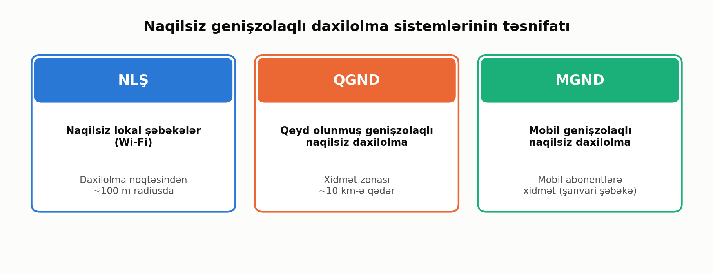

Şəkil 1. Naqilsiz genişzolaqlı daxilolma sistemlərinin təsnifatı
- NLŞ (naqilsiz lokal şəbəkələr, Wi-Fi) — abonentlərə daxilolma nöqtəsindən təxminən 100 metr radiusunda xidmət göstərir; əsasən ictimai yerlərdə (mehmanxana, vağzal, aeroport) istifadə olunur.
- QGND (qeyd olunmuş genişzolaqlı naqilsiz daxilolma) — xidmət zonası 10 km-ə qədər ola bilir, sabit (qeyd olunmuş) abonentlərə xidmət göstərir; həmçinin baza stansiyalarının naqilli infrastruktura qoşulmasında köməkçi şəbəkə kimi istifadə olunur.
- MGND (mobil genişzolaqlı naqilsiz daxilolma) — mobil abonentlərə xidmət göstərən şanvari (mütəhərrik) rabitə standartlarını əhatə edir; naqilsiz daxilolmanın ən kütləvi növü hesab olunur.
Şanvari mütəhərrik rabitə standartları 3G-nin yaranmasından etibarən iki böyük qrupa ayrılır: 3GPP (GSM və UMTS) və 3GPP2 (cdmaOne və cdma2000). Sonradan bu ailəyə IEEE 802.16 (Mobile WiMAX) standartı da qoşulmuşdur. Beynəlxalq Elektrorabitə İttifaqının məqsədi bütün bu standartları İMT-Advanced adlı ümumi radiointerfeyslər toplusunda birləşdirməkdir.
2. Naqilsiz rabitə texnologiyalarının inkişafının qısa tarixi
Naqilsiz rabitənin kökləri çox qədimlərə gedib çıxır: dənizçilikdə işıq siqnalları güzgülər vasitəsilə "modullanır", kodlanmış məlumatlar isə bayraqlar vasitəsilə ötürülürdü. Radiorabitənin kəşfindən sonra da bu üsullar ehtiyat vasitə kimi istifadədə qalmışdır.
1794-cü ildə Klod Şape optik teleqrafı kəşf etdi və bununla uzaq məsafələrə naqilsiz rabitənin əsası qoyuldu. 1843-cü ildə Vaşinqton və Baltimor arasında ilk kommersiya teleqraf xətti quraşdırıldı, 1876-cı ildə isə Aleksandr Qrexem Bell telefonu ixtira edərək patentləşdirdi. 1878-ci ildə Bell ilk kommutasiya stansiyasını qurdu; 1890-cı ilə qədər telefon şəbəkəsinin üç əsas komponenti (lokal stansiyalar, şəhərlərarası stansiyalar və rabitə xətləri) formalaşmışdı.
Radiorabitənin nəzəri əsasları 1831-ci ildə M.Faradey və C.Henrinin elektromaqnit induksiya qanununu kəşf etməsi ilə qoyuldu. 1864-cü ildə C.Maksvell elektromaqnetizmin tənliklərini yazdı, 1886-cı ildə isə H.Hers təcrübi olaraq bu tənliklərin doğruluğunu sübut etdi. 1895-ci ildə Qilermo Markoni ilk naqilsiz teleqrafı nümayiş etdirdi, 1901-ci ildə ilk transatlantik veriliş, 1907-ci ildə isə ilk kommersiya transatlantik birləşmə həyata keçirildi. 1920-ci ildə ilk kommersiya radiostansiyası (KDKA, Pittsburq) fəaliyyətə başladı, 1928-ci ildə isə Con Berdin kəşfi ilə televiziya erası açıldı.
1933-cü ildə Edvin Armstronqun tezlik modulyasiyasını (FM) kəşf etməsi siqnal keyfiyyətini əhəmiyyətli dərəcədə yaxşılaşdırdı. İkinci Dünya müharibəsindən sonra mobil rabitə sahəsində milli layihələr sürətlə inkişaf etməyə başladı: 1958-ci ildə Almaniyada A-Netz, 1972-ci ildə B-Netz şəbəkələri, Şimali Avropada isə NMT (Skandinav mobil telefon sistemi) yaradıldı. ABŞ-da BELL şirkəti AMPS standartını, Böyük Britaniyada isə TACS standartını tətbiq etdi — bunlar birinci nəsil (1G) analoq mobil rabitə sistemləri idi.
1982-ci ildə Avropa İttifaqı ümumavropa rəqəmli mobil telefon standartının yaradılması qərarına gəldi və bunun üçün "Groupe Spéciale Mobile" (GSM) işçi qrupu təşkil olundu. Təxminən 10 illik araşdırmadan sonra GSM standartı hazırlandı; ilk GSM şəbəkəsi 1992-ci ildə Almaniyada quruldu. Bunu 1990-cı ildə ABŞ-da D-AMPS, 1991-ci ildə Böyük Britaniyada DCS-1800, 1993-cü ildə isə CDMA (IS-95) əsasında qurulan şəbəkələr izlədi — bu nəsil şərti olaraq ikinci nəsil (2G) adlandırıldı. 2001-ci ildə ilk üçüncü nəsil (3G) mobil şəbəkə istifadəyə verildi, 2009-cu ildə isə "TeliaSonera" şirkəti dünyada ilk dəfə 4G xidmətini Stokholm və Oslo abonentlərinə təqdim etdi — 4G sürət baxımından 3G-dən təxminən 10 dəfə üstündür.
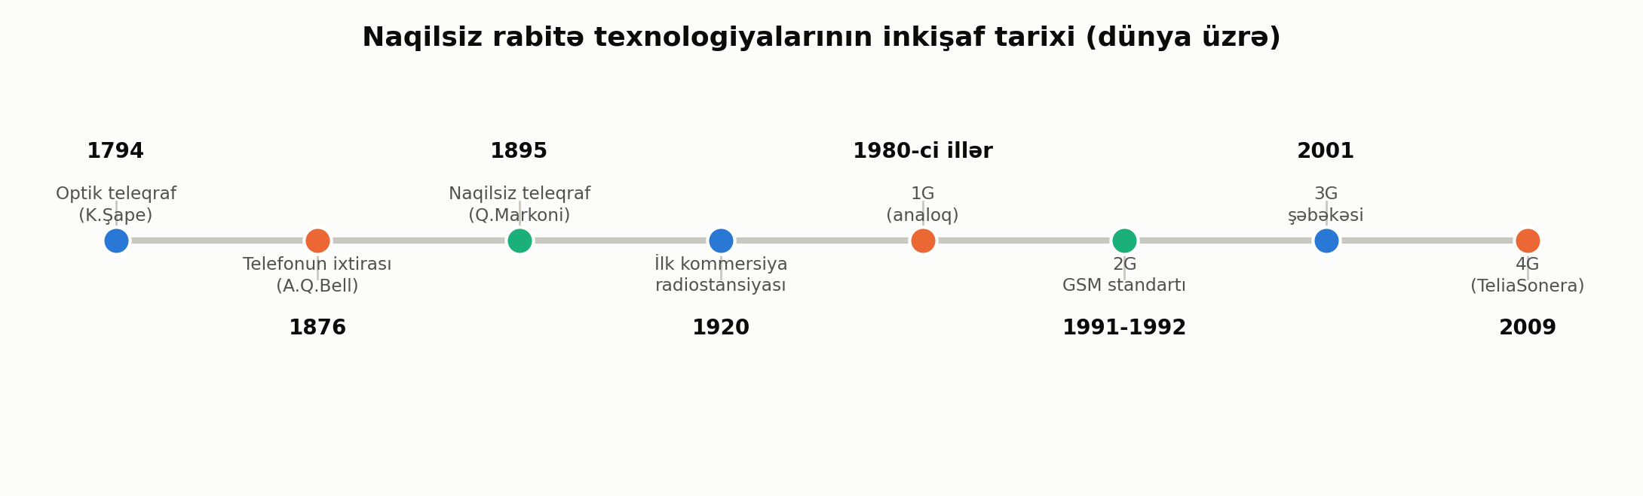

Şəkil 2. Naqilsiz rabitə texnologiyalarının inkişaf tarixi (dünya üzrə)
3. Azərbaycanda mobil rabitənin inkişafı
Azərbaycanda ilk mobil şəbəkə 1994-cü ildə "Bakcell" şirkəti tərəfindən analoq tipli ETACS standartı əsasında quruldu. "Bakcell" Azərbaycan Respublikasının Rabitə Nazirliyi ilə birgə müəssisə kimi təsis edilərək ölkədə ilk şanvari rabitə şirkəti oldu; 1998-ci ildən GSM texnologiyasına keçdi və 2004-cü ildən tam özəl şirkət kimi fəaliyyət göstərir.
"Azercell Telecom" 1996-cı ildə "Türkcell İletişim Hizmetleri" və Azərbaycan Respublikasının Rabitə Nazirliyi tərəfindən təsis edilmiş və GSM lisenziyası ilə fəaliyyətə başlamışdır. 1998-ci ildən "Sim-Sim" adlı öncədən ödəmə (Prepaid) sistemi tətbiq olundu. 2005-ci ildə "Azerfon" şirkəti GSM, "Catel" şirkəti isə CDMA standartında mobil rabitə xidməti göstərmək üçün lisenziya aldı; "Azerfon" 2007-ci ildə rəsmən "Nar Mobile" brendi ilə fəaliyyətə başladığını elan etdi.
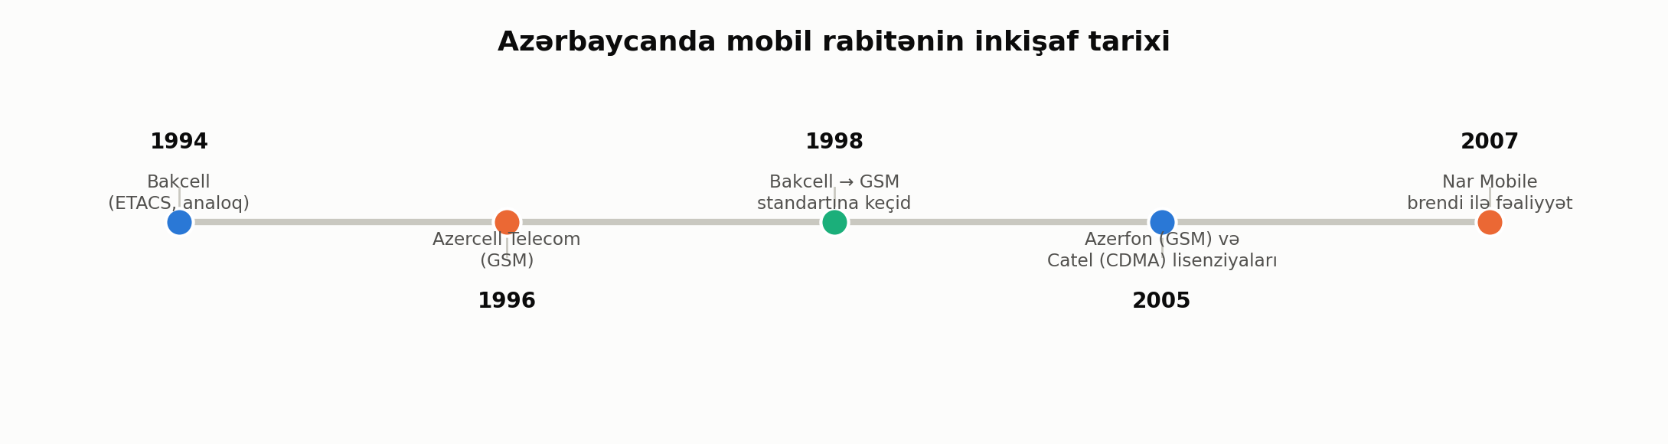
Şəkil 3. Azərbaycanda mobil rabitənin inkişaf tarixi
Yadda saxlamaq lazımdır
- NGN — istifadəçiyə daxilolma mühitindən asılı olmayaraq unifikasiya olunmuş xidmətlər təqdim edən növbəti nəsil şəbəkə konsepsiyasıdır.
- Naqilsiz genişzolaqlı daxilolma sistemləri 3 əsas qrupa bölünür: NLŞ (Wi-Fi, ~100 m), QGND (~10 km, sabit abonentlər), MGND (mobil abonentlər, şanvari şəbəkələr).
- Naqilsiz rabitənin əsası 1794-cü ildə optik teleqrafla qoyulmuş, radiorabitə isə Faradey, Maksvell, Hers və Markoninin kəşfləri sayəsində inkişaf etmişdir.
- Mobil rabitənin nəsilləri ardıcıllıqla inkişaf etmişdir: 1G (analoq, 1980-ci illər) → 2G (GSM, rəqəmli, 1991–1992) → 3G (2001) → 4G (2009).
- Azərbaycanda mobil rabitə 1994-cü ildə Bakcell (analoq ETACS) ilə başlamış, 1996-cı ildə Azercell (GSM) qoşulmuş, 2005–2007-ci illərdə isə Azerfon/Nar Mobile və Catel bazara daxil olmuşdur.

Mühazirə konspekti — Mövzu 2
Mobil və naqilsiz qurğular. Mobil telefon aparatları
1. Naqilsiz rabitənin tətbiq sahələri (qısa xatırlatma)
Naqilsiz rabitə bir çox sahədə tətbiq olunur: nəqliyyat vasitələrində (DAB rəqəm radioyayımı, GSM, GPS naviqasiyası), fövqəladə hallarda (təcili yardım, zəlzələ və təbii fəlakətlər zamanı əlaqə), biznesdə (mobil ofis, verilənlər bazasına uzaqdan çıxış) və informasiya/İnternet xidmətlərində (yerləşmə əsaslı xidmətlər, naqilsiz yol bələdçiləri, oyun və əyləncə şəbəkələri).
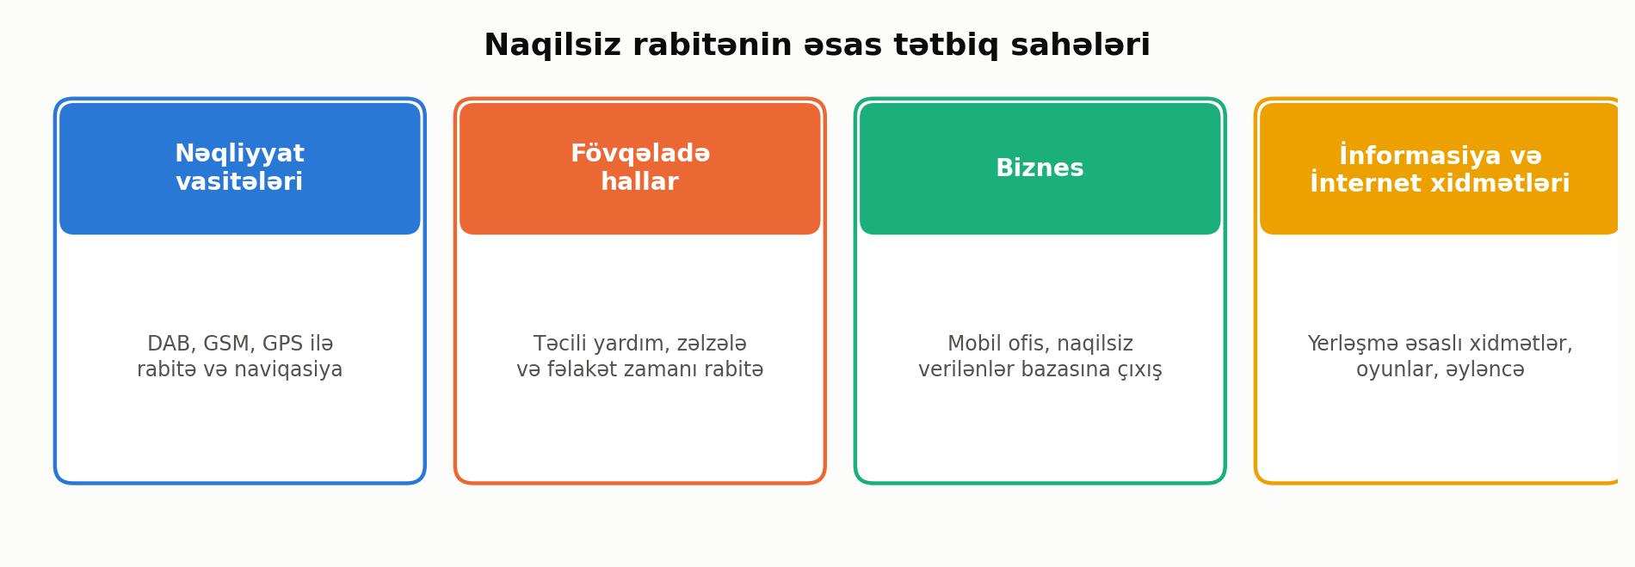

Şəkil 1. Naqilsiz rabitənin əsas tətbiq sahələri
Bu tətbiq sahələrinin hamısı ortaq bir tələbatdan qaynaqlanır: istifadəçiyə əl altında, kiçik ölçülü və enerji baxımından səmərəli mobil və naqilsiz qurğular lazımdır. Məhz bu tələbat aşağıda baxılan qurğu siniflərinin yaranmasına səbəb olmuşdur.
2. Mobil və naqilsiz qurğuların təsnifatı
Hal-hazırda mobil və naqilsiz qurğuların sayı çoxdur və daim artmaqdadır. Bu qurğular formalarına, ölçülərinə, çəkilərinə və hesablama gücünə görə fərqli siniflərə bölünür. Onları sadədən mürəkkəbə doğru — səmərəliliyinin artması ardıcıllığı ilə — nəzərdən keçirmək faydalıdır:
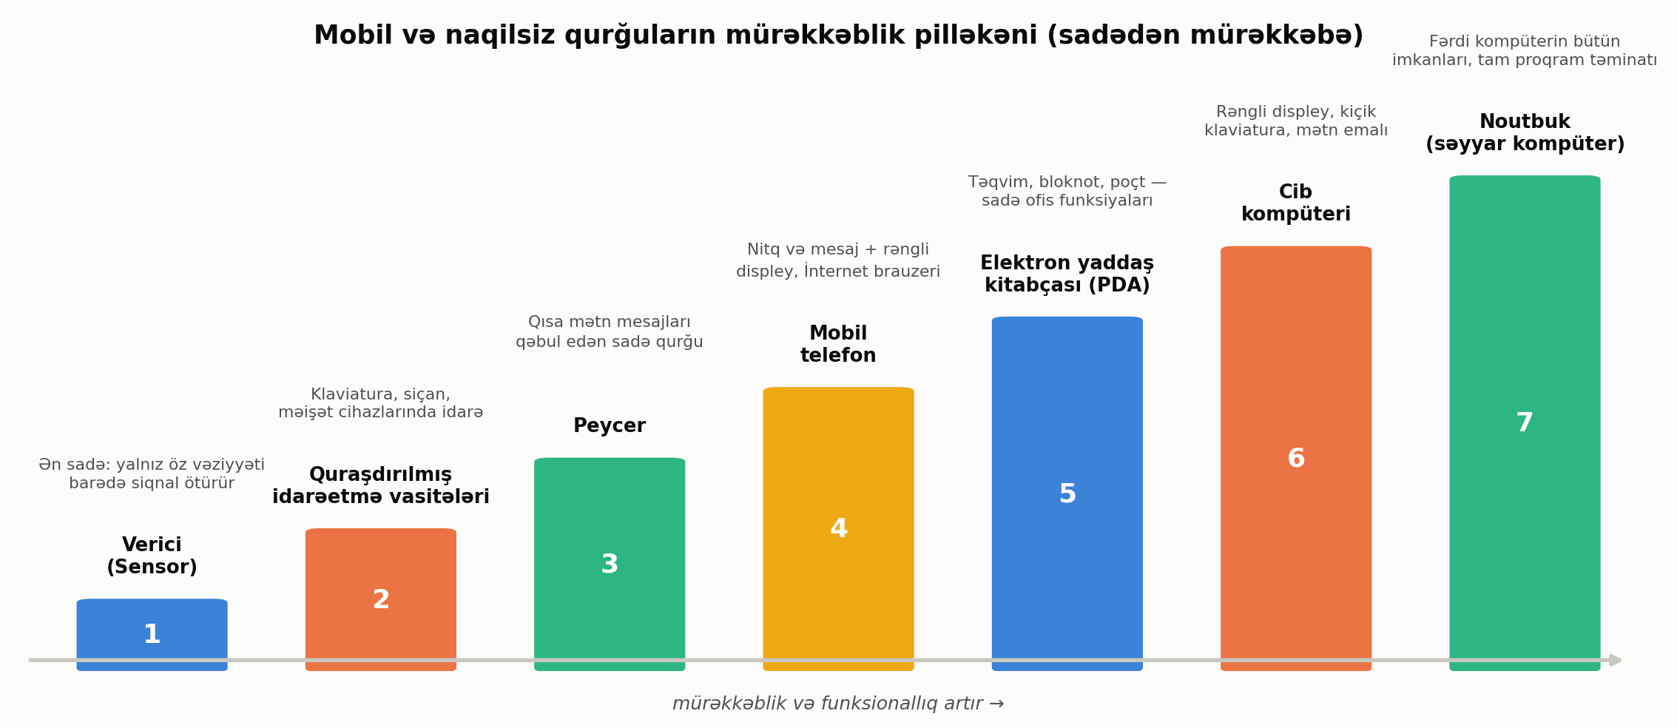

Şəkil 2. Mobil və naqilsiz qurğuların mürəkkəblik pilləkəni
- Verici (Sensor) — ən sadə naqilsiz qurğudur, yalnız öz vəziyyəti barədə informasiya ötürür (məsələn, ofis qapısının bağlı olması barədəki siqnal mobil telefona ötürülüb zənglərin qəbulunu idarə edə bilir).
- Quraşdırılmış idarəetmə vasitələri — klaviatura, siçan, qulaqlıq, paltaryuyan maşın, kofeüyüdən, fen və televizor kimi məişət cihazlarında olan sadə idarəetmə elementləridir; bunlar da sadə mobil naqilsiz qurğuya çevrilə bilər.
- Peycer — qısa mətn məlumatlarını göstərə bilən sadə qəbuledicidir; bəzən saatların daxilinə də quraşdırılır.
- Mobil telefonlar — nitqi və qısa mesajları ötürən, əvvəllər sadə ağ-qara displeyli, indi isə rəngli qrafik displeyə, sensor ekrana və quraşdırılmış İnternet brauzerinə malik qurğulardır (ətraflı aşağıda).
- Elektron yaddaş kitabçası (PDA) — təqvim, bloknot, poçt və axtarış proqramları kimi sadə ofis funksiyalarını təklif edir; daxiletmə üçün adətən qələmdən istifadə olunur.
- Cib kompüteri — rəngli displeyə və kiçik klaviaturaya malikdir, fərdi kompüter proqramlarının sadələşdirilmiş versiyalarını (mətn emalı, cədvəllər) dəstəkləyir.
- Noutbuk (səyyar kompüter) — mobil texnologiyaların zirvəsi hesab olunur; adi fərdi kompüterlərin xarakteristikalarına malikdir, yalnız ölçüsü, çəkisi və avtonom qida mənbəyi ilə fərqlənir.
Mobil və naqilsiz qurğuların təkmilləşdirilməsində əsas çətinlik enerji təchizatı ilə bağlıdır: qurğunun imkanları artdıqca daha çox enerji tələb olunur, verilənlərin naqilsiz ötürülməsi isə xüsusilə enerji tutumludur. Qurğunun səyyar olması üçün interfeysi kiçik olmalıdır (kiçik klaviatura, kiçik displey), buna görə də nitqin tanınması və sintezi kimi yeni istifadəçi qarşılıqlı-təsir mexanizmlərinə ehtiyac yaranır.
3. Mobil telefon aparatları
Adi mobil telefon əsasən nitqi və ya qısa mesajları ötürmək üçün nəzərdə tutulmuşdur və sadə ağ-qara mətn displeyinə malikdir. Müasir mobil telefonlar isə funksionallığına görə elektron yaddaş kitabçalarına (PDA) getdikcə daha çox yaxınlaşır: onların rəngli qrafik displeyi, sensor ekranı və quraşdırılmış İnternet brauzeri vardır.
Telekommunikasiya və kompüter şəbəkələrinin inteqrasiyası mobil rabitəyə güclü təsir göstərmişdir. "İP vasitəsilə nitq" (VoIP) və paketli-istiqamətlənmiş şəbəkələrə keçid meylləri telefonların funksional imkanlarının davamlı dəyişməsini stimullaşdırır. Gələcəyin telefon aparatının dəqiq necə olacağını söyləmək çətin olsa da, ehtimal olunur ki, o daha çox kompüter tipli olacaq və çoxlu sayda naqilsiz qurğu ilə (sensor, qulaqlıq, saat və s.) inteqrasiya olunmuş şəkildə işləyəcəkdir.
Yadda saxlamaq lazımdır
- Naqilsiz rabitənin əsas tətbiq sahələri: nəqliyyat vasitələri, fövqəladə hallar, biznes, informasiya/İnternet xidmətləri.
- Mobil və naqilsiz qurğular mürəkkəbliyinə görə 7 pilləyə bölünür: Sensor → İdarəetmə vasitələri → Peycer → Mobil telefon → PDA → Cib kompüteri → Noutbuk.
- Qurğuların təkmilləşdirilməsində əsas maneə enerji təchizatıdır: daha yüksək imkanlar daha çox enerji, deməli daha tez boşalan batareya deməkdir.
- Mobil telefonlar sadə səs/mesaj qurğusundan rəngli displeyli, sensor ekranlı və İnternet brauzerli "ağıllı" qurğulara doğru inkişaf etmişdir.
- Gələcək telefonlar daha çox kompüter tipli olacaq və VoIP, paketli şəbəkələr, digər naqilsiz qurğularla inteqrasiya əsasında fəaliyyət göstərəcək.
NAQİLSİZ RABİTƏ TEXNOLOGİYALARI
Mühazirə konspekti — Mövzu 3
Mobil rabitənin infrastrukturu. Mobil rabitənin sadələşdirilmiş etalon modeli
1. Mobil rabitənin infrastrukturu
Rabitə sisteminin strukturunu izah etmək üçün əsas etalon modeldən istifadə edilir. Naqilsiz səyyar qurğunun nümunəsi kimi elektron yaddaş kitabçasının (PDA — Personal Digital Assistant, fərdi rəqəmli köməkçi) strukturuna baxılır. PDA baza stansiyası (BS) ilə radio kanal vasitəsilə əlaqə saxlayır.
Baza stansiyası iki əsas hissədən ibarətdir: radiotransiver (verici-qəbuledici qurğu) və şəbəkəarası qurğu. Şəbəkəarası qurğu şəbəkənin naqilsiz və stasionar (naqilli) hissələrini bir-biri ilə əlaqələndirir. Rabitə seansının digər tərəfində, PDA-nın "rəqibi" kimi, adi stasionar kompüter dayanır.
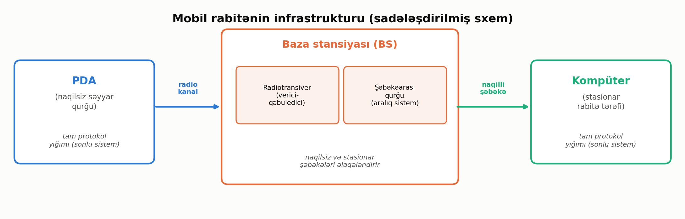

Şəkil 1. Mobil rabitənin infrastrukturu — sadələşdirilmiş sxem

Şəbəkənin hər bir elementinin (PDA, şəbəkəarası qurğu, kompüter) altında onların istifadə etdiyi protokollar yığımı göstərilir. PDA və kompüter kimi sonlu sistemlər üçün tam protokollar yığımı lazımdır — əlavələr, nəqliyyat, şəbəkə, kanal və fiziki səviyyələr daxil olmaqla. Şəbəkəarası qurğu kimi aralıq sistemlərdə isə bütün səviyyələrin olması məcburi deyil: adətən yalnız şəbəkə, kanal və fiziki səviyyələr kifayət edir.
2. Sadələşdirilmiş etalon model: səviyyələr
Etalon modelə uyğun olaraq, protokol yığımlarının yalnız eyni rütbəli səviyyələri bir-biri ilə qarşılıqlı təsirdə olur (nəqliyyat–nəqliyyat, şəbəkə–şəbəkə və s.). Ona görə sonlu sistemlərin əlavələri heç bir aralıq sistemlə birbaşa təmasda olmur — onlar arasındakı əlaqə aşağı səviyyələr vasitəsilə həyata keçirilir.

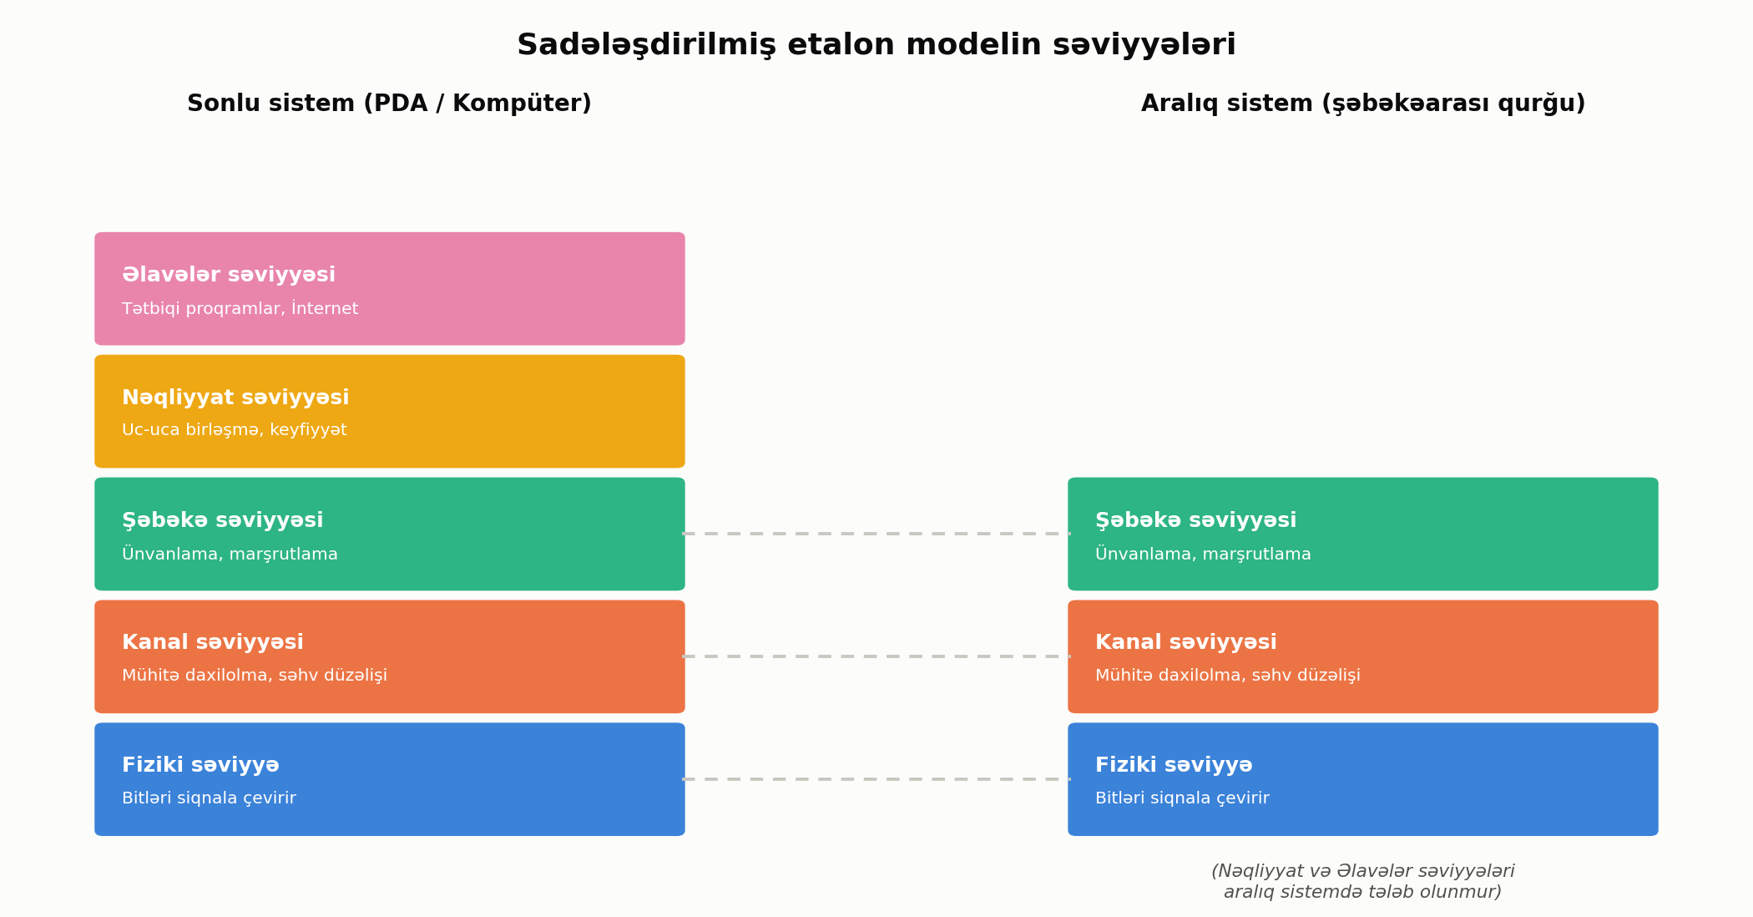

Şəkil 2. Sadələşdirilmiş etalon modelin səviyyələri: sonlu sistem və aralıq system

- Fiziki səviyyə — ən aşağı səviyyədir; bit axınının siqnala çevrilməsinə (və əksinə) cavabdehdir. Naqilsiz rabitədə burada tezlik seleksiyası, daşıyıcı tezliyin generasiyası, siqnalın detektorlanması və modulyasiya/kodlama əməliyyatları yerinə yetirilir.
- Kanal səviyyəsi — mühitə daxilolmanı həyata keçirir, verilənlər axınını sıxlaşdırır, verilişin səhvlərini düzəldir və sinxronlaşdırmanı (informasiya kadrlarının aşkarlanmasını) təmin edir.
- Şəbəkə səviyyəsi — paketlərin marşrutlanmasına və aralıq sistemlər vasitəsilə birləşmələrin yaradılmasına cavabdehdir; ünvanlama, marşrutlama və qurğunun yerinin təyini bura aiddir.
- Nəqliyyat səviyyəsi — uc-uca (birbaşa) birləşmələr yaratmaq üçün istifadə olunur; xidmətin keyfiyyəti və axınların idarə olunması bu səviyyə üçün vacibdir.
- Əlavələr səviyyəsi — xidmətlərin yerləşdiyi səviyyədir: multimedia əlavələri, adaptiv əlavələr və səyyar qurğulardan İnternetə naqilsiz daxilolma bu səviyyədə həyata keçirilir. Təsvirlərin ötürülməsi bu səviyyənin ən tələbkar tətbiqlərindən biridir.
Yadda saxlamaq lazımdır
- Mobil rabitənin infrastrukturu üç əsas element üzərində qurulur: naqilsiz səyyar qurğu (PDA), baza stansiyası (radiotransiver + şəbəkəarası qurğu) və stasionar tərəf (kompüter).
- Şəbəkəarası qurğu naqilsiz şəbəkəni stasionar (naqilli) şəbəkə ilə əlaqələndirən aralıq sistemdir.
- Sonlu sistemlər (PDA, kompüter) tam 5 səviyyəli protokol yığımına malikdir: fiziki, kanal, şəbəkə, nəqliyyat, əlavələr.
- Aralıq sistemlər (şəbəkəarası qurğu) adətən yalnız 3 aşağı səviyyəyə malikdir: fiziki, kanal, şəbəkə.
- Protokol yığımında yalnız eyni rütbəli səviyyələr bir-biri ilə qarşılıqlı əlaqədədir (məs. şəbəkə səviyyəsi yalnız digər şəbəkə səviyyəsi ilə "danışır").
Mühazirə konspekti — Mövzu 4
Mobil rabitə standartlarının qısa xülasəsi. İSO/OSİ modeli. Naqilsiz rabitə texnologiyaları sahəsində standartlaşdırma
1. Naqilsiz rabitə sahəsində standartlaşdırma
Standartlaşdırma üzrə beynəlxalq təşkilat olan İSO (International Standards Organization) — könüllü, qeyri-kommersiya təşkilatdır və texnikanın müxtəlif sahələri üzrə çoxlu sayda standart hazırlayır. Onun tərkibinə 90-a yaxın milli nümayəndə (ANSI, BSİ, AFNOR, DİN və s.) daxildir və 200-ə yaxın texniki komitədən ibarətdir.
Standartların uyğunlaşdırılması üçün İSO, İTU (International Telecommunication Union) ilə əməkdaşlıq edir. İTU tarixən CCİTT adlanırdı və hazırda Radiorabitə (İTU-R) və Telekommunikasiya (İTU-T) sektorlarından ibarətdir. Avropada ETSİ (European Telecommunications Standards Institute) telekommunikasiya avadanlıqlarının standartlara uyğunluğunu təmin edir, ABŞ-da isə bazar münasibətlərinə əsaslanan İEEE (Institute of Electrical and Electronic Engineers) əsas qurum kimi çıxış edir.
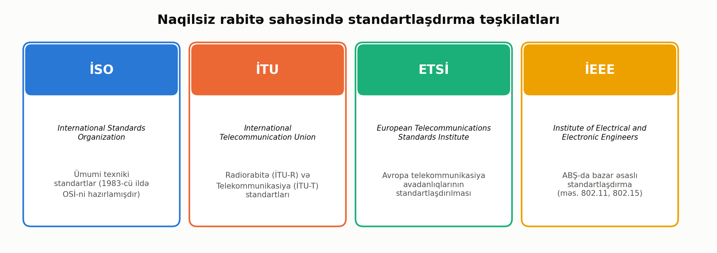

Şəkil 1. Naqilsiz rabitə sahəsində standartlaşdırma təşkilatları

2. İSO/OSİ modeli
Telekommunikasiya sistemlərinin ən tanınmış etalon modeli açıq sistemlərin qarşılıqlı təsiri modeli — OSİ (Open Systems Interconnection) hesab olunur. OSİ 1983-cü ildə İSO tərəfindən, ARPANET şəbəkəsinin istismar təcrübəsi əsasında işlənib hazırlanmışdır. Bütün lokal hesablama şəbəkələri OSİ standartına uyğun işləyir.
OSİ modeli qarşılıqlı təsirin yeddi səviyyəsinə malikdir. Hər səviyyəyə konkret rol ayrılır ki, bu da verilənlərin ötürülməsi məsələsini ayrı-ayrı, asan başa düşülən hissələrə bölür. Bir səviyyənin özündən yuxarı və ya aşağı səviyyə ilə əlaqəsi üçün lazım olan razılaşmalara protokol deyilir. Verilənlər mənbəyində 7-ci səviyyədən 1-ci səviyyəyə, qəbuledicidə isə 1-ci səviyyədən 7-ci səviyyəyə doğru istiqamətlənir.
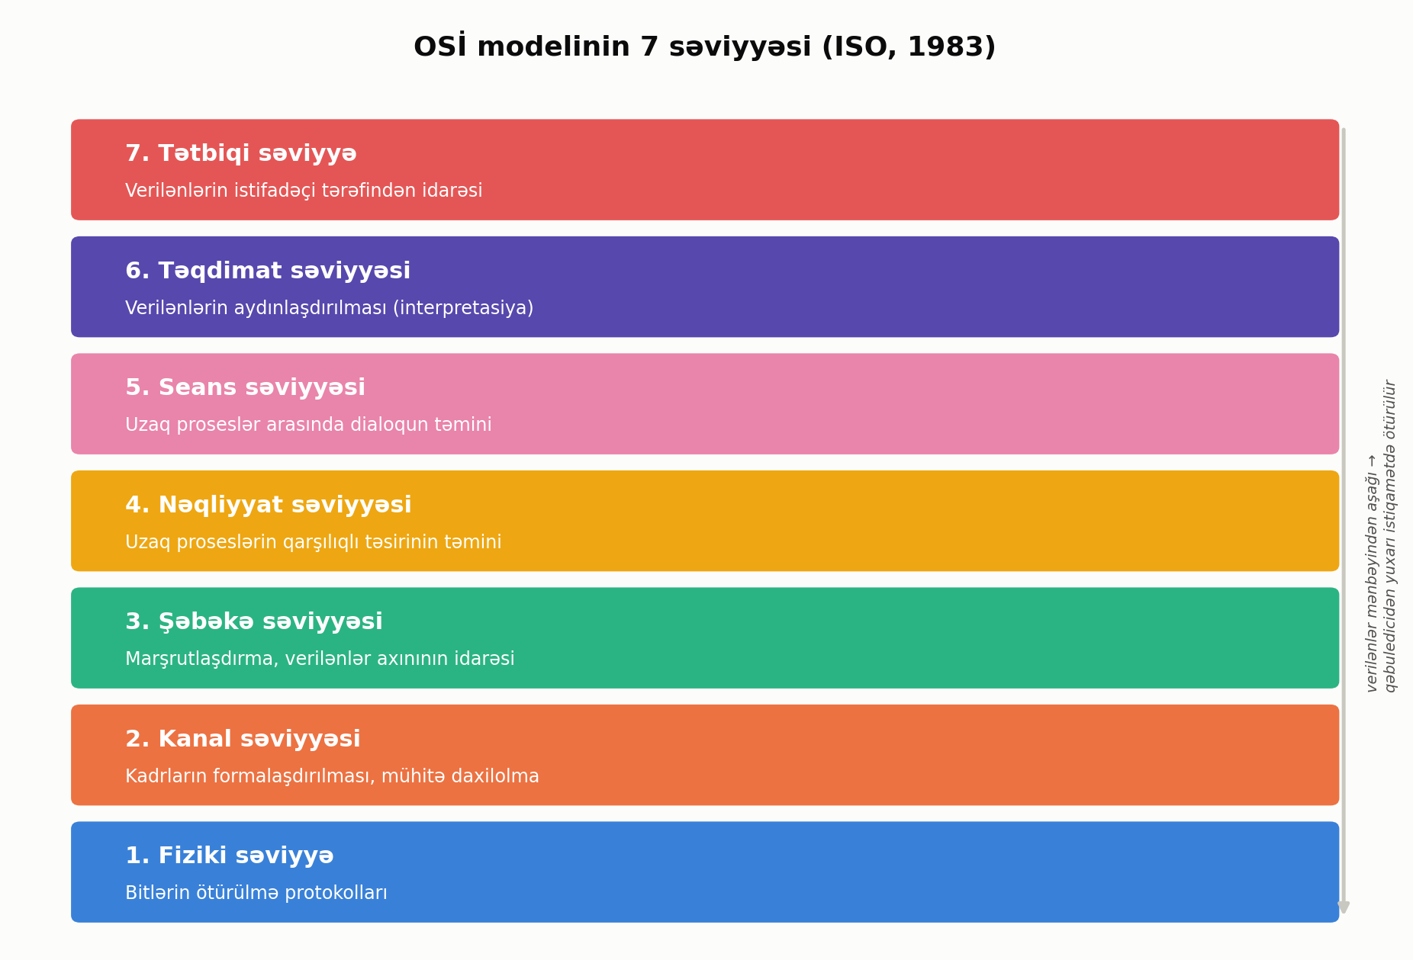

Şəkil 2. OSİ modelinin 7 səviyyəsi
Qısaca, fiziki səviyyə bitlərin ötürülmə protokollarını, kanal səviyyəsi kadrların formalaşdırılmasını və mühitə daxilolmanı, şəbəkə səviyyəsi marşrutlaşdırmanı, nəqliyyat səviyyəsi uzaq proseslərin qarşılıqlı təsirini, seans səviyyəsi dialoqun təmin edilməsini, təqdimat səviyyəsi verilənlərin interpretasiyasını, tətbiqi səviyyə isə verilənlərin bilavasitə istifadəçi tərəfindən idarə olunmasını təmin edir.
3. Mobil rabitə standartlarının qısa xülasəsi
Standart — mobil rabitə şəbəkə sistemlərinin (MRŞS) təklif etdiyi xidmətlər və avadanlıqların istismar-texniki xarakteristikaları məcmusudur.
Birinci nəsil (1G) standartları analoqdur: əsas xidmət — tezlik modulyasiyası ilə ötürülən nitq siqnalıdır, kanallar tezliyə görə ayrılır (FDMA). Hər ölkə öz standartından istifadə edirdi: AMPS (ABŞ, Kanada), TACS (İngiltərə, Azərbaycanda ilk tətbiq olunan standart), NMT 450/900 (Skandinaviya) və digərləri.
İkinci nəsil (2G) standartları rəqəmlidir: nitq rəqəm formasında ötürülür, kanallar zamana görə (TDMA) və ya koda görə (CDMA) ayrılır, rouminq rejimi dəstəklənir. Əsas 2G standartları: GSM-900/1800 (Panavropa, TDMA-FDMA), D-AMPS/IS-136 (Amerika, TDMA-FDMA), IS-95 (Amerika, Cənubi Koreya, CDMA) və PHS (Yaponiya).
Üçüncü nəsil (3G) standartları isə verilənlərin yüksək sürətlə (multimedia səviyyəsində) ötürülməsini hədəfləyir; əsas nümayəndələri UMTS və FPLMTS-dir.
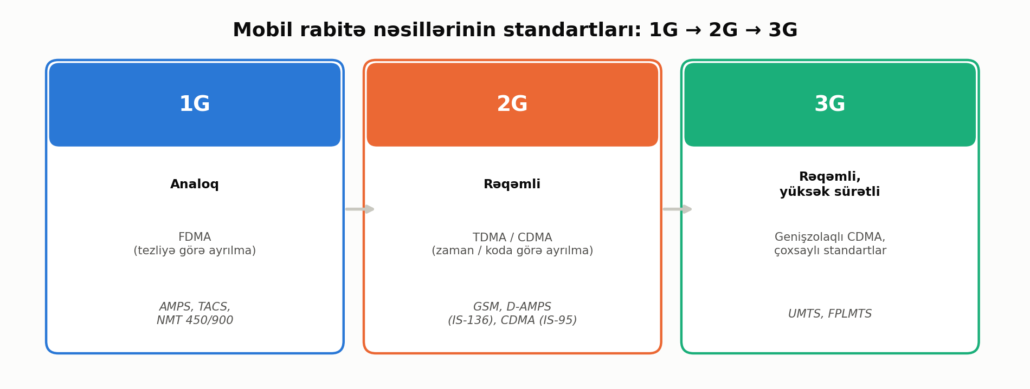

Şəkil 3. Mobil rabitə nəsillərinin standartları: 1G → 2G → 3G
Yadda saxlamaq lazımdır
- Naqilsiz rabitə sahəsində standartlaşdırma ilə İSO, İTU, ETSİ və İEEE kimi beynəlxalq/regional təşkilatlar məşğul olur.
- OSİ modeli 1983-cü ildə İSO tərəfindən hazırlanmış 7 səviyyəli etalon modeldir: fiziki, kanal, şəbəkə, nəqliyyat, seans, təqdimat, tətbiqi.
- 1G standartları analoqdur və FDMA istifadə edir (AMPS, TACS, NMT); 2G standartları rəqəmlidir və TDMA/CDMA istifadə edir (GSM, D-AMPS, IS-95).
- 3G standartları (UMTS, FPLMTS) yüksək sürətli verilənlər ötürülməsini və qlobal rouminqi hədəfləyir.
- Hər yeni nəsil əvvəlkinin çatışmazlığını (məhdud tutum, aşağı sürət) aradan qaldırmaq üçün yaranmışdır.

Mühazirə konspekti — Mövzu 5
Mobil rabitə sistemlərinin funksional sxemi və iş prinsipi
1. Rəqəmli rabitə sisteminin ümumi modeli
İstənilən mobil (naqilsiz) rabitə sistemi, mahiyyətcə, eyni ümumi funksional sxem üzərində qurulur. Bu sxemdə məlumat mənbədən (göndərəndən) alana (qəbul edənə) doğru bir sıra ardıcıl bloklardan keçir: hər bir blok siqnalı ötürülməyə hazırlamaq və ya əks proses olaraq bərpa etmək üçün öz konkret funksiyasını yerinə yetirir.
Mənbə (MM) — zamandan asılı olaraq fasiləsiz (analoq) və ya diskret siqnallar şəklində məlumat generasiya edir (məsələn, insan nitqi). Analoq siqnalı rəqəmli rabitə sistemi ilə ötürmək üçün onu ARÇ (analoq-rəqəm çeviricisi) vasitəsilə rəqəm formasına çevirirlər: əvvəlcə diskretləşdirmə, sonra isə hər fraqmentin kvantlanması yolu ilə. Standart telefoniyada bu əməliyyatı yerinə yetirən qurğuya mənbə koderi (məsələn, İKM — impuls kod modulyasiyası əsasında) deyilir; o, analoq siqnalı fs = 8 kHs tezliyi ilə diskretləşdirib hər fraqmenti 8 bitli ardıcıllığa çevirir.

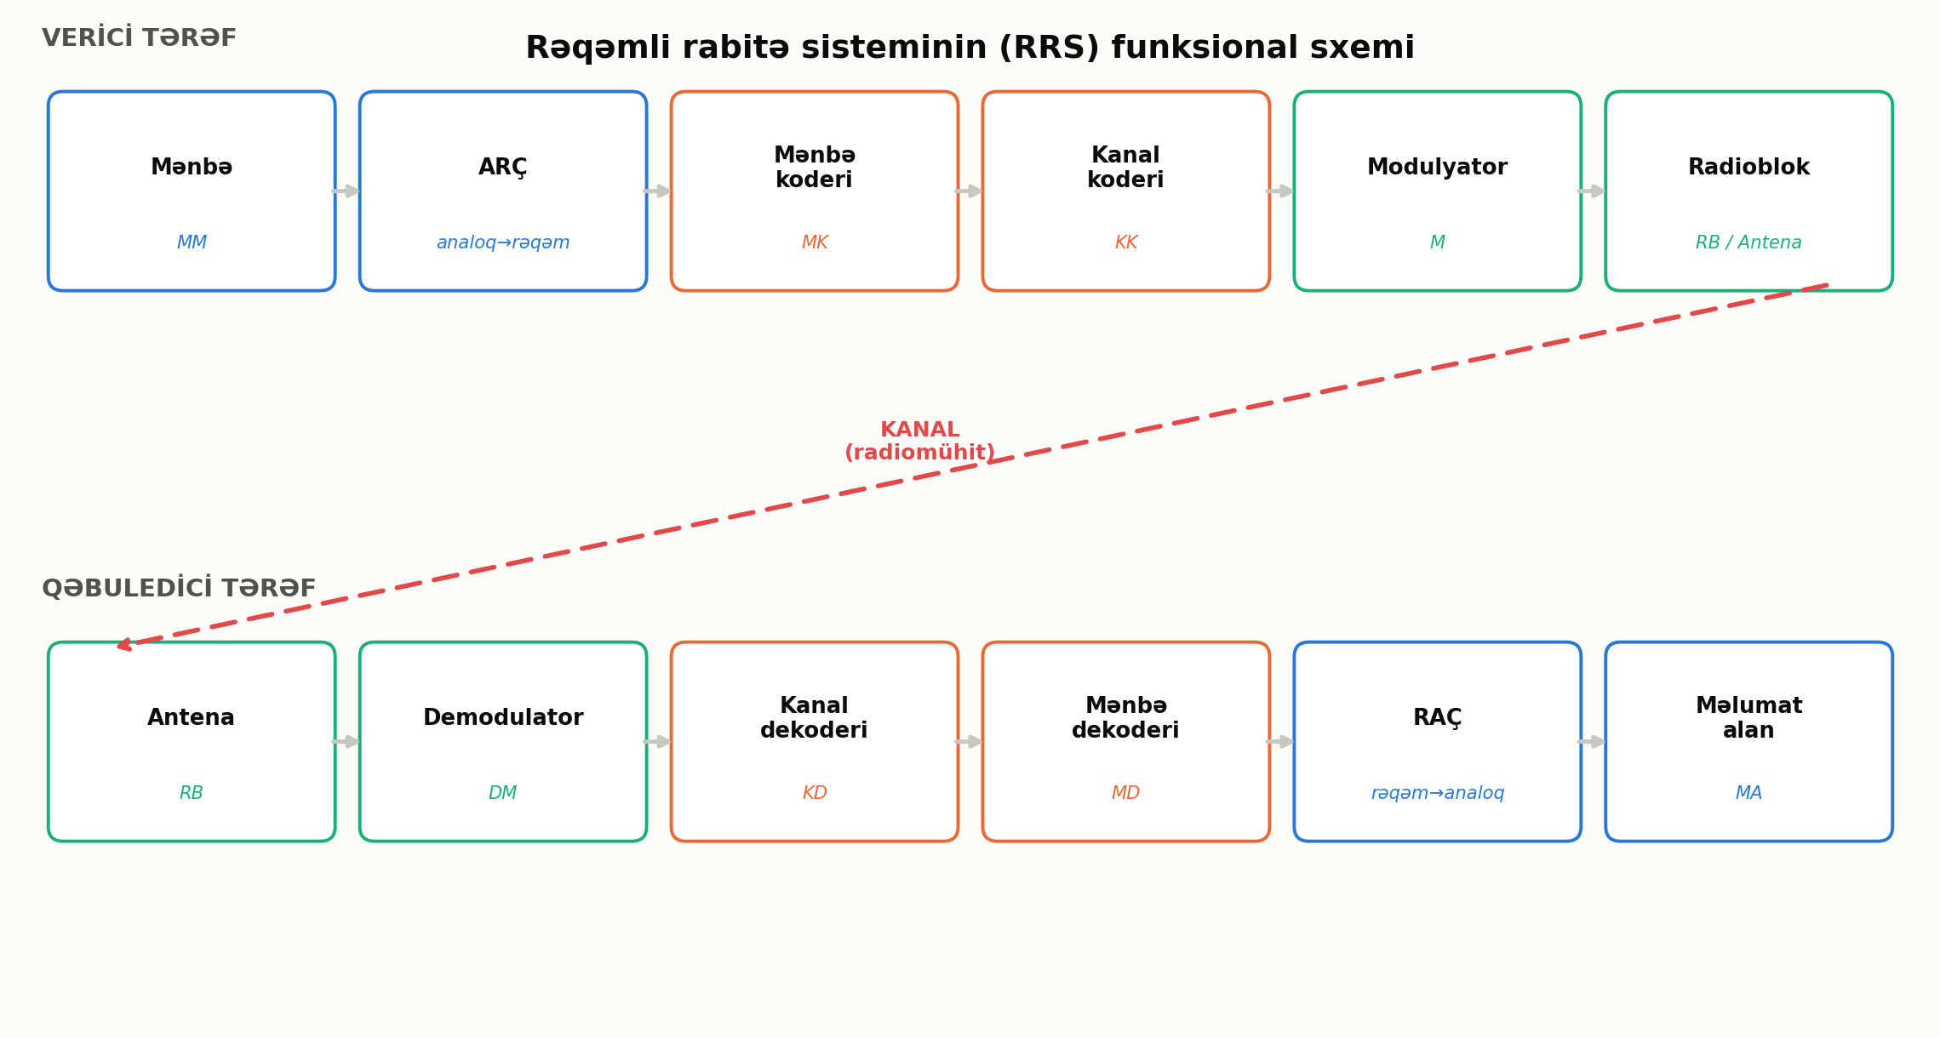

Şəkil 1. Rəqəmli rabitə sisteminin (RRS) funksional sxemi — verici və qəbuledici tərəf

Kanal koderi ötürüləcək informasiya bloklarına xüsusi seçilmiş əlavə bitlər (rezerv bitlər) əlavə edir ki, qəbuledicidə mümkün səhvləri aşkar etmək və ya düzəltmək mümkün olsun — bu, mobil rabitə sistemində geniş istifadə olunan mexanizmdir. Modulyator sinusoidal daşıyıcı siqnal generasiya edir və onun parametrlərini (tezlik, amplituda, faza) rəqəm ardıcıllığının funksiyası kimi dəyişir; nəticədə informasiya radiodiapazonun müvafiq hissəsinə köçürülür. Radioblok (RB) siqnalı tələb olunan səviyyəyə qədər gücləndirir və antena vasitəsilə fəzaya şüalandırır.
Qəbuledicidəki çevrilmələr vericidəki proseslərin əksinədir: siqnal antena ilə qəbul edilir, gücləndirilib süzgəclənir, sonra demodulyator onu detektə edərək ikilik ardıcıllığa çevirir. Kanal dekoderi əlavə edilmiş rezerv bitlərdən istifadə edərək səhvləri aşkarlayır və mümkünsə düzəldir. Mənbə dekoderi orijinal informasiyanı bərpa edir, RAÇ (rəqəm-analoq çevirici) isə onu yenidən analoq siqnala (məsələn, səsə) çevirir ki, məlumat alan (MA) onu qəbul edə bilsin.
2. Sistemin iş prinsipini asan başa düşmək üçün analogiya
Bu mürəkkəb funksional zənciri gündəlik həyatdan tanış olan bir prosesə — adi məktub göndərməyə — bənzətmək, tələbələrin sistemin iş prinsipini gözləri ilə "izləməsinə" kömək edir. Hər texniki blok, poçt prosesindəki müvafiq addımla üst-üstə düşür:

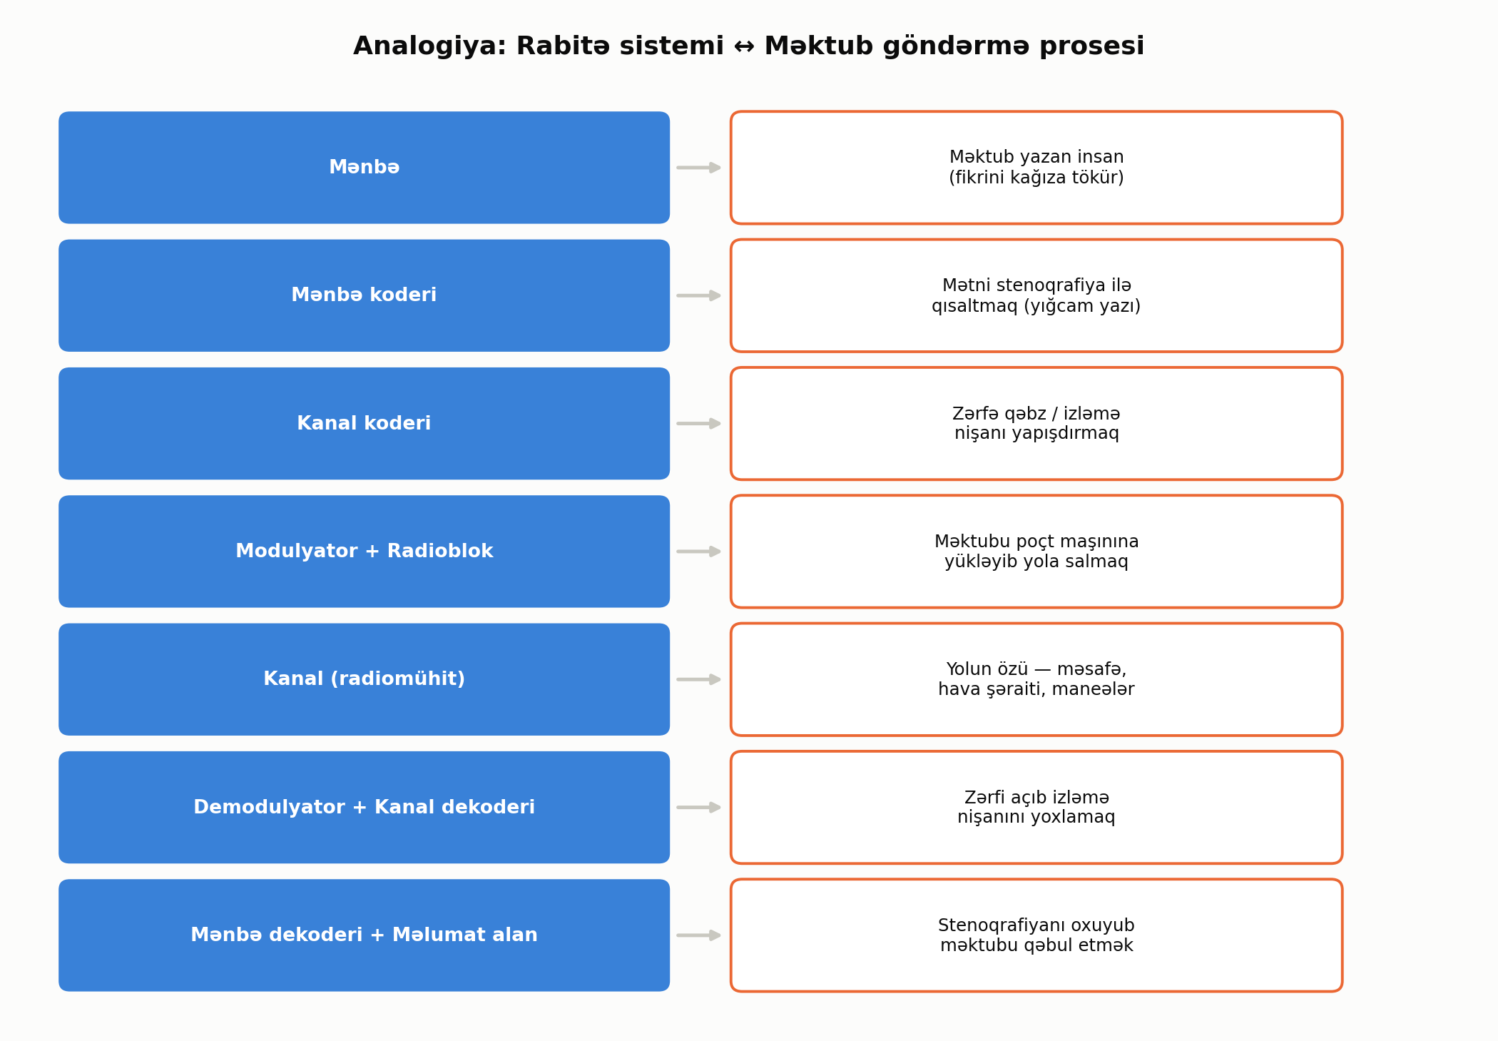

Şəkil 2. Rabitə sistemi ilə məktub göndərmə prosesinin analogiyası

- Mənbə → Məktub yazan insan: fikir formalaşır və kağıza (siqnala) köçürülür.
- Mənbə koderi → Stenoqrafiya: mətn daha yığcam, səmərəli formada yazılır ki, yer (tezlik zolağı) qənaətlə istifadə olunsun.
- Kanal koderi → Qəbz / izləmə nişanı: zərfə əlavə nişan qoyulur ki, yolda itki və ya zədə olarsa bunu bilmək mümkün olsun.
- Modulyator + Radioblok → Poçt maşını: məktub nəqliyyat vasitəsinə (daşıyıcı dalğaya) "yüklənir" və yola salınır.
- Kanal → Yolun özü: məsafə, hava şəraiti və maneələr yolda gecikmə və ya təhriflərə səbəb ola bilər — bu, radiomühitdəki küy və maneələrə bənzəyir.
- Demodulyator + Kanal dekoderi → Zərfin açılması və yoxlanması: qəbulda zərf açılır, izləmə nişanı yoxlanılıb zədə olub-olmadığı müəyyənləşdirilir.
- Mənbə dekoderi + Məlumat alan → Məktubun oxunması: stenoqrafiya normal yazıya çevrilir və alıcı mesajı başa düşür.
3. İnformasiya haqqında əsas anlayışlar
Rabitə kanalı ilə ötürülən informasiyanın miqdarını R.Xartli İ = n·log₂m düsturu ilə qiymətləndirməyi təklif etmişdir (n — məlumatların sayı, m — işarələrin sayı). Rəqəm texnikasında informasiyanın ölçü vahidi 1 bit (ingiliscə binary digit) qəbul edilmişdir — "0" və ya "1" qiymətini ala bilən ikilik dərəcə. Siqnalın bir elementindəki informasiya miqdarına xüsusi informativlik və ya siqnalın entropiyası deyilir: H = log₂m. Kvantlama zamanı ilkin siqnalda olan informasiyanın bir hissəsi itir və nəticədə kvantlama küyü adlanan xəta yaranır.
Yadda saxlamaq lazımdır
- Rəqəmli rabitə sisteminin ümumi modeli 12 əsas blokdan ibarətdir: Mənbə, ARÇ, Mənbə koderi, Kanal koderi, Modulyator, Radioblok — kanal — Antena, Demodulyator, Kanal dekoderi, Mənbə dekoderi, RAÇ, Məlumat alan.
- Mənbə koderi informasiyanı səmərəli (yığcam) formada kodlayır; kanal koderi isə səhvləri aşkarlamaq/düzəltmək üçün əlavə (rezerv) bitlər daxil edir.
- Modulyator və radioblok siqnalı daşıyıcı tezliyə "yükləyib" fəzaya şüalandırır; qəbuledicidə bu proses əks istiqamətdə təkrarlanır.
- Sistemin iş prinsipini məktub göndərmə prosesi ilə müqayisə etmək (yazmaq → stenoqrafiya → zərfləmək → poçtla göndərmək → yoxlamaq → oxumaq) mövzunun vizual olaraq başa düşülməsini asanlaşdırır.
- İnformasiya miqdarı Xartli düsturu (İ = n·log₂m) ilə, siqnalın entropiyası isə H = log₂m ilə hesablanır; 1 bit — ikilik informasiya vahididir.

NAQİLSİZ RABİTƏ TEXNOLOGİYALARI
Mühazirə konspekti — Mövzu 6
Naqilsiz kommutasiya sisteminin sıxlaşdırılması
1. Sıxlaşdırma anlayışı
Rabitə sistemlərində, gündəlik həyatda olduğu kimi, sıxlaşdırmaya (multipleksləşdirməyə) böyük ehtiyac vardır. Sıxlaşdırma bir neçə istifadəçiyə eyni mühiti — qarşılıqlı maneələri minimuma endirməklə — birgə istifadə etməyə imkan verir. Buna həyati misal, bir neçə hərəkət zolağı olan avtomagistraldır: müxtəlif sürücülər eyni magistralı demək olar ki, maneəsiz istifadə edirlər — biri hərəkət zolaqlarının yaradılması (fəzaya görə ayrılma) sayəsində, digəri isə eyni zolağı müxtəlif vaxtlarda istifadə etməklə (zamana görə ayrılma).
Naqilsiz kommunikasiya sistemlərində sıxlaşdırma dörd xüsusiyyətə görə yerinə yetirilə bilər: fəzaya görə, zamana görə, tezliyə görə və koda görə. Sıxlaşdırmanın vəzifəsi — hər rabitə kanalına fəza, zaman, tezlik və kod ayırmaqdır ki, qarşılıqlı maneələr minimum olsun və mühitdən maksimal istifadə edilsin. Hər sxemdə kanallar arasında müdafiə intervalı saxlanılır ki, qonşu kanal maneələri yaranmasın.
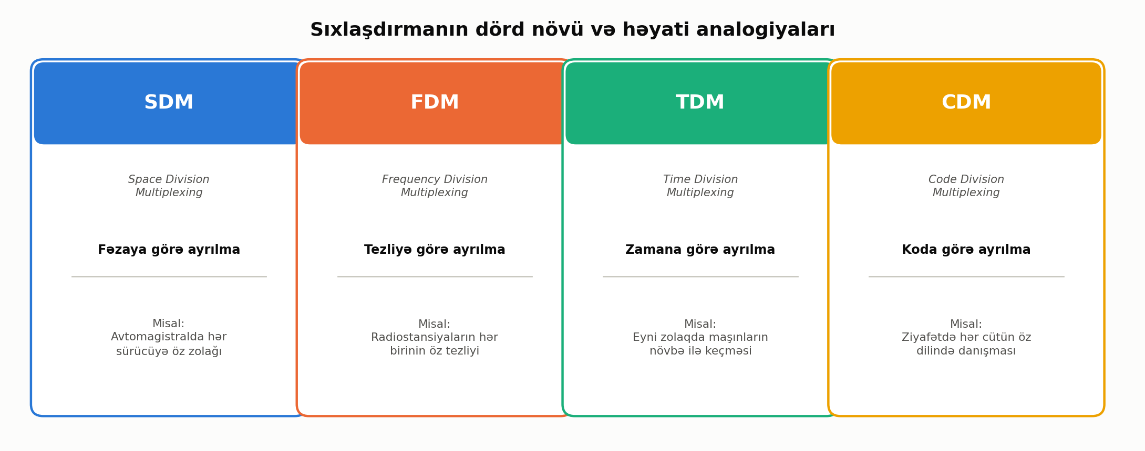
Şəkil 1. Sıxlaşdırmanın dörd növü və həyati analogiyaları
2. Sıxlaşdırma sxemlərinin iş prinsipi
- Fəzaya görə ayrılma (SDM — Space Division Multiplexing): müxtəlif kanallar müxtəlif fəza oblastlarına ayrılır (məs. FM-radiostansiyalar üçün — hər regionun öz verici zonası). Köhnə analoq telefon sistemlərində hər abonent yerli stansiyaya ayrıca mis naqillə bağlanırdı — bu da SDM-ə misaldır.
- Tezliyə görə ayrılma (FDM — Frequency Division Multiplexing): hər vericiyə öz tezlik zolağı ayrılır və o bu zolağı fasiləsiz istifadə edə bilər. Sadədir (mürəkkəb koordinasiya tələb etmir), lakin tezlik ehtiyatlarından səmərəsiz istifadəyə səbəb olur, çünki mobil rabitə gün ərzində yalnız qısa müddət istifadə olunur.
- Zamana görə ayrılma (TDM — Time Division Multiplexing): bütün vericilər eyni tezliyi, lakin müxtəlif zaman intervallarında istifadə edir. Mobil kommunikasiyalar üçün ən münasib sxem hesab olunur; əsas çatışmazlığı — vericilərin dəqiq sinxronlaşdırılması tələb olunmasıdır.
- Koda görə ayrılma (CDM — Code Division Multiplexing): bütün kanallar eyni tezliyi eyni vaxtda istifadə edir, lakin hər birinin öz fərdi kodu var. Yüksək təhlükəsizlik xüsusiyyətinə malikdir (əvvəlcə hərbi məqsədlər üçün istifadə olunub), indi mülki naqilsiz kommunikasiyalarda geniş tətbiq tapmışdır.
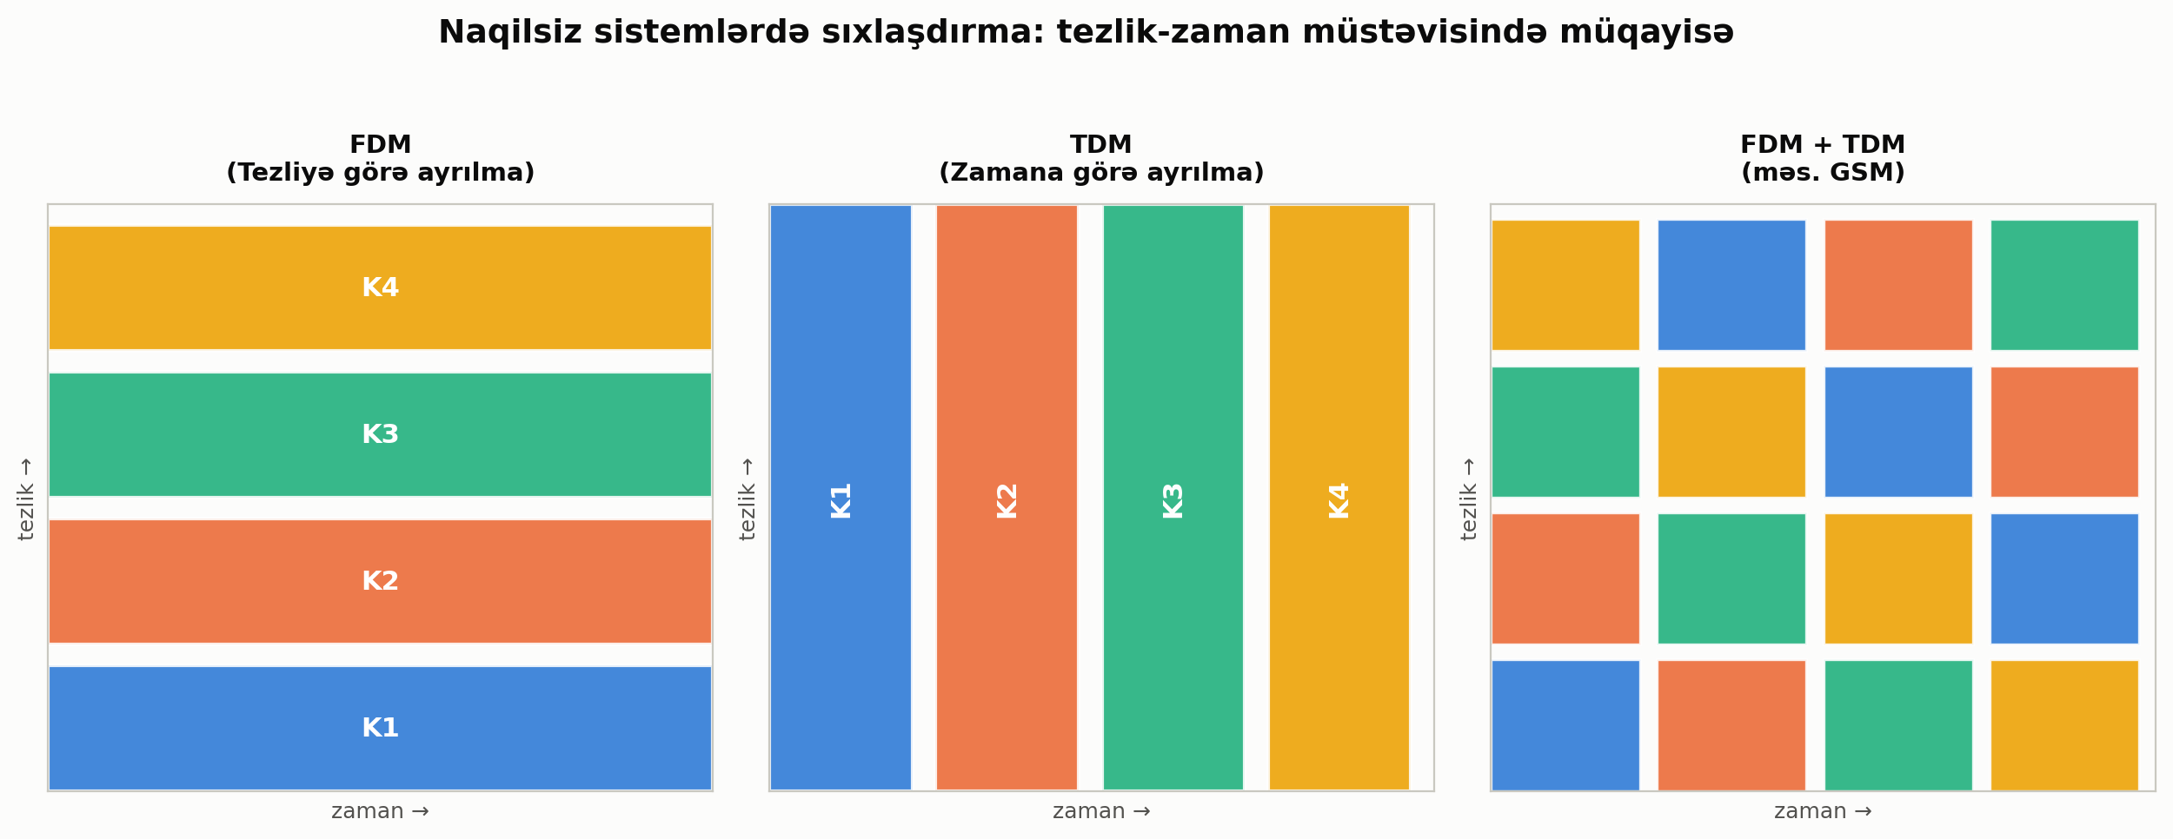
Şəkil 2. FDM, TDM və onların birləşməsinin (FDM+TDM, məs. GSM) tezlik-zaman müstəvisində müqayisəsi
3. GSM nümunəsi və koda görə ayrılmanın analogiyası
Tezlik və zaman sıxlaşdırmalarını birləşdirmək mümkündür: hər kanala müəyyən zaman üçün müəyyən tezlik zolağı ayrılır. GSM mobil telefon standartında məhz tezlik və zaman sıxlaşdırmalarının birləşdirilməsindən istifadə olunur — bu, mobil telefonla baza stansiyası arasında verilişi təmin edir. Bu sxemin çatışmayan cəhəti — müxtəlif vericilərin işinin dəqiq razılaşdırılmasının vacibliyidir.
CDM-in iş prinsipini asan başa düşmək üçün gündəlik həyatdan bir analogiya vermək olar: müxtəlif ölkələrdən olan qonaqların iştirak etdiyi ziyafəti təsəvvür edin. Bütün iştirakçılar eyni otaqda (eyni tezlik diapazonunda) eyni vaxtda danışırlar. Əgər hamı eyni dildə danışsaydı, ancaq fəzaya görə ayrılma (qruplara bölünmə) kömək edərdi. Lakin hər cüt öz dilində (öz kodunda) danışdıqda, insan öz dilinə "köklənərək" digər danışıqları fon küyü kimi qəbul edir. Bu, koda görə ayrılmanın həm üstünlüyünü (müdafiə — kodu bilməyən danışığı anlaya bilmir), həm də çatışmazlığını (qəbuledicinin kodu bilməli və vericiylə sinxronlaşmalı olması) əyani göstərir.
Yadda saxlamaq lazımdır
- Sıxlaşdırma bir neçə istifadəçiyə eyni mühiti minimal qarşılıqlı maneə ilə istifadə etməyə imkan verir; buna həyati misal — çoxzolaqlı avtomagistraldır.
- Naqilsiz sistemlərdə sıxlaşdırmanın dörd növü var: SDM (fəzaya görə), FDM (tezliyə görə), TDM (zamana görə), CDM (koda görə).
- FDM sadədir, lakin tezlik ehtiyatından səmərəsiz istifadə edir; TDM mobil rabitə üçün ən münasibdir, lakin dəqiq sinxronlaşdırma tələb edir.
- GSM standartı FDM və TDM-i birləşdirir: hər kanala müəyyən zaman üçün müəyyən tezlik zolağı ayrılır.
- CDM yüksək təhlükəsizliyə malikdir (hərbi mənşəli) və indi mülki naqilsiz rabitədə geniş istifadə olunur; "çoxdilli ziyafət" analogiyası onun iş prinsipini əyani izah edir.

NAQİLSİZ RABİTƏ TEXNOLOGİYALARI
Mühazirə konspekti — Mövzu 7
Naqilsiz rabitə texnologiyalarında fiziki mühitə daxilolma üsulları
1. Çoxsaylı daxilolma (ÇD) anlayışı
Fiziki mühitə daxilolma, yəni çoxsaylı daxilolma (ing. Multiple Access, ÇD) anlayışı, məhdud tezlik spektrinin çoxlu sayda istifadəçi tərəfindən birgə, qarşılıqlı maneəsiz istifadə edilməsinin təşkili ilə bağlıdır. Rabitə nəzəriyyəsində ÇD dedikdə, bir neçə hərəkət edən stansiyanın (MS) bir baza stansiyasına (BS) və ya peyk retranslyatoruna eyni vaxtda müraciət edərək, ondan informasiya ala və ona ötürə bilməsi başa düşülür.
Ortodoksal yanaşmada çoxsaylı daxilolmanın 5 fərqli variantı ayırd edilir: tezliyə görə, zamana görə, koda görə, fəzaya görə və polyarizasiyaya görə ayrılma ilə ÇD. Şənvəri (cellular) rabitə üçün ilk üç üsul — FDMA, TDMA və CDMA — xüsusi əhəmiyyət daşıyır; fəzaya görə ayrılma isə tezliyin təkrar istifadəsi zamanı, xüsusən istiqamətlənmiş antenalarla manqaların sektorlara bölünməsində tətbiq olunur.
2. FDMA, TDMA və CDMA üsullarının iş prinsipi
- Tezlik ayrılması ilə ÇD (FDMA — Frequency Division Multiple Access): rabitə seansı ərzində hər istifadəçiyə öz Δf tezlik zolağı (10–30 kHz) ayrılır və o bu zolağı fasiləsiz istifadə edir. Bütün analoq şənvəri sistemlərdə (I nəsil) tətbiq olunan yeganə üsuldur, lakin tezlik zolağından səmərəsiz istifadəyə görə əsas zəif tərəfə malikdir.
- Zaman ayrılması ilə ÇD (TDMA — Time Division Multiple Access): hər tezlik kanalı bir neçə istifadəçi arasında zamana görə bölünür — kanal növbə ilə müəyyən zaman intervalları ilə təqdim olunur. Praktikada FDMA ilə birlikdə tətbiq olunur: bir neçə tezlik kanalının hər biri öz növbəsində bir neçə istifadəçi arasında zamana görə paylanır. Rəqəmləşdirmə və zamana görə "sıxlaşdırma" tələb edir; II nəsil rəqəmli standartlarda (D-AMPS, GSM, PDC) istifadə olunur.
- Koda görə ayrılma ilə ÇD (CDMA — Code Division Multiple Access): böyük bir istifadəçi qrupu (30–50 nəfər) eyni vaxtda ümumi, nisbətən geniş (> 1 MHz) tezlik zolağından istifadə edir; hər fiziki kanalın informasiyası elə kodlanır ki, ümumi geniş zolaqdan ayrıla bilsin. Bu, genişləndirilmiş spektrli (Spread Spectrum) sistemdir — məlumatın spektri psevdotəsadüfi impulslar ardıcıllığı ilə süni şəkildə genişləndirilir.

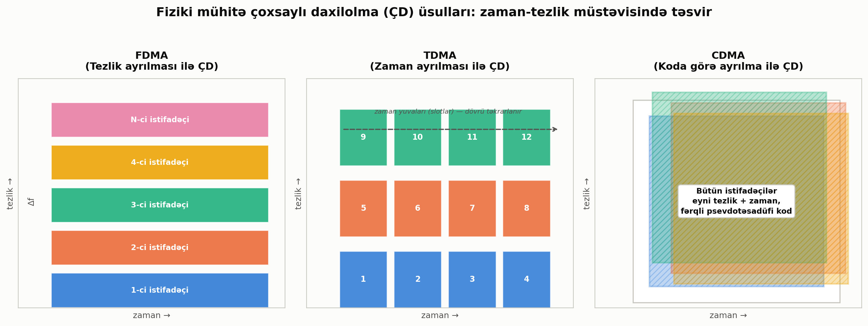

Şəkil 1. FDMA, TDMA və CDMA üsullarının zaman-tezlik müstəvisində təsviri
3. Nəsillər üzrə tətbiq, dupleks üsulları və CDMA-nın üstünlükləri
Çoxsaylı daxilolma üsulları naqilsiz nəsillərin inkişafı ilə sıx bağlıdır: I nəsil analoq sistemlər (məs. AMPS) yalnız FDMA-dan istifadə edir; II nəsil rəqəmli standartlar (D-AMPS, GSM, PDC) TDMA-nı FDMA ilə birlikdə tətbiq edir — məsələn, D-AMPS eyni 30 kHz tezlik zolağını saxlamaqla fiziki kanalların sayını 3 dəfə artırır; III nəsil və sonrakı genişzolaqlı sistemlər isə CDMA əsasında qurulur.

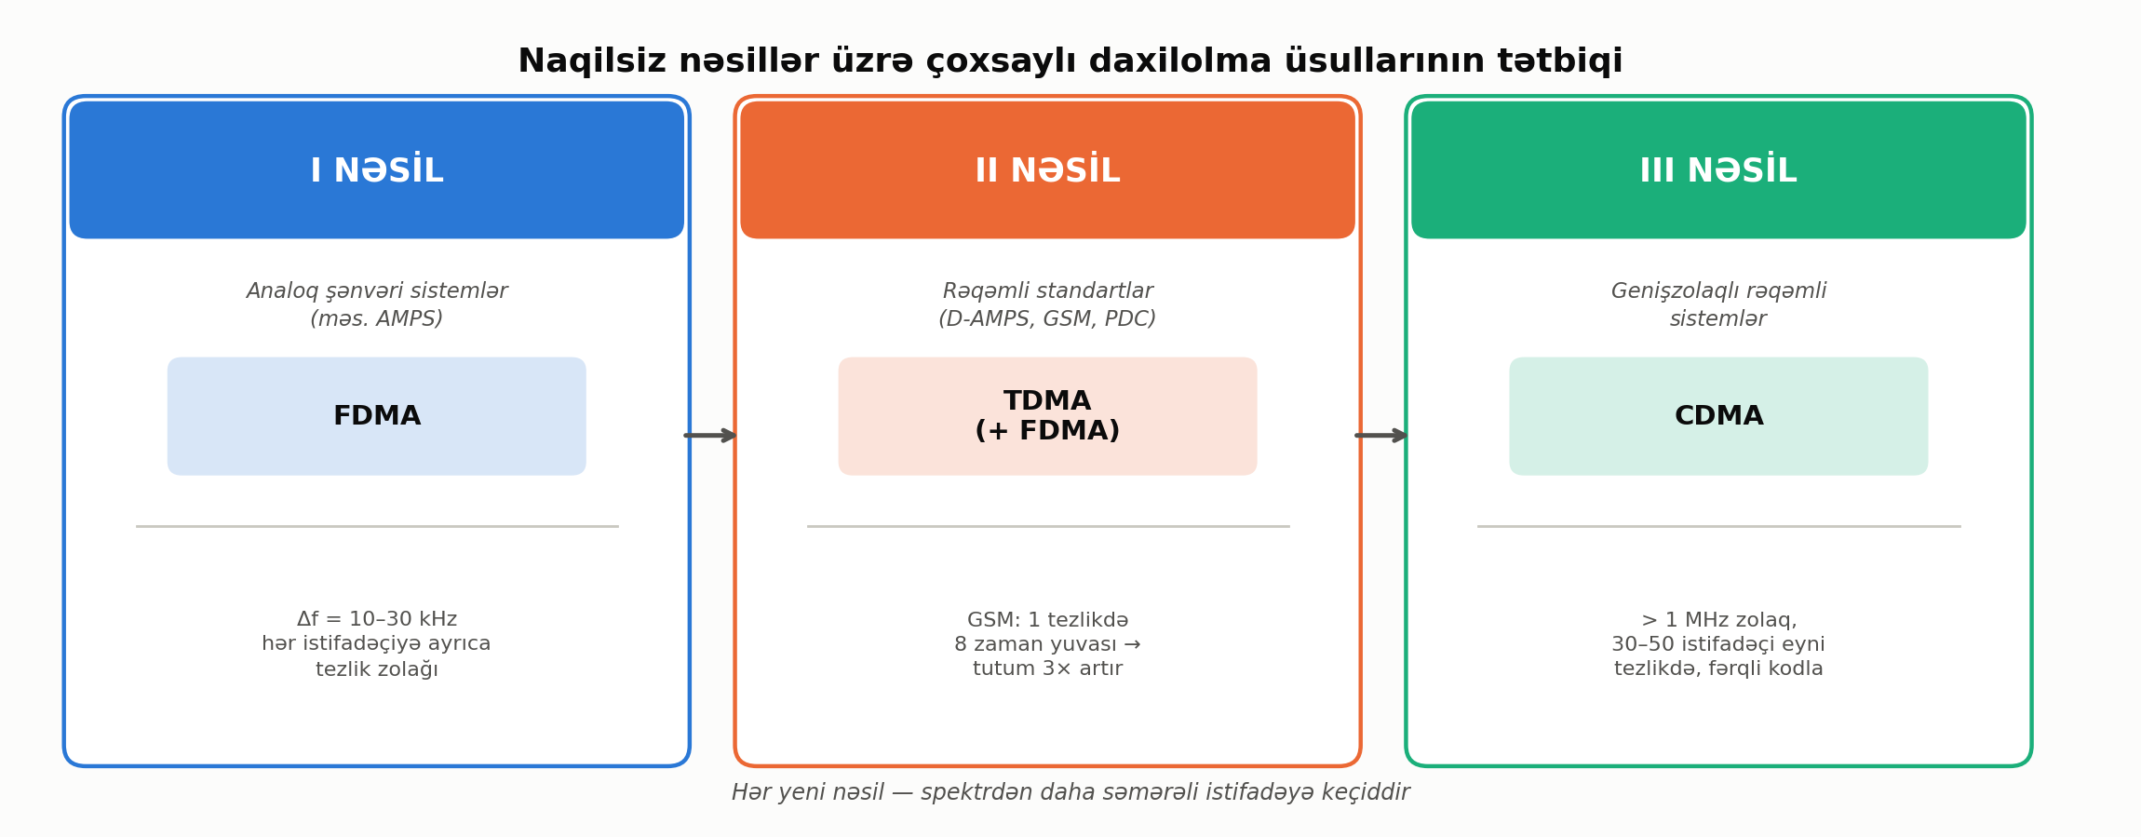

Şəkil 2. Naqilsiz nəsillər üzrə çoxsaylı daxilolma üsullarının tətbiqi
Zamana görə ayrılma üsulundan, eyni tezlik zolağında dupleks rabitənin düz və əks kanallarını reallaşdırmaq üçün də istifadə olunur (TDD — Time Division Duplex). Şənvəri rabitədə isə adətən tezliyə görə dupleks ayrılmadan (FDD — Frequency Division Duplex) istifadə edilir, yəni düz və əks kanallar bir-birinə nəzərən sürüşmüş müxtəlif tezlik zolaqlarını tutur.
CDMA metodu daha mürəkkəb olsa da, spektrin istifadəsi baxımından ən yüksək potensiala malikdir. Onun əsas üstünlükləri: maneədavamlılığın yüksək olması, çoxşüalı yayılma şəraitinə yaxşı uyğunlaşma, sistemin tutumunun yüksək olması, məxfiliyin yüksək olması, tezlik planlaşdırılmasına ehtiyac olmaması və "xidmətin yumşaq ötürülməsi" imkanıdır.
Yadda saxlamaq lazımdır
- Çoxsaylı daxilolma (ÇD) — məhdud spektrin çoxlu istifadəçi tərəfindən minimal maneə ilə birgə istifadəsidir; şənvəri rabitə üçün əsas üç üsul FDMA, TDMA və CDMA-dır.
- FDMA: hər istifadəçiyə ayrıca tezlik zolağı (Δf = 10–30 kHz); sadədir, lakin spektrdən səmərəsiz istifadə edir — I nəsil analoq sistemlərdə tətbiq olunur.
- TDMA: hər tezlik kanalı zamana görə bir neçə istifadəçi arasında bölünür; II nəsil rəqəmli standartlarda (GSM, D-AMPS, PDC) FDMA ilə birlikdə istifadə olunur.
- CDMA: bütün istifadəçilər eyni geniş tezlik zolağını, fərqli psevdotəsadüfi kodlarla paylaşır (genişləndirilmiş spektr); ən yüksək tutum və məxfiliyə malikdir.
- Dupleks rabitə TDD (zamana görə) və ya FDD (tezliyə görə) üsulu ilə həyata keçirilə bilər; şənvəri rabitədə adətən FDD tətbiq olunur.

NAQİLSİZ RABİTƏ TEXNOLOGİYALARI
Mühazirə konspekti — Mövzu 8
Bluetooth texnologiyasının xüsusiyyətləri. Wi-Fi texnologiyası
1. Bluetooth texnologiyası
Bluetooth adı Danimarka kralı Harald Blutendin ("mavi diş") ləqəbindən götürülüb — bu, iki ölkəni birləşdirən kral kimi, texnologiyanın da qurğuları birləşdirmək missiyasını simvolizə edir. 1998-ci ildə Ericsson, Nokia, IBM, Intel və Toshiba şirkətləri SIG (Special Interest Group) yaratdı; hazırda minlərlə şirkət bu qrupa daxildir.
- Tezlik zolağı: 2,4–2,4835 GHz (lisenziyasız ISM zolağı); F = 2402 + k MHz (k = 0…78).
- FHSS üsulu: daşıyıcı tezlik psevdotəsadüfi ardıcıllıqla saniyədə 1600 dəfəyə qədər sıçrayır (79 və ya 23 altkanal) — bu, maneədavamlılığı və məxfiliyi artırır.
- Sürət və məsafə: asinxron rejimdə 723,2 Kbit/s, sinxron rejimdə 433,9 Kbit/s; rabitə məsafəsi adətən 10 m (bəzi avadanlıqlarda 100 m-ə qədər); ötürücü gücü 1, 2,5 və ya 100 mVt.
- Piconet strukturu: eyni tezlik-sıçrayış şablonunda işləyən 2–8 qurğu bir piconet təşkil edir — bunlardan biri Master, qalan 7-yə qədəri Slave rolunu oynayır. 10-a qədər piconet birləşərək Scatternet yaradır (maksimum 71 qurğu).
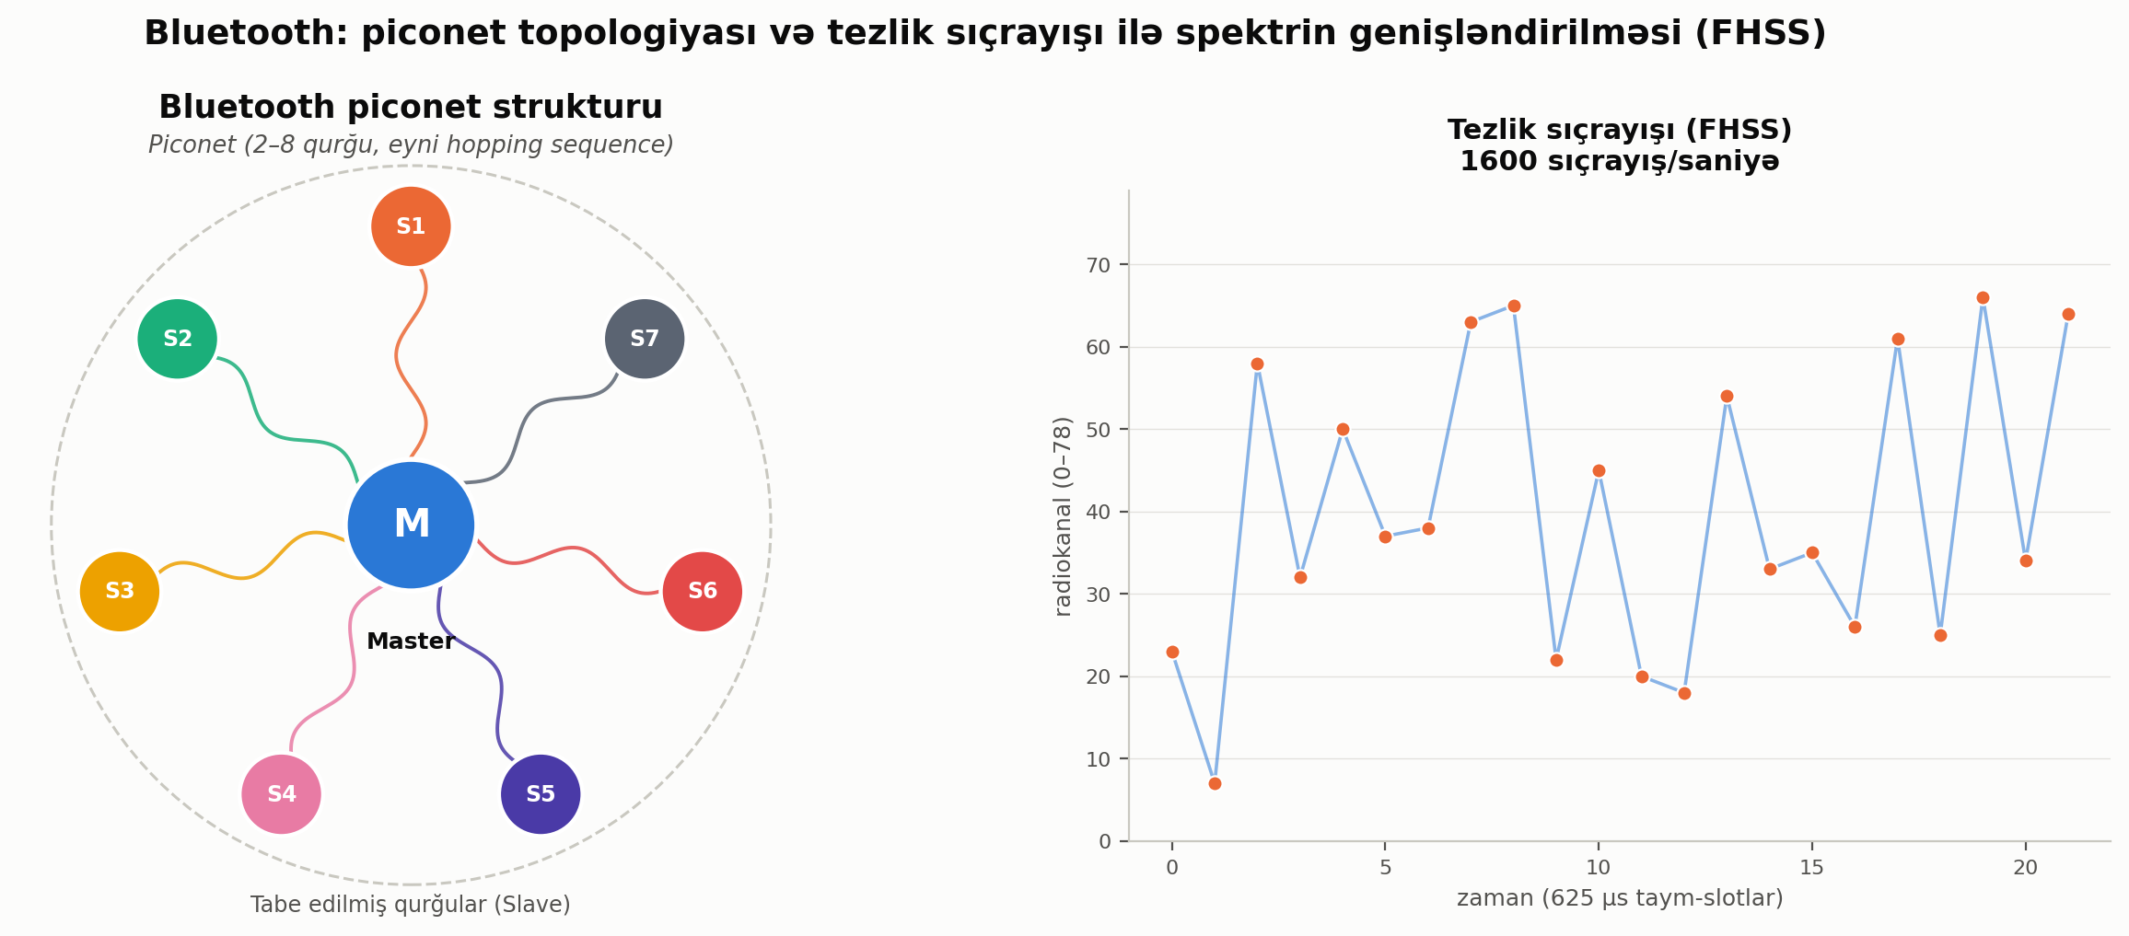
Şəkil 1. Bluetooth piconet topologiyası (Master + Slave) və tezlik sıçrayışının (FHSS) zaman qrafiki
2. Wi-Fi texnologiyası
Wi-Fi (Wireless Fidelity) — IEEE 802.11 standartları əsasında Wi-Fi Alliance tərəfindən işlənmiş, naqilsiz lokal şəbəkələrin (WLAN) təşkili üçün nəzərdə tutulan texnologiyadır. Şəbəkə ən azı bir Access Point (AP, daxilolma nöqtəsi) və bir müştəridən ibarətdir; AP öz SSID-ni (şəbəkə identifikatoru) hər 100 millisaniyədən bir siqnal paketləri ilə yayımlayır.
- 802.11b: 2,4 GHz, DSSS modulyasiya, 11 Mbit/s-ə qədər, WEP mühafizəsi (zəif).
- 802.11a: 5 GHz, OFDM modulyasiya (64 altdaşıyıcı).
- 802.11g: 2,4 GHz, OFDM, 54–125 Mbit/s, WEP/WPA/WPA2 dəstəyi (yüksək).
- 802.11n: 540 Mbit/s-ə qədər, WEP/WPA/WPA2 dəstəyi (yüksək).
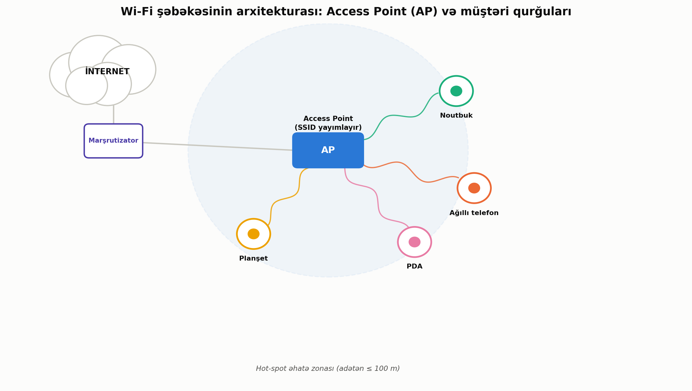
Şəkil 2. Wi-Fi şəbəkəsinin arxitekturası: Access Point, marşrutizator və müştəri qurğuları
Wi-Fi-ın üstünlükləri: kabel çəkmədən şəbəkə qurma imkanı, asan genişlənmə, rouminq dəstəyi, ölkələrarası uyğunluq. Çatışmazlıqları: məhdud tezlik diapazonu və reqlamentlər, yüksək enerji tələbatı, zəif şifrləmə standartlarının (WEP) qırılabilirliyi, məhdud təsir radiusu (802.11b/g üçün daxildə ~45 m, xaricdə ~90 m) və çoxlu istifadəçi olduqda buraxma zolağının bölünməsi.
3. Bluetooth və Wi-Fi-ın müqayisəsi
Hər iki texnologiya eyni ISM tezlik zolağında (2,4 GHz) işləsə də, təyinatları fərqlidir: Bluetooth PAN (fərdi şəbəkə) miqyasında, aşağı enerji sərfiyyatı və qısa məsafədə cihazları birləşdirmək üçün; Wi-Fi isə LAN miqyasında, daha yüksək sürət və orta məsafədə İnternetə çıxış təmin etmək üçün nəzərdə tutulub.
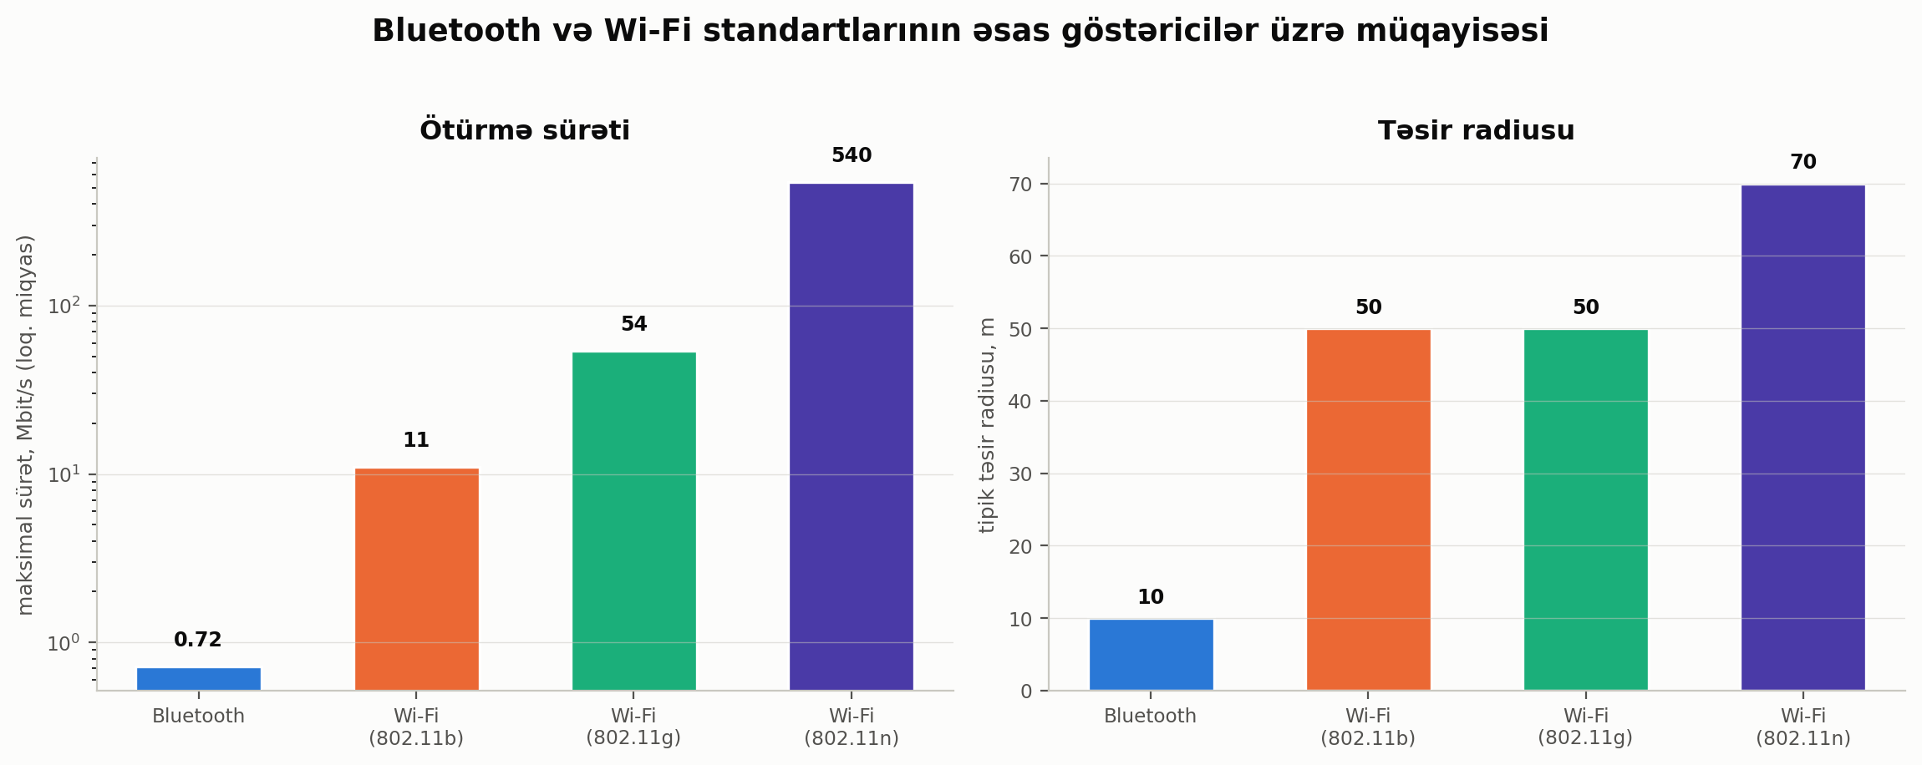
Şəkil 3. Bluetooth və Wi-Fi standartlarının ötürmə sürəti və təsir radiusu üzrə qrafiki müqayisəsi
Yadda saxlamaq lazımdır
- Bluetooth 2,4 GHz ISM zolağında, FHSS üsulu (1600 sıçrayış/s) ilə işləyir; piconet-də 1 Master və 7-yə qədər Slave olur.
- Bluetooth-un əsas sahəsi PAN — qısa məsafə (10 m), aşağı enerji sərfiyyatı, ucuz həyata keçirilmə (lisenziyasız).
- Wi-Fi IEEE 802.11 standartına əsaslanır; AP öz SSID-ni yayımlayır, müştərilər hot-spot zonasında ona qoşulur.
- 802.11 ailəsinin variantları (a/b/g/n) tezlik, modulyasiya və sürətə görə fərqlənir: 11 Mbit/s-dən 540 Mbit/s-ə qədər.
- Wi-Fi Bluetooth-dan qat-qat sürətlidir, lakin daha çox enerji tələb edir və şəbəkə təhlükəsizliyi (WEP/WPA/WPA2) diqqətlə seçilməlidir.

NAQİLSİZ RABİTƏ TEXNOLOGİYALARI
Mühazirə konspekti — Mövzu 9
Şənvəri mobil rabitə sistemi
1. Şanvari konsepsiyanın mahiyyəti
İlk mobil rabitə sistemləri (1946, ABŞ) bir güclü baza stansiyası ilə bütün ərazini əhatə etməyə çalışırdı, lakin bu, məhdud tezlik diapazonundan səmərəsiz istifadəyə səbəb olurdu. Problem şanvari (hüceyrəvi) konsepsiya ilə həll edildi: xidmət göstərilən ərazi, bal arısı pətəyinə bənzər, bir-birinə toxunan altıbucaqlı manqalara (şanılara) bölünür. Hər manqanın mərkəzində az güclü baza stansiyası (BS) yerləşir və yalnız öz manqasına xidmət edir.
Bir çox az güclü BS-in cəmi gücü, bütün ərazini örtən bir iri BS-in gücünə bərabərdir, lakin manqalara bölünmə sayəsində eyni tezlik kanalları bir-birindən kifayət qədər uzaq manqalarda təkrar istifadə oluna bilir — bu da sistemin tutumunu (abonent tutumu) dəfələrlə artırır.
2. Tezliyin təkrar istifadəsi və klaster
- Klaster: fərqli tezlik qruplarına malik manqaların yığımıdır; klasterdəki tezlik qruplarının sayı klasterin ölçüsü (N) adlanır. Klaster təkrarlana-təkrarlana bütün ərazini örtür, hər manqa öz klasterindəki unikal tezlik qrupunu istifadə edir.
- Həmkanal maneələri: eyni tezlik kanalını istifadə edən (fərqli klasterlərdəki) manqalar arasında yaranan qarşılıqlı maneədir — şanvari sistemin xarakterik xüsusiyyətidir və layihələndirmədə mütləq nəzərə alınmalıdır.
- Sektorlaşdırma: həmkanal maneələrini azaltmaq üçün BS-də dairəvi antena yerinə istiqamətlənmiş (sektorlu, məs. 3×120° və ya 6×60°) antenalardan istifadə olunur. Bu, tezlik qrupunun daha çox dəfə təkrarlanmasına imkan verir (məs. N=12 modeli).
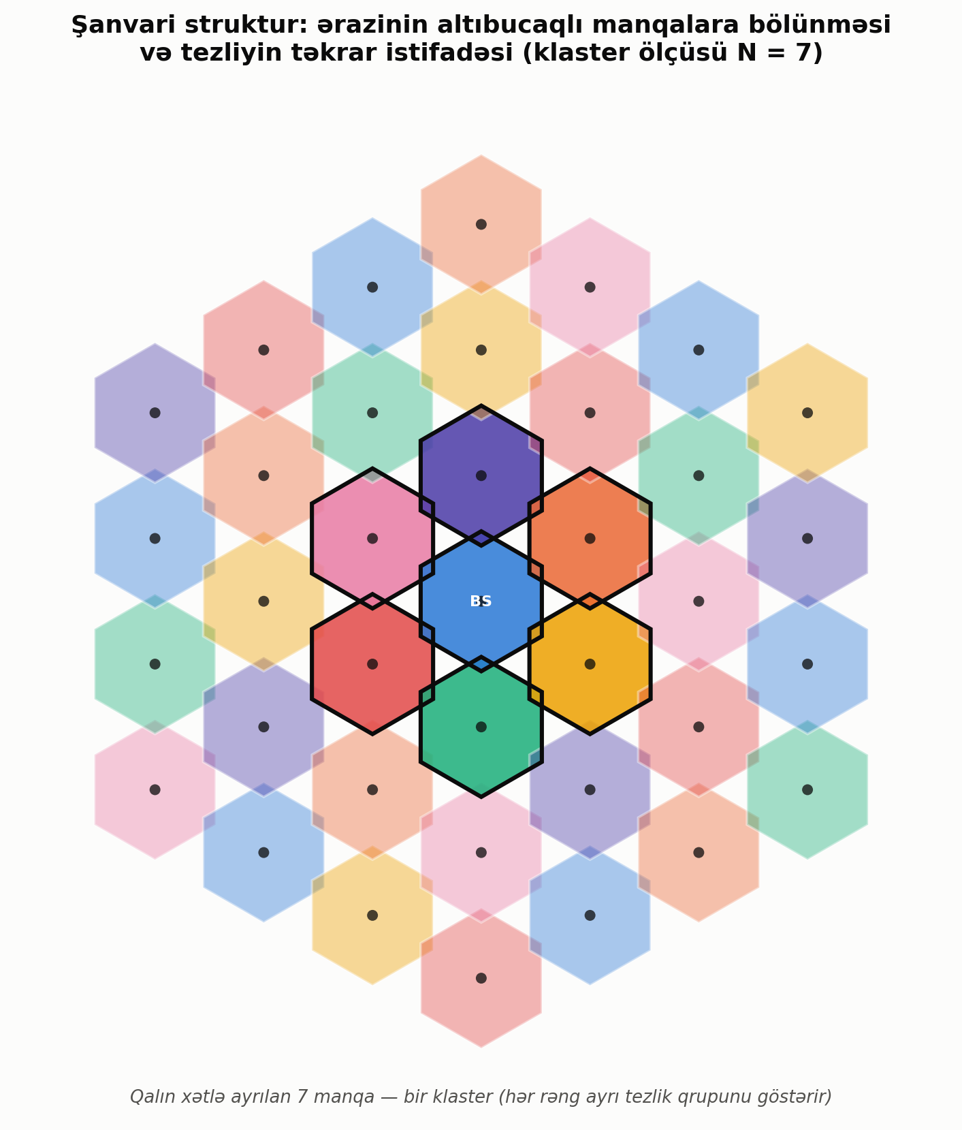
Şəkil 1. Şanvari struktur: altıbucaqlı manqalar və tezliyin təkrar istifadəsi (klaster N = 7)
3. Estafet ötürülməsi (handover)
Mobil stansiya (MS) danışıq zamanı bir manqadan digərinə keçdikdə, rabitə kəsilmədən köhnə BS-dən yeni BS-ə avtomatik ötürülür — bu proses estafet ötürülməsi (ingiliscə handover/handoff) adlanır. Qərar, yeni manqadan qəbul olunan siqnalın cari manqanın siqnalından əhəmiyyətli dərəcədə güclü olması şərtinə (histerezis qaydasına) əsaslanır ki, manqa sərhədində tez-tez, mənasız keçidlərin qarşısı alınsın.
GSM kimi ikinci nəsil sistemlərdə MS özü siqnal ölçmələrində iştirak edir və nəticələri BS-ə göndərir — bu, yarımavtomatik xendover (Mobile-Assisted Handover, MAHO) adlanır.
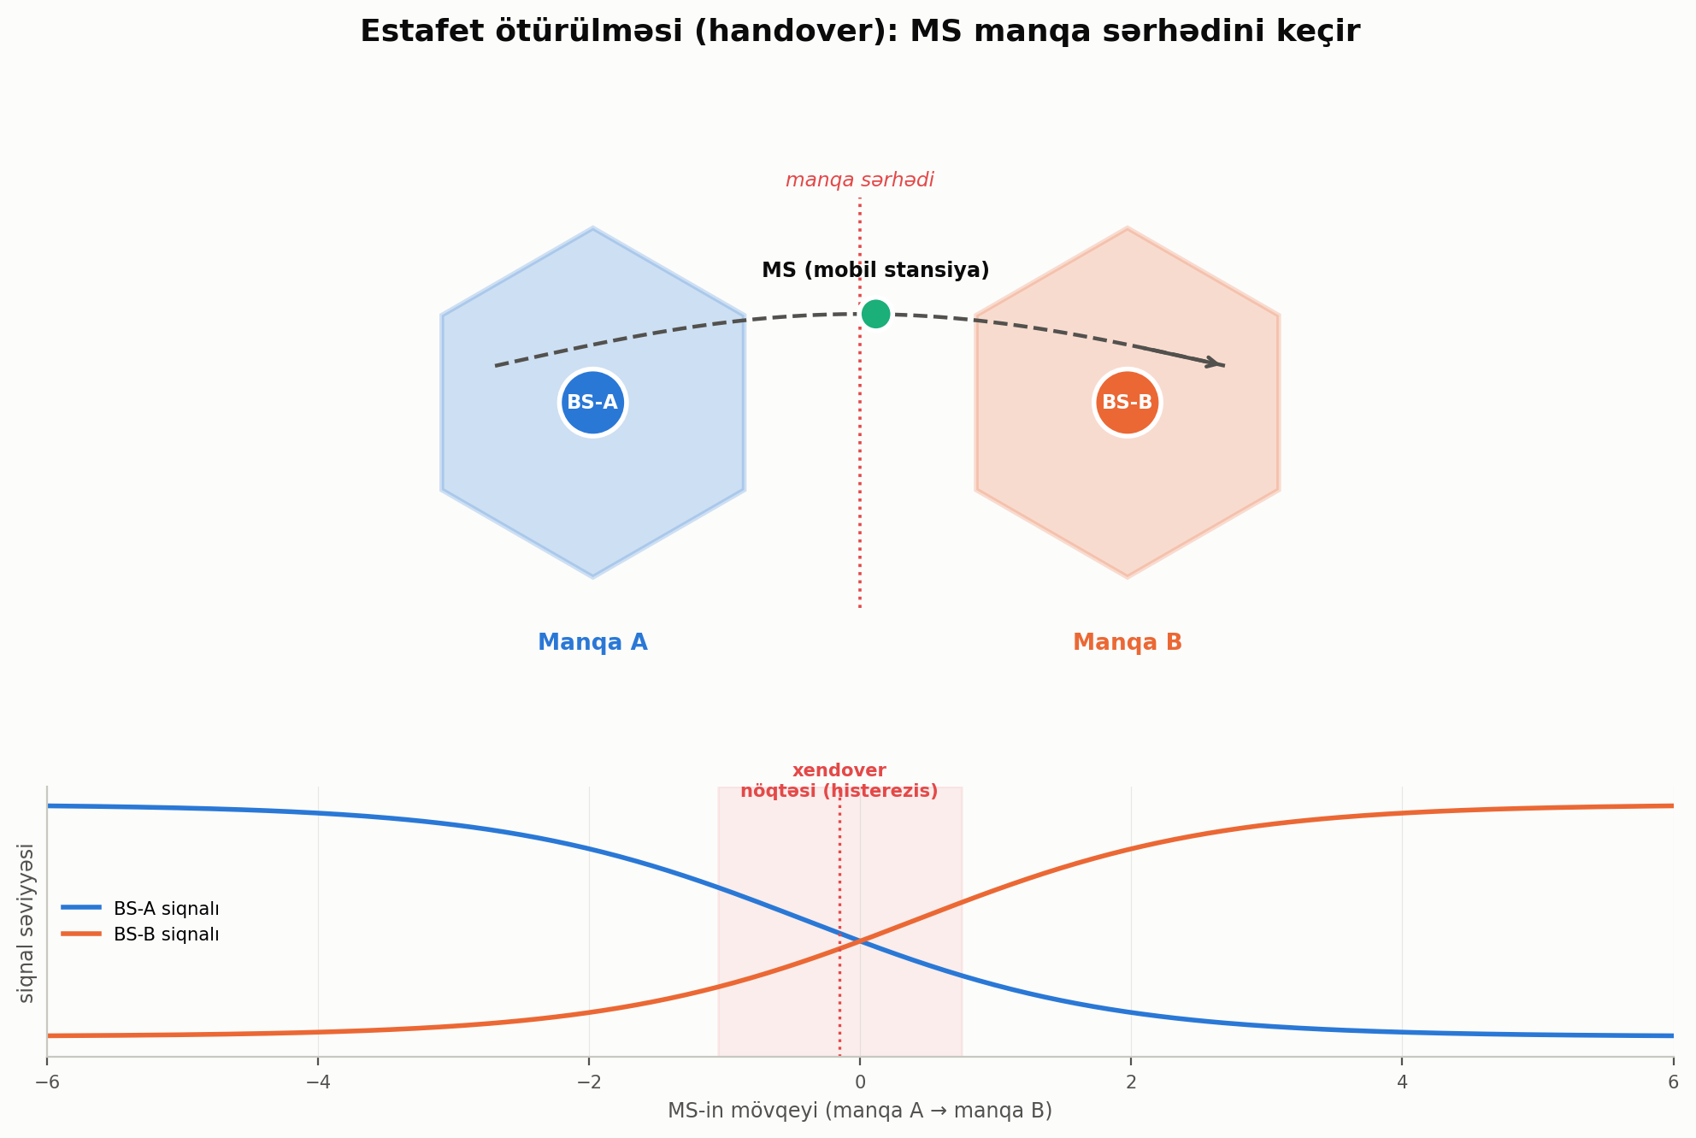
Şəkil 2. Estafet ötürülməsi: MS manqa sərhədini keçərkən siqnal səviyyələrinin dəyişməsi
4. Manqaların ölçüləri və tutumun artırılması
Trafik sıxlığına uyğun olaraq manqalar müxtəlif ölçülərdə olur: makroşanı (D = 1–35 km, hərəkətdə olan abonentlər), mikroşanı (D ≤ 1000 m, şəhər küçələri) və pikoşanı (D = 10–100 m, bina daxili). Yüklənmiş manqanın kiçik manqalara bölünməsi parçalanma adlanır və tutumu artırmağın əsas üsullarından biridir.
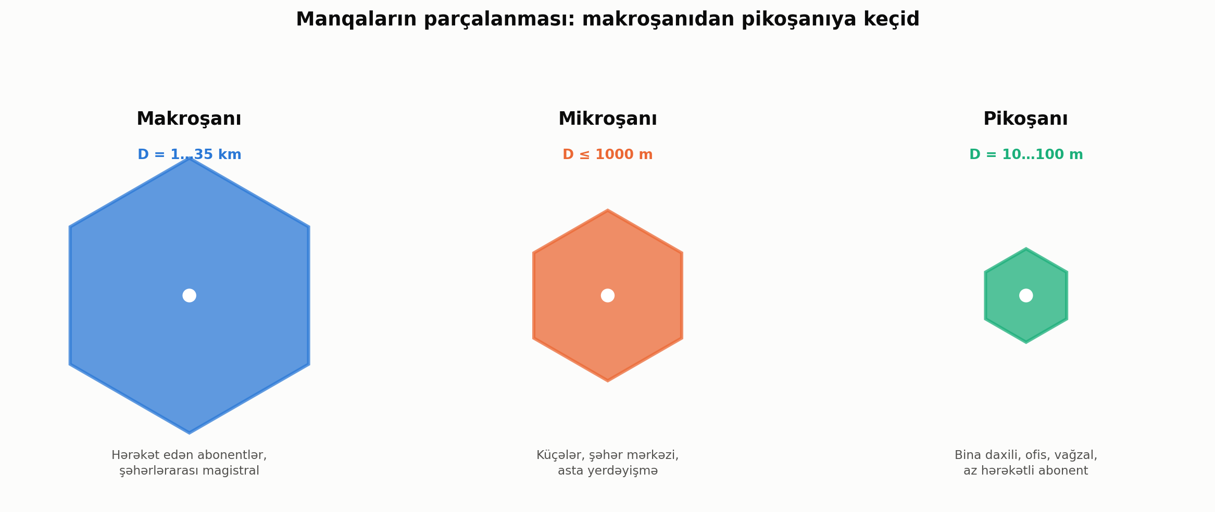
Şəkil 3. Manqaların parçalanması: makroşanıdan pikoşanıya keçid
Tutumu artırmağın digər üsulları: sektorlaşdırma (yuxarıda), FDMA/TDMA metodlarında adaptiv kanal təyinatı (ACA — trafikin real intensivliyinə uyğun kanalların dinamik bölüşdürülməsi) və intellektual (adaptiv fazlaşdırılmış) antena qəfəsləri, hansılar ki, şüalarını avtomatik olaraq danışan MS-ə istiqamətləndirir.
Yadda saxlamaq lazımdır
- Şanvari konsepsiya: ərazi altıbucaqlı manqalara bölünür, hər manqada az güclü BS — bu, tezliyin təkrar istifadəsi ilə sistemin tutumunu dəfələrlə artırır.
- Klaster ölçüsü (N) — bir klasterdəki unikal tezlik qruplarının sayıdır (məs. N=7); klaster ərazi boyu təkrarlanır.
- Həmkanal maneələri şanvari sistemin xarakterik problemidir; sektorlaşdırma (3×120° və ya 6×60° antenalar) onu azaldır.
- Estafet ötürülməsi (handover) MS-i manqa sərhədini keçərkən rabitəni kəsmədən yeni BS-ə keçirir; histerezis qaydası lazımsız keçidlərin qarşısını alır.
- Tutumu artırmaq üsulları: manqaların parçalanması (makro→mikro→piko), sektorlaşdırma, adaptiv kanal təyinatı (ACA) və intellektual antenalar.
NAQİLSİZ RABİTƏ TEXNOLOGİYALARI
Mühazirə konspekti — Mövzu 10
GSM standartlı şəbəkənin xüsusiyyətləri. Hərəkət edən stansiya. Baza stansiyası. Kommutasiya mərkəzi
1. GSM standartının yaranması
XX əsrin 80-ci illərində Avropada bir-biri ilə uzlaşmayan çoxlu analoq şənvəri sistemlər (TACS, NMT, C-Netz və s.) istismar olunurdu — hər operatorun abonenti yalnız öz şəbəkəsinin əhatə dairəsində işləyə bilirdi. Bu problemi həll etmək üçün Avropa İttifaqı çərçivəsində Groupe Spécial Mobile (GSM) işçi qrupu yaradıldı; 17 ölkədən mütəxəssislər ümumi standart üzərində işlədilər. Hazırda GSM abbreviaturası Global System for Mobile Communication (mütəhərrik rabitənin qlobal sistemi) mənasını verir.
2. GSM şəbəkəsinin arxitekturası
- MS (Hərəkət edən stansiya): abonentin mobil telefonu; Um radiointerfeysi vasitəsilə BTS ilə rabitə qurur.
- BTS/BS (Baza stansiyası): manqanın mərkəzində yerləşir, siqnalın ötürülməsi/qəbulu və nitqin GSM-kodlanması funksiyalarını yerinə yetirir.
- BSC (Baza stansiyasının kontrolleri): bir neçə BTS-i idarə edir (Abis interfeysi ilə); BTS və BSC birlikdə BSS (Base Station System) təşkil edir.
- MSC (Kommutasiya mərkəzi): A interfeysi ilə BSC-yə qoşulur, çağırışların kommutasiyasını həyata keçirir və PSTN/ISDN kimi xarici şəbəkələrlə əlaqələndirir (GMSC — şəbəkələrarası mərkəz).
- Köməkçi registrlər: HLR (abonentin daimi qeydiyyat bazası), VLR (cari yerləşmə — "qonaq" bazası), AUC (SIM-kartın həqiqiliyini yoxlayır), EIR (oğurlanmış/qara siyahıdakı cihazların bazası), OMC/NMC (şəbəkənin istismar və idarə mərkəzi).
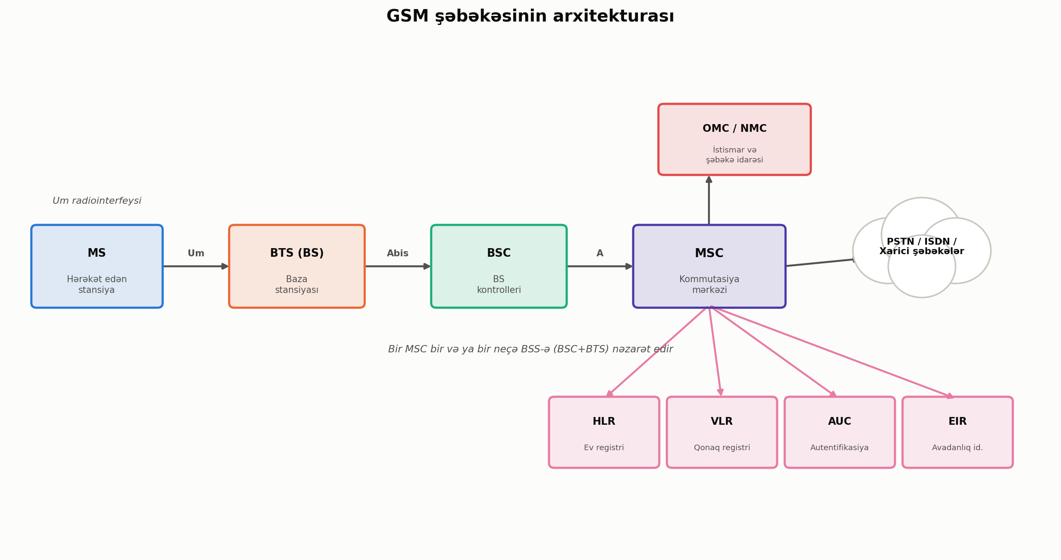
Şəkil 1. GSM şəbəkəsinin arxitekturası: MS → BTS → BSC → MSC və köməkçi registrlər
3. Tezlik zolağı və TDMA/FDMA kanal strukturu
GSM-ə hər biri 25 MHz enində olan iki tezlik zolağı ayrılmışdır: 890–915 MHz qalxan xətt üçün (MS→BS) və 935–960 MHz enən xətt üçün (BS→MS) — FDD (tezliyə görə dupleks) rejimində. Hər zolaq 200 kHz enində 124 kanala bölünür. Hər daşıyıcı tezlikdə TDMA metodu ilə 8 zaman yuvası (slot) yaradılır — deməli, bir daşıyıcı eyni vaxtda 8 nitq kanalına xidmət göstərir. GSM buna görə TDMA/FDMA (kombinə olunmuş) sistemi adlanır.
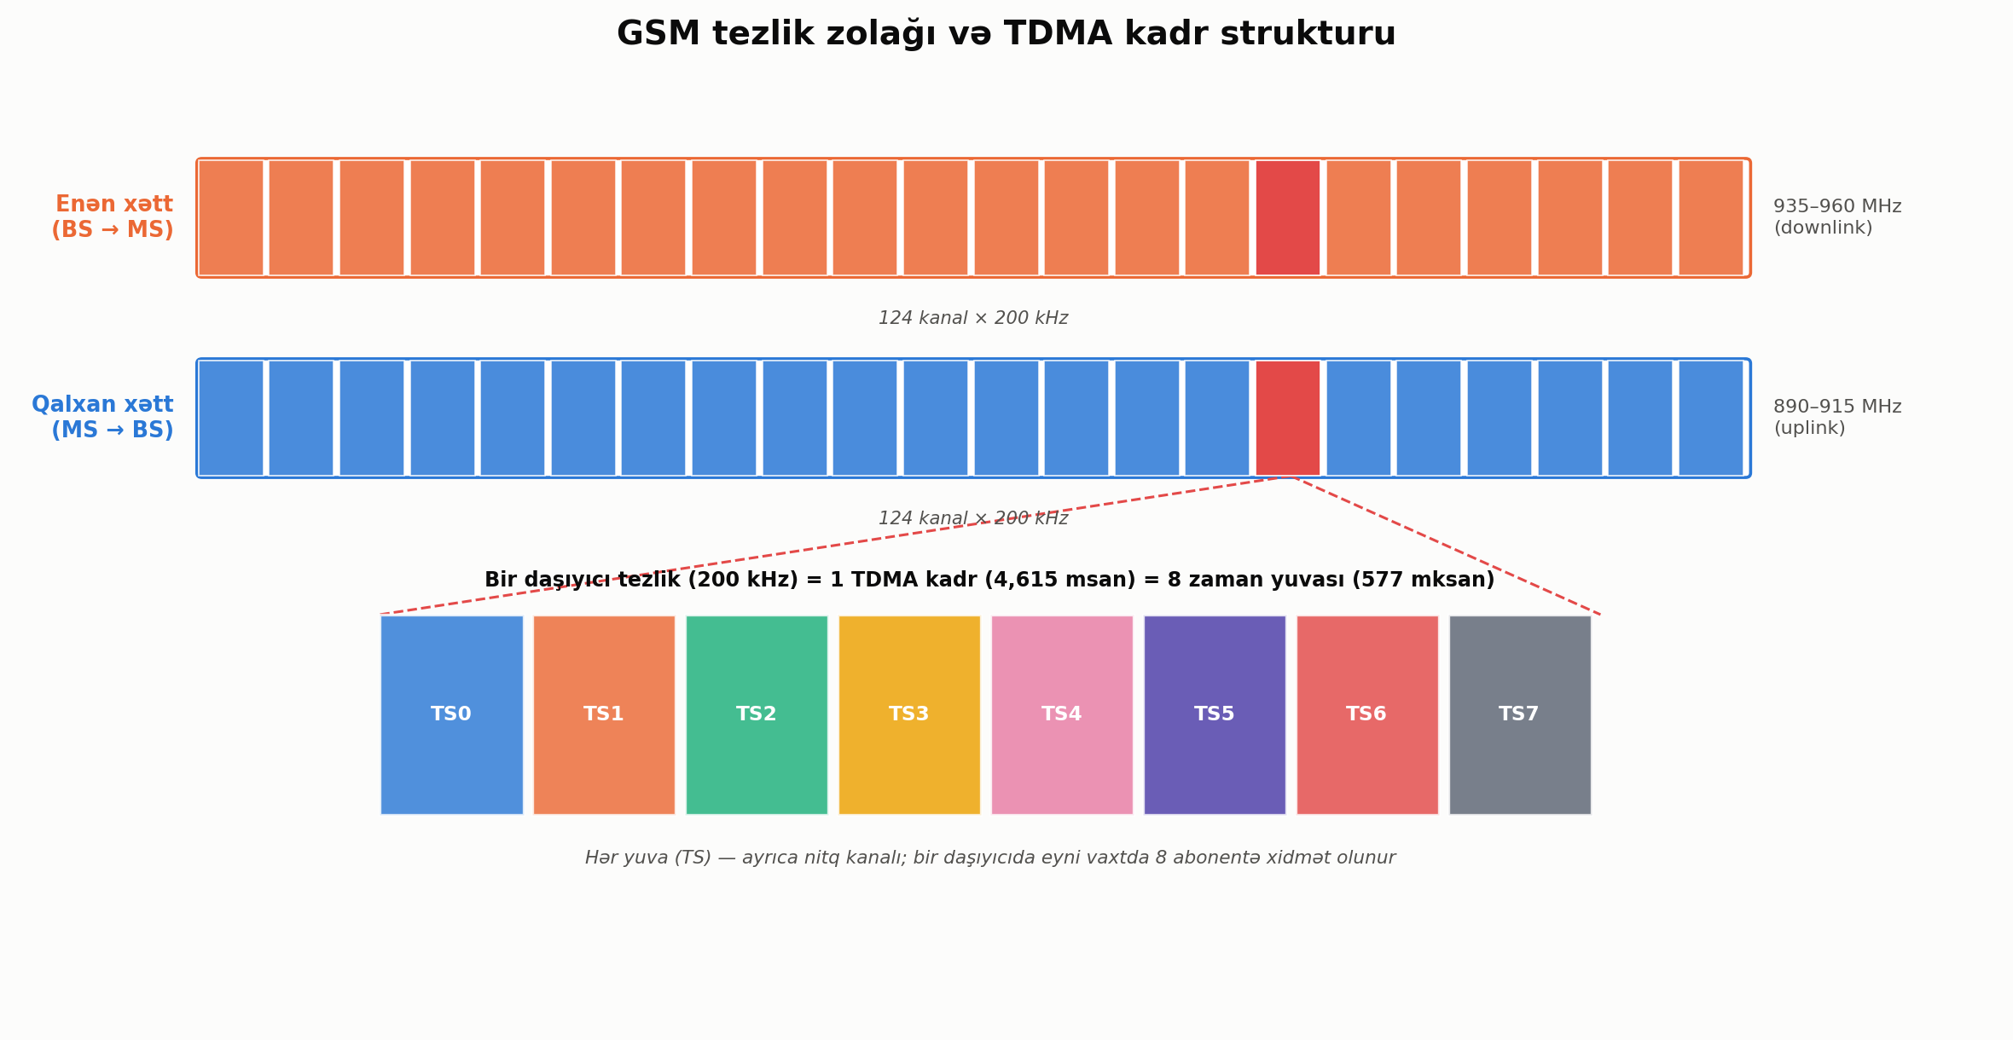
Şəkil 2. GSM tezlik zolağı (124×200 kHz) və bir daşıyıcının 8 zaman yuvasına (TS0–TS7) bölünməsi
Kadrın davametmə müddəti 4,615 msan, hər slot isə 577 mksan-dir. Modulyasiya növü — GMSK; nitq kodekinin sürəti 13 Kbit/san; işçi tezliklərin sıçrayış sürəti (FH) 217/san; manqanın maksimal radiusu 35 km-ə qədərdir.
Yadda saxlamaq lazımdır
- GSM — Avropada 17 ölkənin birgə işləməsi nəticəsində yaranan qlobal mobil rabitə standartıdır (Global System for Mobile Communication).
- Əsas zəncir: MS (abonent) → BTS/BS (baza stansiyası) → BSC (kontroller) → MSC (kommutasiya mərkəzi) → PSTN/ISDN.
- Köməkçi registrlər: HLR (daimi baza), VLR (qonaq bazası), AUC (autentifikasiya), EIR (avadanlıq identifikasiyası).
- GSM-ə 890–915 MHz (qalxan) və 935–960 MHz (enən) zolaqları ayrılıb; hər zolaq 200 kHz-lik 124 kanaldan ibarətdir.
- GSM — TDMA/FDMA kombinə sistemidir: hər daşıyıcıda 8 zaman yuvası (slot) var, deməli bir tezlikdə eyni vaxtda 8 abonentə xidmət olunur.

NAQİLSİZ RABİTƏ TEXNOLOGİYALARI
Mühazirə konspekti — Mövzu 11
CDMA sisteminin xüsusiyyətləri və əsas üstünlükləri
1. CDMA metodunun mahiyyəti
Kodu görə ayrılma ilə çoxsaylı daxilolma (CDMA — ingiliscə Code Division Multiple Access) metodunun iş prinsipini sadə bir misalla izah etmək olar: siz böyük bir restoranda, ətrafda çoxlu dildə danışılan səs-küyə baxmayaraq, öz dilinizdə danışan həmsöhbətinizi başa düşürsünüz. Digər rəqəmli metodlardan fərqli olaraq (FDMA — Frequency Division Multiple Access, tezliyə görə; TDMA — Time Division Multiple Access, zamana görə dar kanallara bölür), CDMA-da bütün istifadəçilər eyni geniş tezlik zolağını eyni vaxtda istifadə edir — onları bir-birindən yalnız hər birinə xas olan unikal kod ayırır.
CDMA-lı rabitə sistemi genişləndirilmiş spektrli (ingiliscə Spread Spectrum) sistemdir: dar zolaqlı informasiya siqnalı, psevdotəsadüfi impuls ardıcıllığı ilə modulyasiya edilərək süni surətdə çox geniş tezlik zolağına (İS-95 standartında ≈ 1,23 MHz) yayılır. Bu, iki üsulla həyata keçirilir: DSSS (Direct Sequence Spread Spectrum — düz ardıcıllıqla spektrin genişləndirilməsi) və Uolşa görə kodlama (Walsh Coding — hər kanala özünəməxsus ortoqonal riyazi kod verilməsi). Qəbul tərəfdə isə yalnız düzgün koda malik qəbuledici bu geniş zolaqlı siqnaldan öz məlumatını yenidən ayıra bilir.

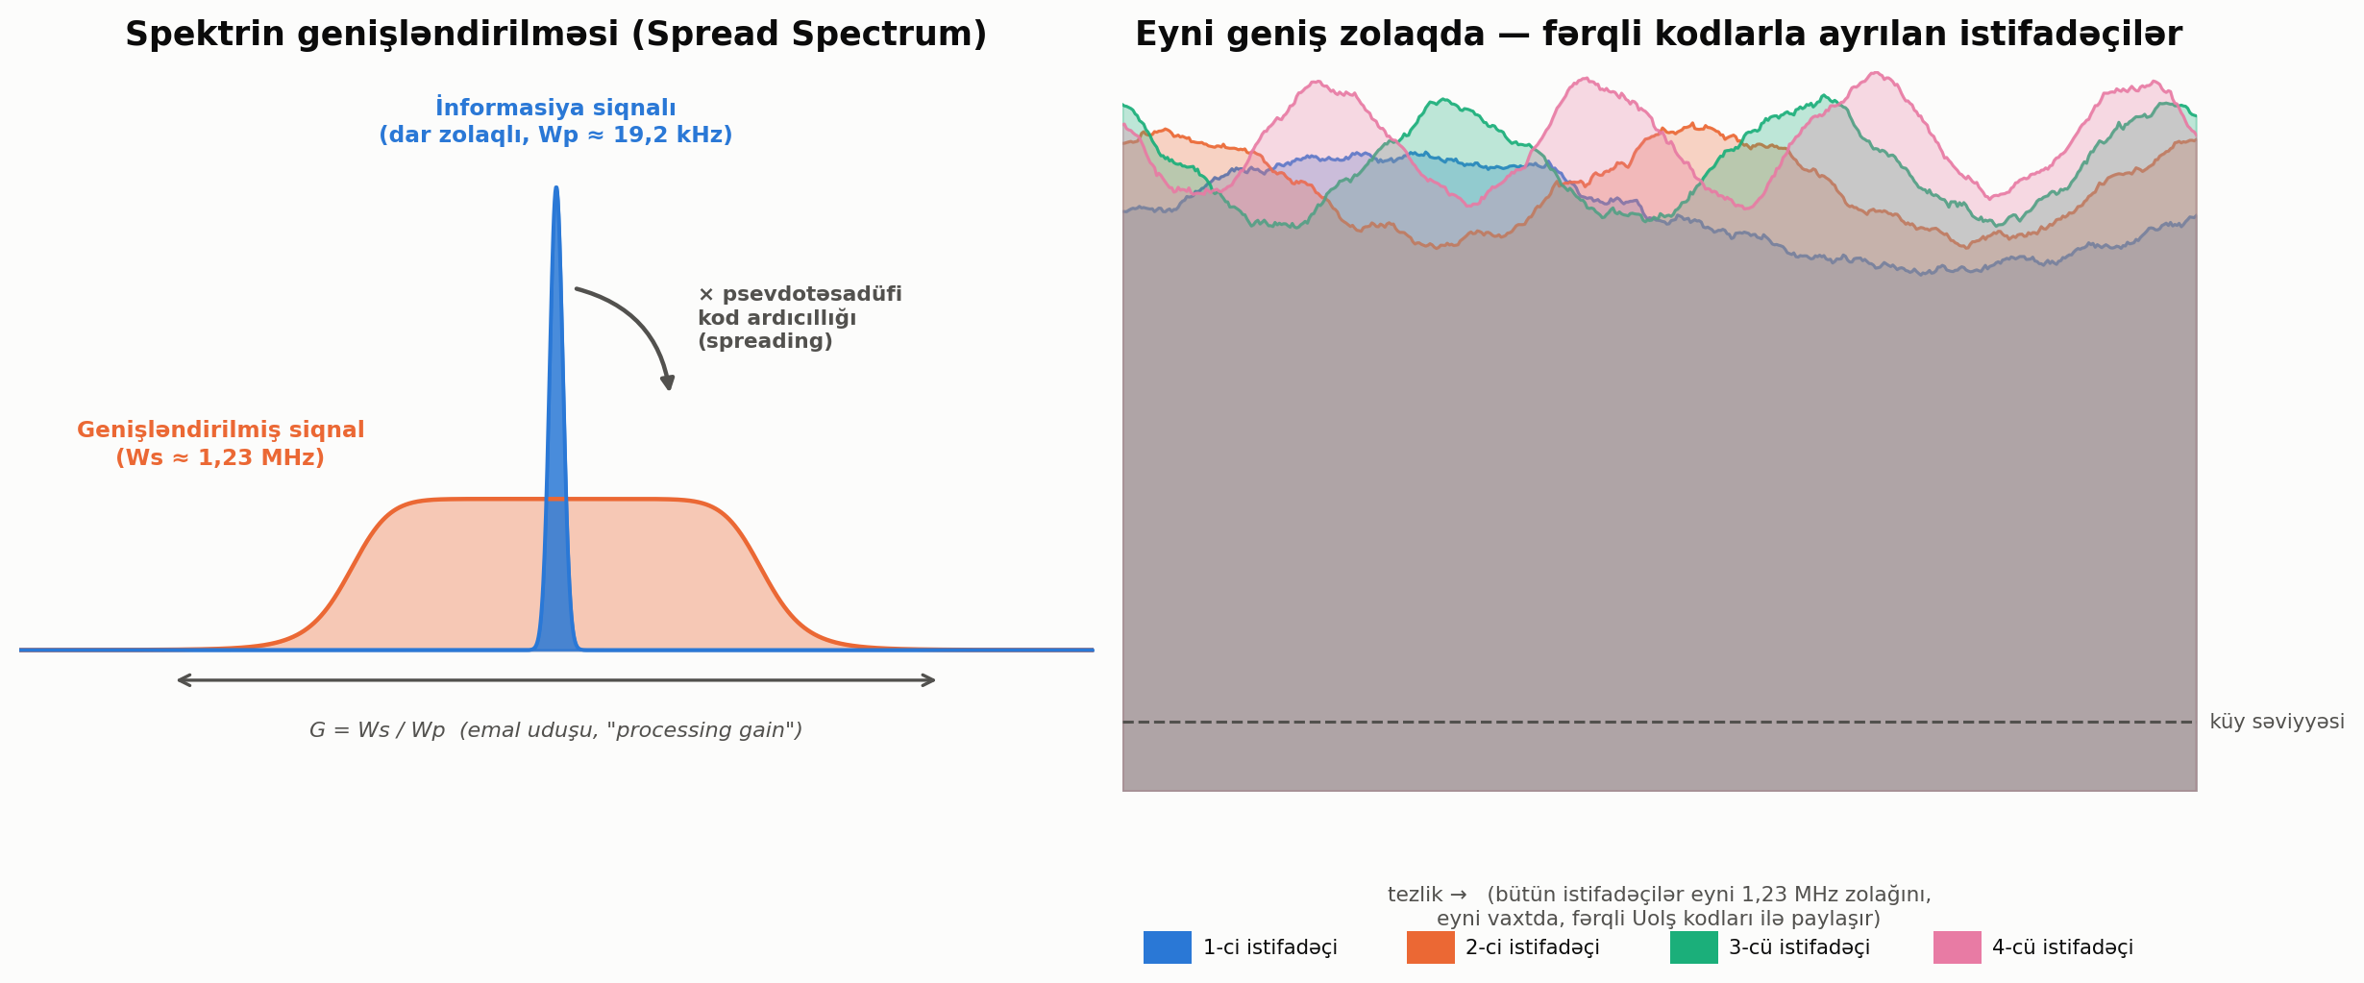

Şəkil 1. Spektrin genişləndirilməsi: dar zolaqlı siqnal → geniş zolaqlı (spread) siqnal; eyni zolaqda kodla ayrılan çoxlu istifadəçi
2. CDMA-nın əsas üstünlükləri
- Aşağı pik güc: siqnal böyük davametmə müddətinə malikdir və zamana görə paylanmışdır, ona görə şüalandırılan pik güc TDMA və FDMA-dakından xeyli azdır (orta güc isə eynidir).
- Yüksək maneədavamlılıq: "emal uduşu" (processing gain, G = Ws/Wp) sayəsində dar zolaqlı maneələr G dəfə zəiflədilir; İS-95 üçün bu, ≈128 dəfə (21 dB) təşkil edir.
- Çoxşüalı yayılmaya davamlılıq: korrelyasiya qəbulu və RAKE qəbuledici (bax: 4-cü bölmə) sayəsində, susmaların (feding — ing. fading, siqnalın müvəqqəti zəifləməsi) zəiflədilmə dərəcəsi FDMA/TDMA ilə müqayisədə 20-30 dB çoxdur; ekvalayzerə (bərabərləşdirici süzgəcə) ehtiyac qalmır.
- Yüksək məxfilik: çoxlu sayda kod kombinasiyası danışıqların məxfiliyini və sanksiyasız dekodlanmaya qarşı davamlılığı təmin edir; tezlik planlaşdırılması tələb olunmur — bütün manqalar eyni zolağı istifadə edir.
3. Gücün idarə olunması və yumşaq ötürülmə (soft handoff)
Sistemin abonent tutumunu maksimallaşdırmaq üçün bütün MS-lərin siqnalları BS-də eyni səviyyədə qəbul olunmalıdır ("yaxın-uzaq" effektinin qarşısının alınması) — buna görə gücün dəqiq və operativ idarə olunması (həm düz, həm əks kanalda, diskret 0,5 dB) CDMA-nın vacib amillərindəndir. Bundan başqa, BS-in dəqiq sinxronlaşdırılması tələb olunur ki, bu da GPS (Global Positioning System — Yerləşmənin təyini üçün qlobal peyk naviqasiya sistemi) vasitəsilə həyata keçirilir.
GSM-dəki "sərt" (hard) estafet ötürülməsindən fərqli olaraq, CDMA-da xidmətin yumşaq ötürülməsi (soft handoff) tətbiq olunur: MS manqa sərhədinə yaxınlaşdıqda, ikinci BS ilə əlavə rabitə kanalı açılır, birinci kanal isə açıq qalır — MS bir müddət eyni vaxtda iki BS-dən siqnal qəbul edir (RAKE qəbuledicinin imkanları hesabına). Yalnız ikinci BS-in siqnalı aydın üstünlük əldə etdikdə köhnə kanal bağlanır. Bu, rabitənin kəsilmədən keçidini və keyfiyyətini artırır.

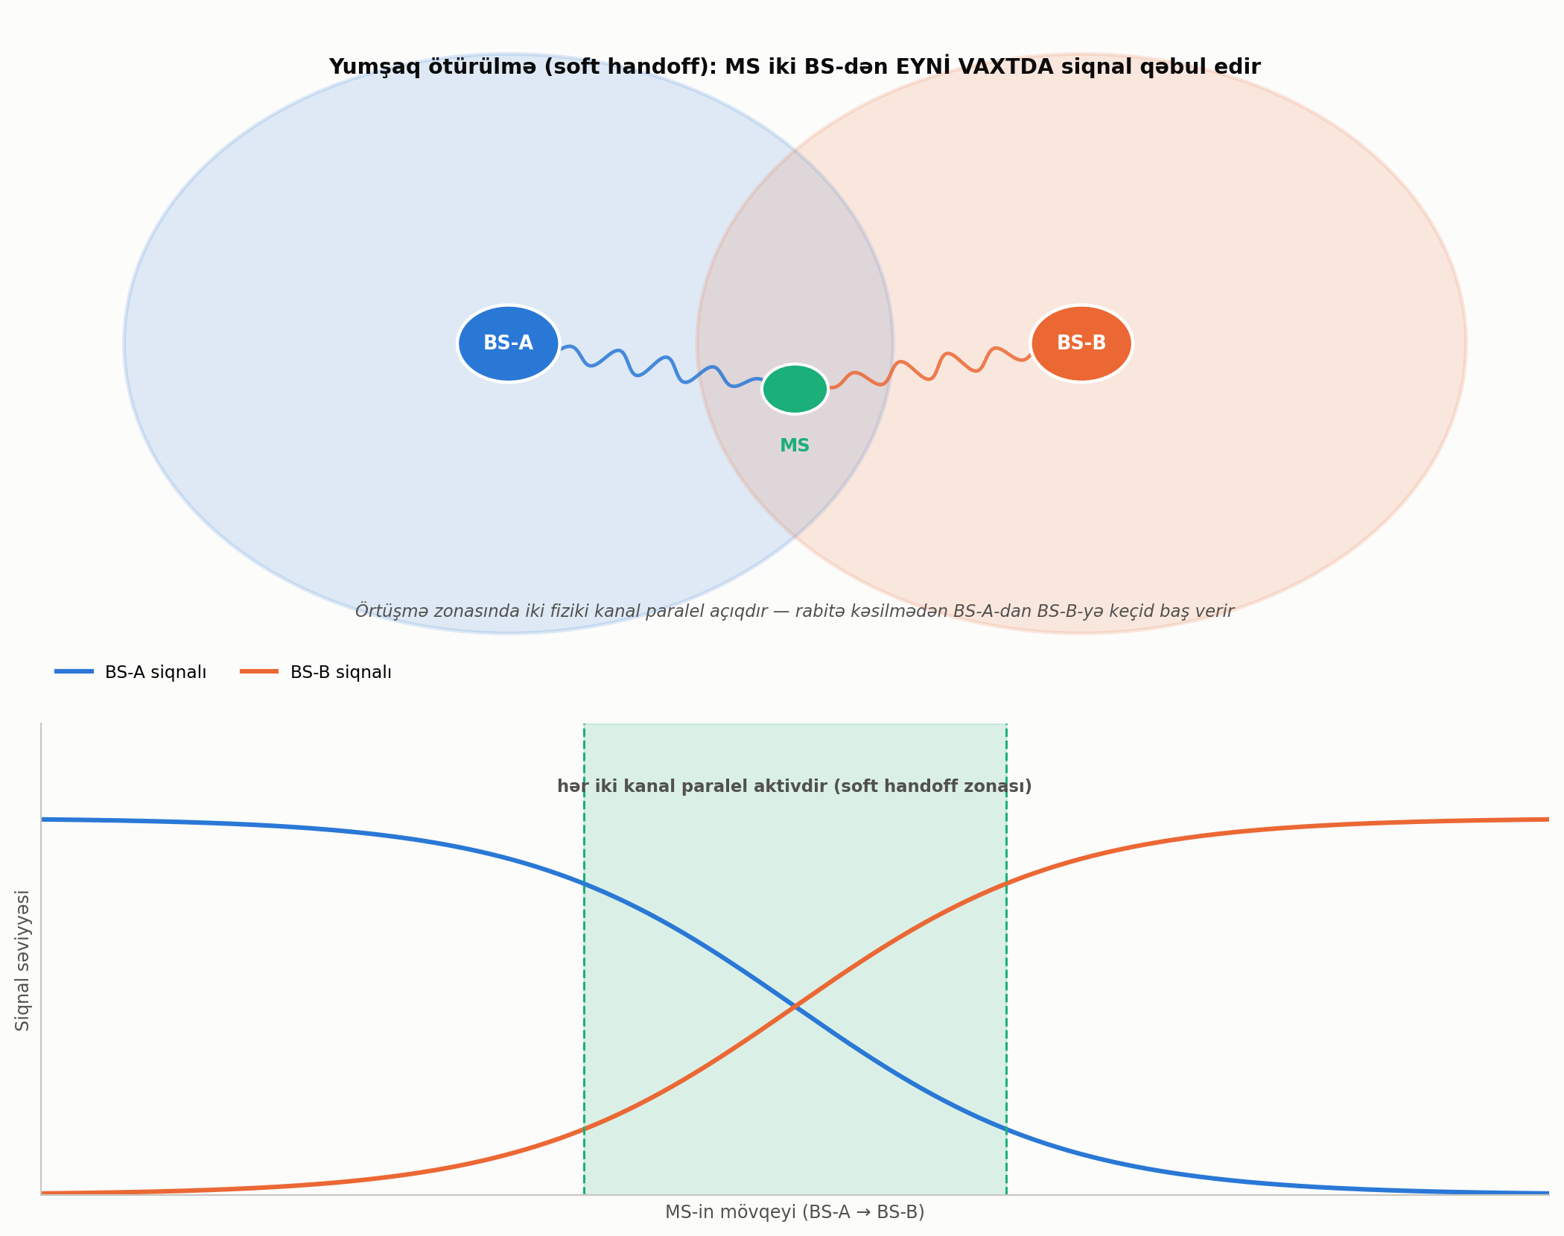

Şəkil 2. Yumşaq ötürülmə (soft handoff): örtüşmə zonasında iki fiziki kanal paralel aktivdir
4. RAKE qəbuledici və tətbiq sahələri
Çoxşüalı yayılma zamanı siqnal radiotrasaya fərqli yollarla (birbaşa və əks olunmuş şüalarla), fərqli gecikmələrlə çatır. RAKE qəbuledici — akronim deyil, söz hərfi mənada "dırmıq" deməkdir: adı, bir neçə paralel korrelyatorun ("barmaq") hər yolun siqnalını ayrıca tutub zamanca tarazlaşdırıb cəmləməsinin, iti dişli dırmığa bənzəməsindən gəlir. MS-də adətən 3, BS-də isə 4 barmaqlı RAKE qəbuledicisi istifadə olunur.

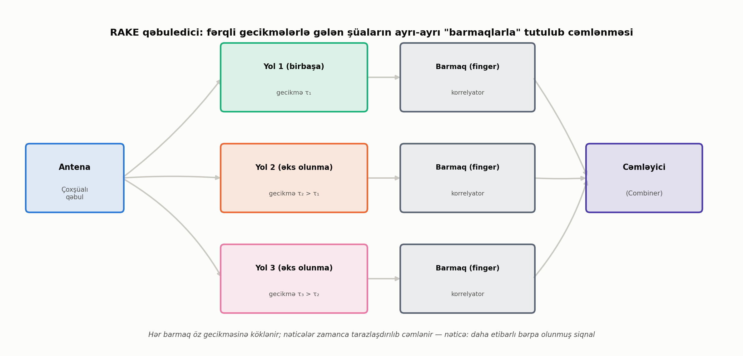

Şəkil 3. RAKE qəbuledici: fərqli gecikmələrlə gələn şüaların ayrı-ayrı barmaqlarla tutulub cəmlənməsi
CDMA texnologiyası ilk dəfə ABŞ-da işlənib hazırlanmış və silahlı qüvvələrdə tətbiq olunmuşdur; "Qualcomm" şirkəti bu əsasda İS-95 (Interim Standard 95, kommersiya adı — cdmaOne) standartını yaratmışdır. Əsas tətbiq sahələri: yerüstü stasionar naqilsiz telefon şəbəkələri (WLL — Wireless Local Loop, naqilsiz yerli dövrə; standart adı cdmaOne WLL), şanvari mobil rabitə sistemləri və peyk rabitə sistemləridir.
Yadda saxlamaq lazımdır
- CDMA — kodu görə ayrılma ilə çoxsaylı daxilolma metodudur: bütün istifadəçilər eyni geniş tezlik zolağını eyni vaxtda paylaşır, unikal kodla (Uolş kodları) ayrılır.
- CDMA-lı sistem genişləndirilmiş spektrli (Spread Spectrum) sistemdir; emal uduşu G = Ws/Wp yüksək maneədavamlılığı təmin edir (İS-95: G≈128).
- Əsas üstünlüklər: aşağı pik güc, yüksək maneədavamlılıq, çoxşüalı yayılmaya davamlılıq (RAKE — "dırmıq" qəbuledici, çoxşüalı siqnalları barmaqlarla tutub cəmləyir), yüksək məxfilik və tezlik planlaşdırmasının olmaması.
- Gücün dəqiq idarə olunması və GPS ilə BS sinxronizasiyası CDMA-nın işləməsi üçün vacibdir.
- Yumşaq ötürülmə (soft handoff) — MS iki BS-dən eyni vaxtda siqnal qəbul edir, rabitə kəsilmədən keçid baş verir (GSM-in sərt handoverindən fərqli).

NAQİLSİZ RABİTƏ TEXNOLOGİYALARI
Mühazirə konspekti — Mövzu 12
DECT standartlı şəbəkələr
1. Yaranma tarixi və standartın strukturu
1985-ci ildə CEPT (Conference of European Posts and Telegraphs — Avropa Poçt və Teleqraf İdarələri Konfransı) naqilsiz telefon sistemləri üçün CT1 standartını təklif etdi (900 MHz zolağı, 40 dupleks kanal, tezliyə görə bölünmə). Rabitə keyfiyyətinin aşağı olması rəqəmli CT2 standartının (864–868 MHz, zamana görə bölünmə, Telepoint sistemi üçün) yaranmasına səbəb oldu; onun radiointerfeys protokolu ETSİ (European Telecommunications Standards Institute — Avropa Telekommunikasiya Standartları İnstitutu) tərəfindən ETS-300 131 kimi qəbul edildi. 1992-ci ildə ETSİ Ümumavropa naqilsiz telefon sistemləri üçün ETS-300 175 standartını — DECT (Digital European Cordless Telecommunications — rəqəmli Avropa naqilsiz telekommunikasiyaları) — qəbul etdi; danışıq 1880–1900 MHz zolağında ötürülür.
Eyni dövrdə ABŞ-da Belcore (FCC — Federal Communication Commission, ABŞ Federal Rabitə Komissiyası — ayırdığı 1850–1910/1930–1990 MHz zolaqlarında) və Yaponiyada PHS sistemi (1895–1918 MHz) DECT-ə funksional yaxın alternativ standartlar kimi işləndi. Hazırda DECT avadanlığını 40-a yaxın şirkət (Kirk, Debetel, Phillips, Siemens; 1993-dən Alcatel, Ericsson, Nokia da) istehsal edir, 6 mln.-dan çox qurğu satılıb, 30-a yaxın ölkədə (Avropa, Avstraliya, İndoneziya, Rusiya, C.Afrika) — əsasən evlərdə və kiçik ofislərdə (4–5 min abunəçi/qurğu) — istifadə olunur, xətlər 5 km-ə qədər yaxşı keyfiyyətlə işləyir.
DECT — rabitə xidmətlərinin geniş spektrini dəstəkləyən radiodaxilolma standartıdır və ISO/OSİ (International Organization for Standardization / Open Systems Interconnection — beynəlxalq standartlaşdırma təşkilatının açıq sistemlərin qarşılıqlı əlaqəsi modeli) əsasında işlənib. Standart doqquz hissədən ibarətdir: hər hissə əsas elementləri (tezlik planlaşdırmadan işləməni təmin edir) və ikinci dərəcəli elementləri (realizəsi istehsalçının ixtiyarındadır) təyin edir. Tətbiqi proqramlar da standartlaşdırılıb: GAP (Generic Access Profile — ümumi daxilolma profili) fərqli istehsalçıların avadanlığının uyumluluğunu, GİP (GSM Interworking Profile) isə DECT-GSM (Global System for Mobile Communications — mobil rabitə üzrə Avropa standartı) interfeysini təmin edir.
2. DECT sistemlərinin tərkibi
DECT standartı 5 metrdən 10 km-ə qədər məsafədə informasiyanın rəqəmli verilişi üçün radiodaxilolma standartını təsvir edir; əsas üstünlüyü — bir mikrosektorda telefon sıxlığının yüksək olmasıdır. İlkin mərhələdə 1880–1900 MHz zolağında 10 daşıyıcı tezlik ayrılmışdı; ikinci versiyada zolaq 1937 MHz-ə qədər genişləndirilərək daşıyıcıların sayı 16-ya, sonuncu versiyada isə 1920 MHz-ə qədər genişləndirilərək 22-yə çatdırıldı (ölkədən asılı olaraq fərqli diapazonlar: Avropada 1880–1920 MHz, Latın Amerikasında 1910–1930 MHz, Çində 1900–1920 MHz).
DECT-in ISO/OSİ-yə uyğun etalon modelində əsas funksiyalar fiziki, kanal və şəbəkə səviyyələrində cəmləşir: kanal səviyyəsi DLS (səhvlərin düzəldilməsi) və MAC (Medium Access Control — radioresursların idarəsi: birləşmələr, kanalların dinamik seçimi, xendover) yarımsəviyyələrinə, yuxarı protokollar isə idarəetmə (C-müstəvisi) və trafikin verilməsi (U-müstəvisi) müstəvilərinə bölünür; aşağı üç səviyyə arasında əlaqəni LLME (Lower Layer Management Entity — idarəetmə mühiti) təmin edir. Kanal strukturunda hər kadrda 11520 bit verilir (16 kadr = 160 ms-lik multikadr), hər kadr 24 zaman intervalına (12+12, əks istiqamətlər) bölünür; nitq P32 paketi (320 bit, 32 kbit/s) ilə ötürülür.
DECT sistemi üç əsas hissədən ibarətdir: DECT kontrolleri (baza stansiyalarını telefon xətləri və ya LAN/İNTERNET şəbəkəsi ilə birləşdirir; ATS-in tərkibində və ya ayrıca qurğu ola bilər), baza stansiyaları (yayım bölgəsini və abunəçi birləşmələrini təmin edir; otaqda 50–100 m, açıq havada 350–400 m radiusda) və DECT abunəçi terminalları (hər birinin şəbəkədə öz nömrəsi var; bundan başqa analoq telefon/faks/modem üçün abunəçi radiobloku, həmçinin LAP — Link Access Protocol, kanala giriş protokolu — və DPRS — DECT Packet Radio Service, DECT paket radio xidməti — protokollarını dəstəkləyən, 128 kbit/s sürətli rəqəm verilişi terminalları da istifadə olunur).
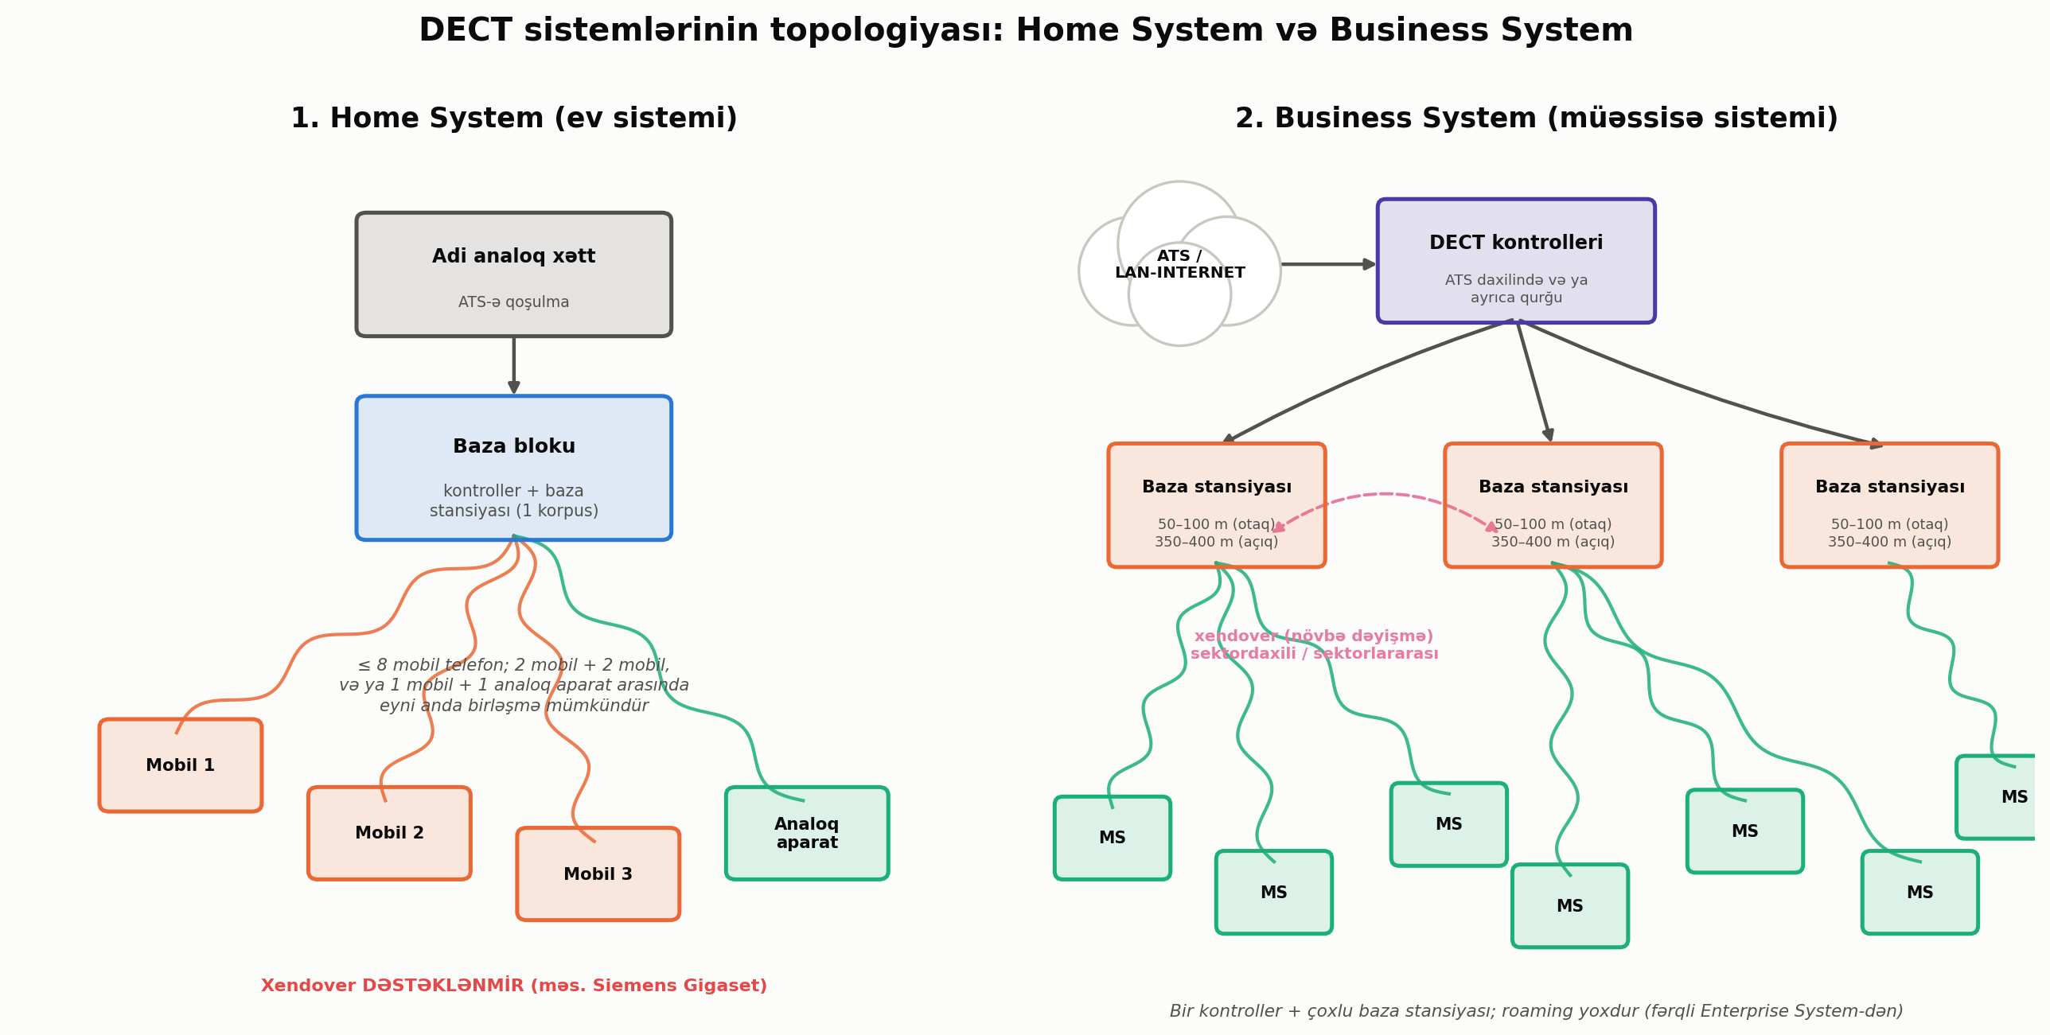
Şəkil 1. DECT sistemlərinin topologiyası: Home System (1 baza bloku, ≤8 mobil, xendoversiz) və Business System (1 kontroller + çoxlu baza stansiyası, xendoverlə)
Arxitekturasına görə DECT sistemləri üç sinfə bölünür: Home System (ev sistemi — bir baza blokundan ibarətdir, adi analoq xəttə qoşulur, 8-ə qədər mobil telefonu dəstəkləyir, lakin xendover funksiyasını dəstəkləmir; klassik nümunə — Siemens Gigaset), Business System (müəssisə sistemi — ATS tərkibindəki bir kontroller və çoxlu baza stansiyasından ibarətdir) və Enterprise System (iri müəssisə sistemləri; Business System-dən fərqi — rouminqin, yəni çağırışın başqa sistemə verilməsi və rouminq abunəçisinə xidmət sinfinin mənimsədilməsi imkanının olmasıdır).
3. İnformasiya verilişi, əlaqənin təşkili və təhlükəsizlik
DECT texnologiyasında MC/TDMA/TDD (Multi-Carrier/Time Division Multiple Access/Time Division Duplex — çoxdaşıyıcılı, zamana görə çoxsaylı daxilolma və zamana görə dupleks) hibrid daxilolma üsulu istifadə olunur: bu, təkcə kanalların tezlik-zaman bölünməsini deyil, eyni daşıyıcı tezlikdə baza və mobil stansiyaların siqnallarının veriliş növbələşməsini də təmin edir. Modulyasiya növü — GFSK (Gaussian Frequency Shift Keying — Qauss tezlik manipulyasiyası). İstənilən an DECT qurğusu 120 dupleks kanaldan hər hansı birinin daxilolması üçün açıqdır; ümumi ehtiyat fəza (mikrosektorların yerləşməsi), tezlik və zaman üzrə paylanır, bu da eyni resursun paralel mikrosektorlarda təkrar istifadəsinə imkan yaradır.
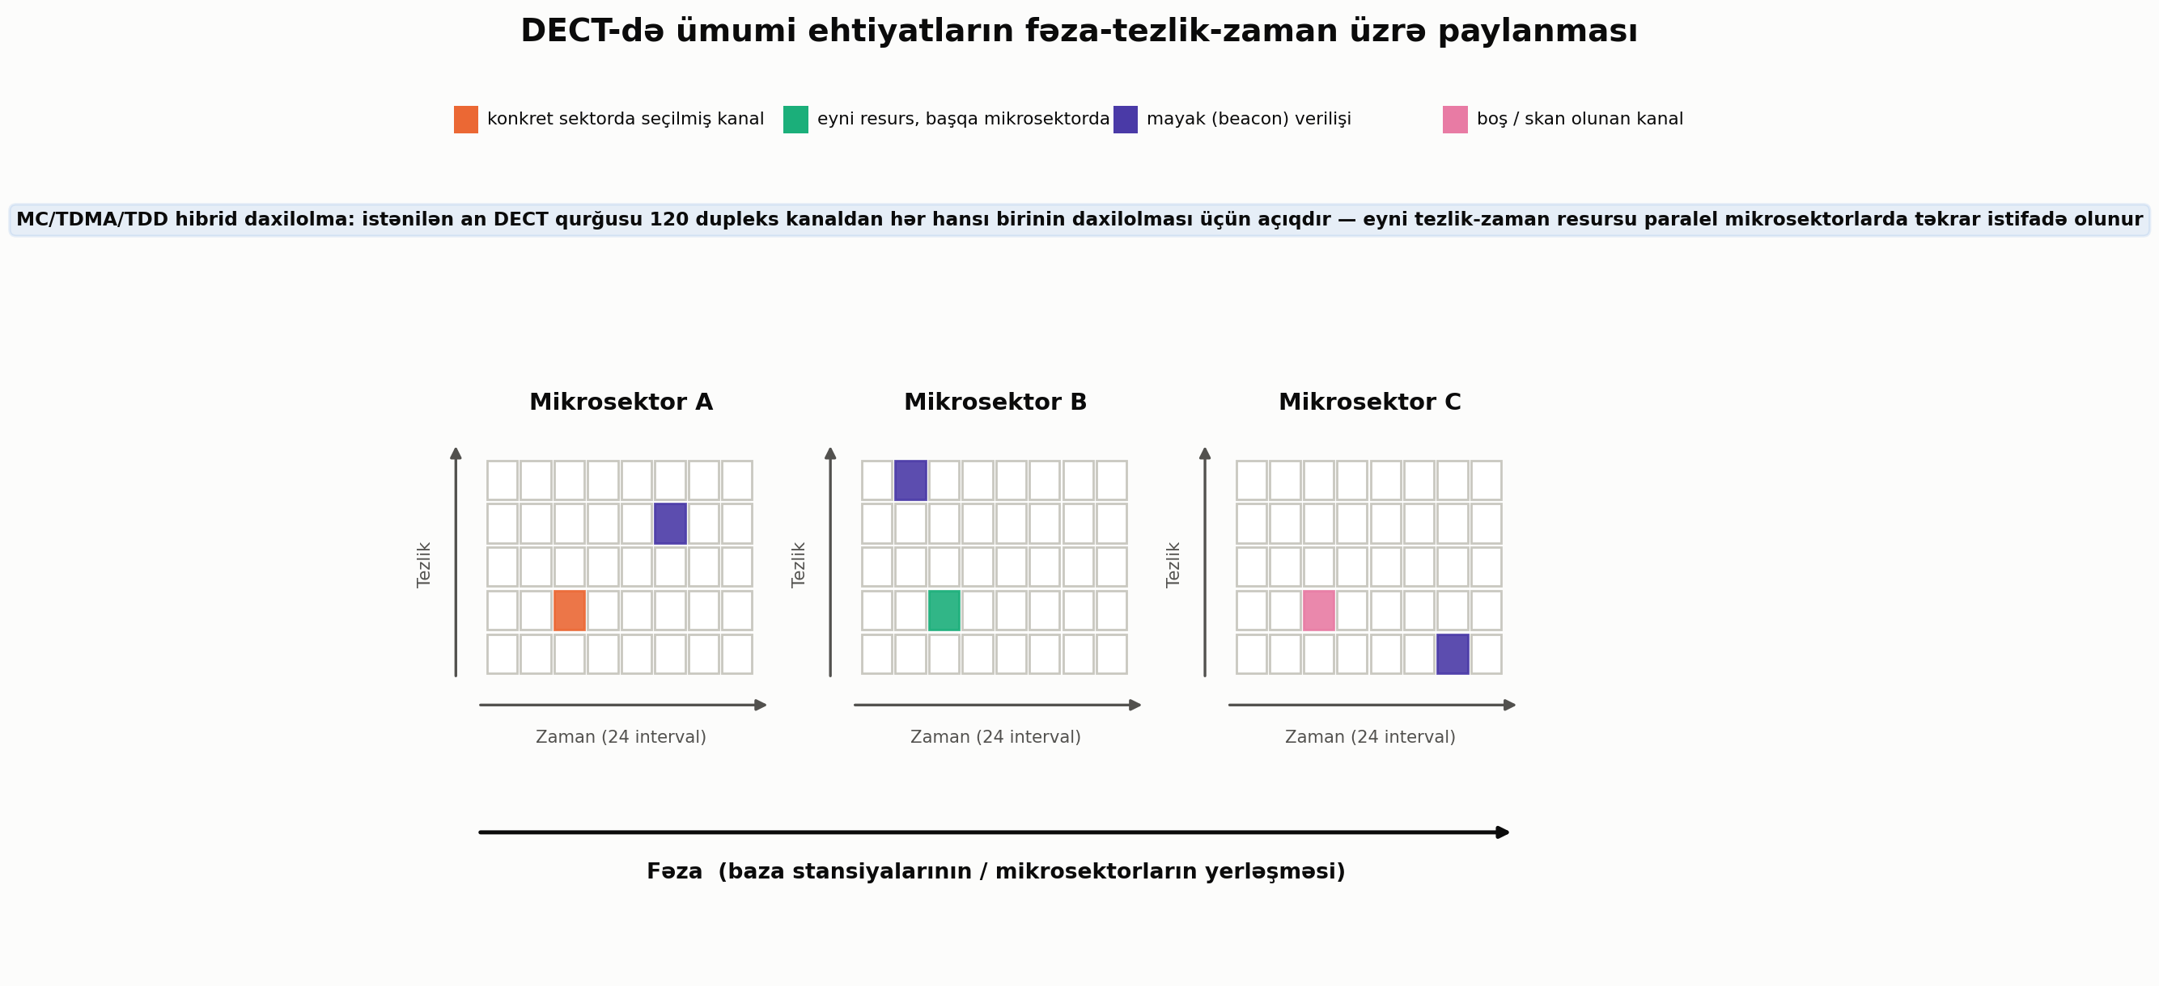
Şəkil 2. DECT-də ümumi ehtiyatların fəza-tezlik-zaman üzrə paylanması: eyni tezlik-zaman resursu paralel mikrosektorlarda təkrarlanır
Hər baza stansiyası heç olmasa bir kanalda fasiləsiz mayak verilişi aparır (identifikasiya, sistem imkanları, peycinq — giriş çağırışı bildirişi). DECT avadanlığı hər 30 saniyədə boş kanalları skan edib maneəsi ən azını seçir. Çıxış rabitəsində ARB (Abunəçi Radio Bloku — mobil tərəfin radiomodulu) kanalı seçib baza stansiyası ilə sinxronlaşır; giriş çağırışında isə peycinq kanalı ilə ARB-yə identifikator göndərilir. Xendover zamanı ARB köhnə birləşməni kəsmədən yeni birləşmə (eyni stansiya ilə — sektordaxili, başqası ilə — sektorlararası) yaradır, iki radiobirləşmə paralel saxlanılıb keyfiyyətli olan seçilir.
İcazəsiz daxilolmanın qarşısını almaq üçün qeydiyyat və autentifikasiya protokolları tətbiq olunur: operator ARB-yə və BRB-yə (Baza Radio Bloku — baza tərəfinin radiomodulu) eyni PİN-kodu (Personal Identification Number — şəxsi identifikasiya nömrəsi) daxil edir, açar bir dəfəlik istifadə olunur. Sonra BRB ARB-yə təsadüfi ədəd göndərir, ARB onu məxfi açarla kombinə edib cavab verir, BRB nəticəni yoxlayıb rabitəni saxlayır və ya pozur — açar heç vaxt efirlə ötürülmür.
4. Tətbiq sahələri və kommersiya avadanlıqları
DECT/GAP standartına uyğun ticari avadanlıqlar bir çox şirkət tərəfindən istehsal olunur — məsələn, KIRK DECT-Z 500/1500 (Danimarka, 8–128 mobil tutumlu), DECT CORDLESS ERICSSON (≤210 abunəçi) və Coral FlexAir DECT (1535 mobilə, 64 baza stansiyasına qədər). Bunların (Home System-dən başqa) əksəriyyəti ATS-in portlarına IWU (Inter-Working Unit — qarşılıqlı işləmə qurğusu) ilə qoşulan naqilsiz "uzadıcı"dır; təhlükəsizlik rəqəmli şifrləmə (skremblirləmə) ilə təmin olunur.
Yadda saxlamaq lazımdır
- DECT (Digital European Cordless Telecommunications) — 1992-ci ildə ETSİ tərəfindən qəbul edilmiş ETS-300 175 standartıdır (1880–1900 MHz, sonra 1937/1920 MHz-ə qədər genişlənib); ISO/OSİ əsaslı, 9 hissədən ibarətdir və tezlik planlaşdırmasız işləyə bilər.
- DECT sistemi üç hissədən ibarətdir: DECT kontrolleri, baza stansiyaları, abunəçi terminalları; arxitekturasına görə Home System (xendoversiz, ≤8 mobil), Business System və Enterprise System (rouminqlə) sinflərinə bölünür.
- İnformasiya verilişi MC/TDMA/TDD hibrid üsulu və GFSK modulyasiyası ilə aparılır (hər an 120 dupleks kanaldan biri əlçatandır); baza stansiyaları fasiləsiz mayak verilişi aparır, avadanlıq hər 30 saniyədə boş kanalları skan edir.
- Xendover (sektordaxili/sektorlararası) rabitəni kəsmədən yerinə yetirilir; qeydiyyat PİN-kodla, autentifikasiya isə sorğu-cavab prinsipi ilə (açar heç vaxt efirə verilmədən) aparılır.
- Kommersiya nümunələri: KIRK DECT-Z 500/1500, ERICSSON, Coral FlexAir, Eline DECT — ATS-lərə IWU ilə qoşulan naqilsiz uzadıcılardır.

NAQİLSİZ RABİTƏ TEXNOLOGİYALARI
Mühazirə konspekti — Mövzu 13
Trankinq rabitə texnologiyaları
Dərsin planı
1. Trankinq ideyasının mahiyyəti
2. Sistemin təsnifatı, arxitekturası və kanalın ayrılma metodları
3. Analoq trankinq sistemləri
4. Rəqəmli trankinq sistemləri
1. Trankinq ideyasının mahiyyəti
Trankinq mobil rabitə sistemləri şəbəkənin istənilən boş danışıq kanalında abonentlərə işləmək imkanı yaradan peşəkar korporativ sistemlərdir (təcili yardım, yanğından mühafizə, polis, federal təhlükəsizlik xidməti və s. üçün). Termin ingiliscə trunk (magistral, rabitə stvolu) sözündən götürülüb: sistem ehtiyatı müəyyən sayda ortaq kanaldan ibarətdir, istənilən boş kanal yeni birləşmə üçün müvəqqəti ayrılır və birləşmə bitən kimi ümumi hovuza qayıdır. Bu, klassik konvensial (ənənəvi) dispetçer sistemindən fərqlidir: orada hər kanal sabit istifadəçi qrupuna bağlıdır və bir qrupun bütün kanalları məşğul olduqda, digər qrupda boş kanal olsa belə, ondan istifadə edilə bilmir (Şəkil 1).
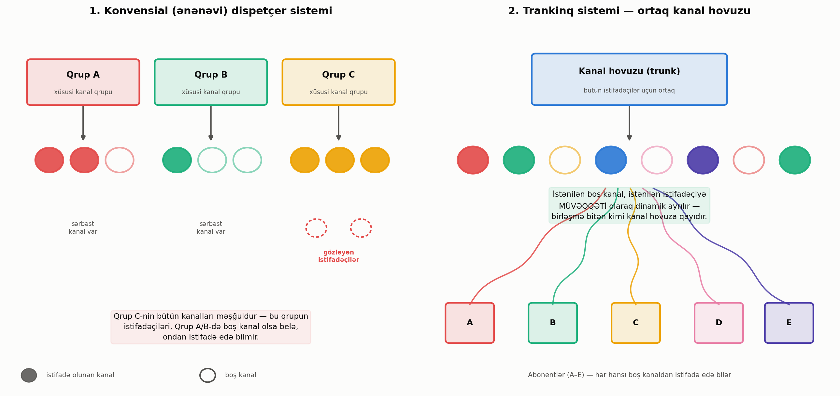
Şəkil 1. Konvensial dispetçer sistemi (sabit kanal-qrup bağlantısı) ilə trankinq sisteminin (ortaq kanal hovuzu) müqayisəsi
Trankinq sistemində xidmət olunan abonent sayı kanal sayına bərabərdir, gözləyən istifadəçi sayı isə konvensial sistemdən xeyli azdır; kanal heç bir qrupa bağlı olmadığından etibarlılıq yüksəkdir (bir kanaldakı nasazlıq bütün sistemin tutumunu azca azaldır, lakin digər istifadəçiləri məhrum etmir) və bütün kanallar dolduqda çağırışlar rədd edilmir, növbəyə qoyulur. Mobil stansiyada xüsusi mikroprosessor proqramlaşdırılmış tezlik şəbəkəsini axtarır, daxilolma kodunu və çağırılan abonentin nömrəsini göndərir. Trankinq sistemləri korporativ (PMR — Private Mobile Radio, fərdi mütəhərrik radiorabitə) və ya ictimai (PAMR — Public Access Mobil Radio, ümumi daxilolmaya malik mütəhərrik radiorabitə) ola bilər; PAMR spektrdən ən səmərəli istifadəni təmin edir.
2. Sistemin təsnifatı, arxitekturası və kanalın ayrılma metodları
Trankinq sistemləri birzonalı və ya çoxzonalı, idarəedici kanallı və ya idarəedici kanalsız ola bilər. BS (retranslyator) — dupleks rejimdə işləyən verici-qəbuledici qurğudur; İQ (idarəetmə qurğusu) çağırışların işlənməsini, autentifikasiyanı (yunanca əsil, ilk mənbə — abunəçinin sistemə mənsubluğunun təsdiqi) və növbə ilə keçidi idarə edir, çoxzonalı sistemlərdə marşrutlayıcı zonalar arası keçidi təmin edir; interfeys BS-i ÜİTŞ (Ümumi İstifadəli Telefon Şəbəkəsi) ilə birləşdirir (Şəkil 2). Kanalın konkret abonentə ayrılmasında iki metod var: birinci metodda boş kanalın axtarışını abonent stansiyası özü ardıcıl skanlama ilə aparır (nisbətən yavaş); ikinci metodda bu funksiya BS-in idarəetmə altsisteminə həvalə olunur — bu üsul daha operativdir və maneə halında kanalın tez dəyişdirilməsinə imkan verir.
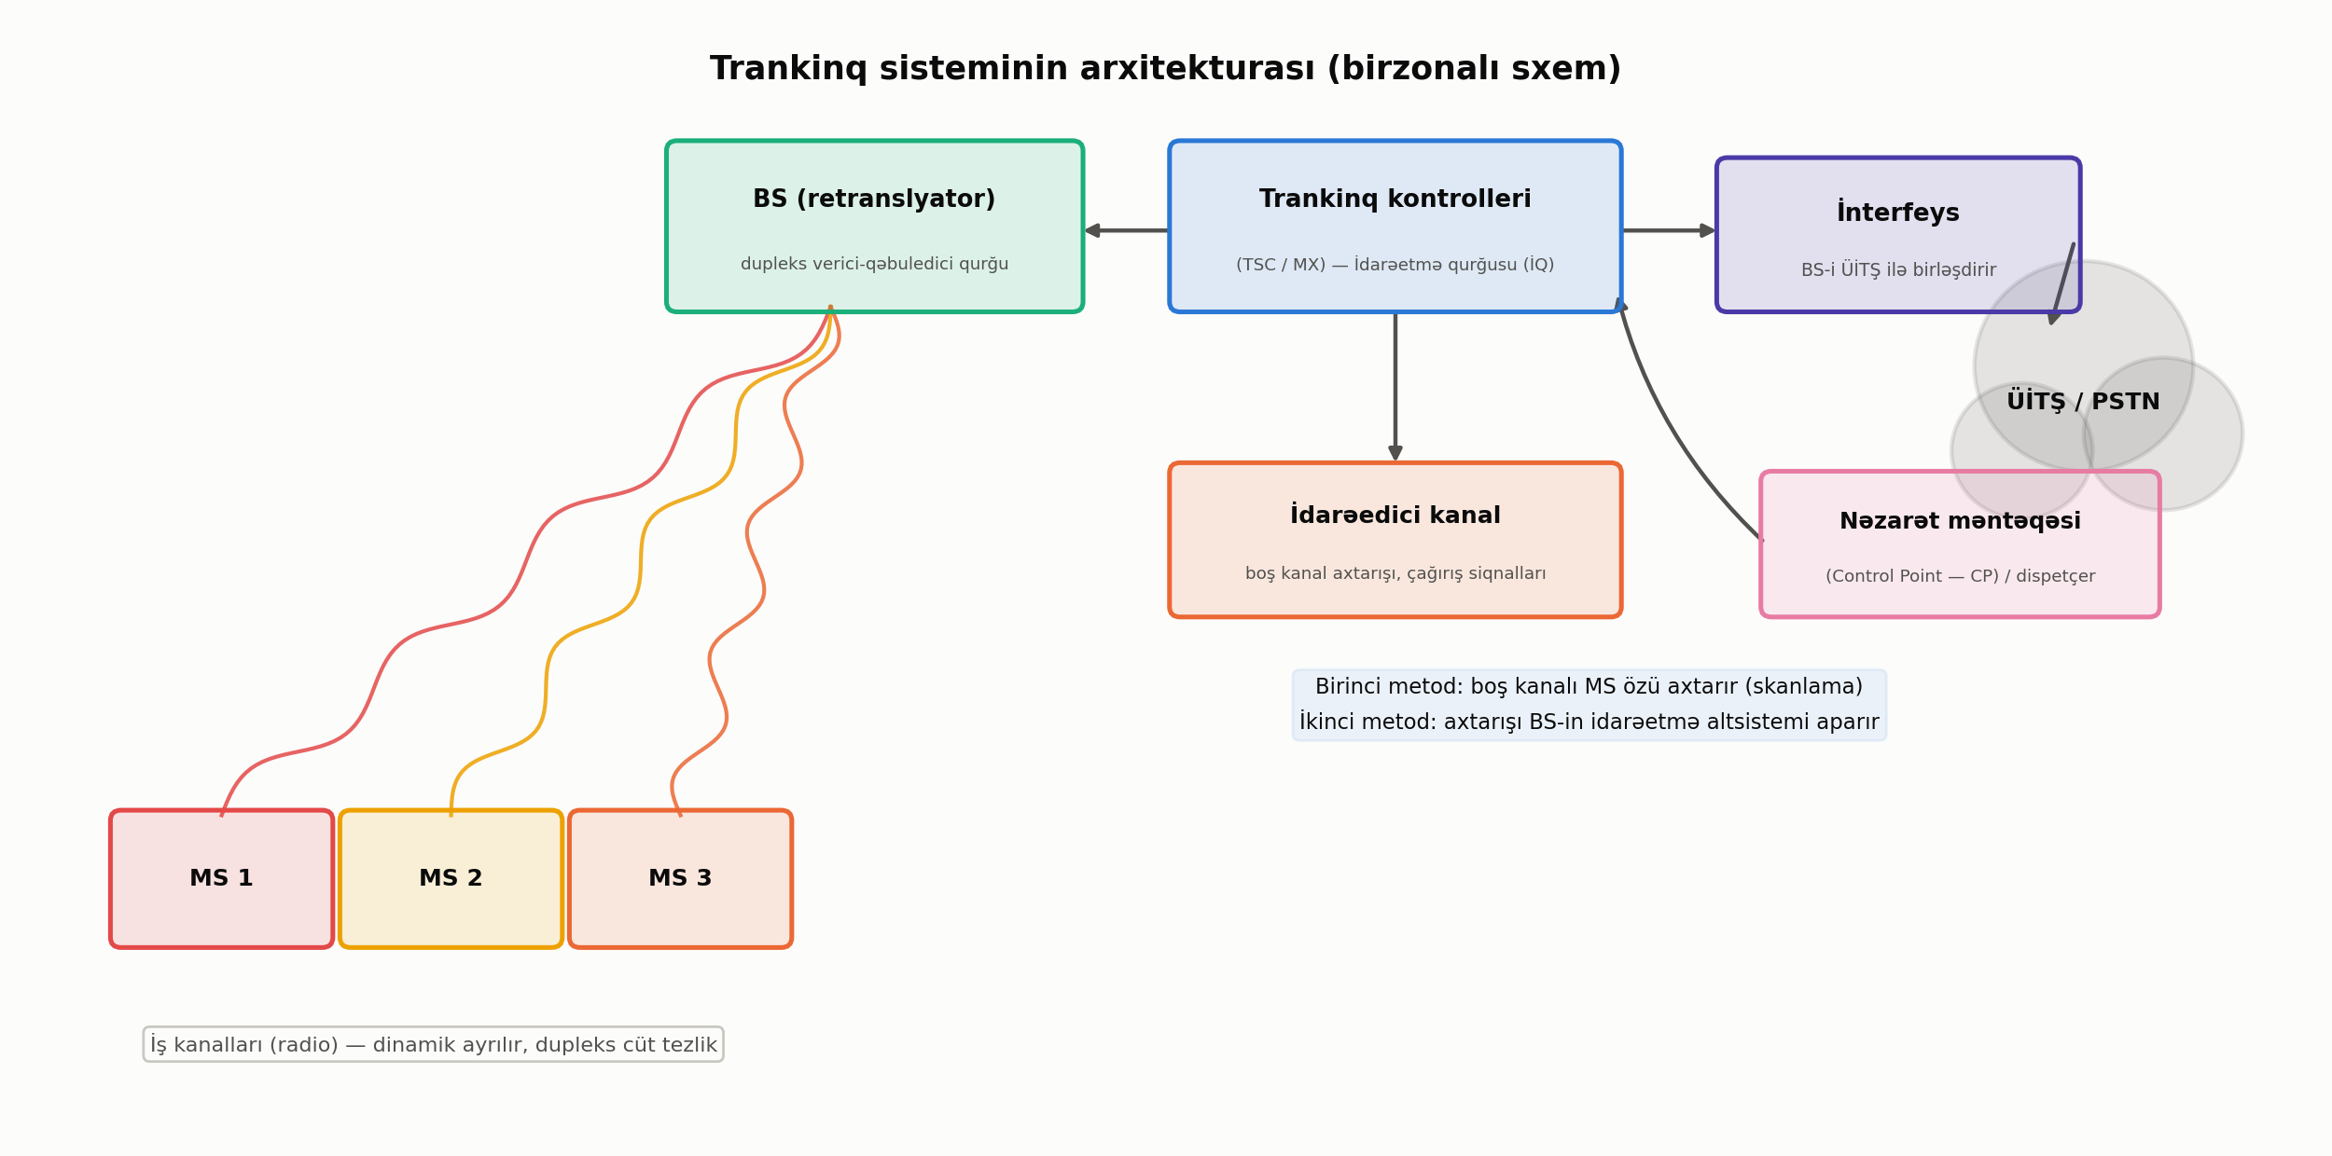
Şəkil 2. Trankinq sisteminin arxitekturası: MS — BS (retranslyator) — trankinq kontrolleri (TSC/MX) — interfeys — ÜİTŞ/PSTN
3. Analoq trankinq sistemləri
- MPT 1327 — 1985-ci ildə Böyük Britaniyanın Poçt və Telekommunikasiya Nazirliyi tərəfindən qəbul edilmiş, təhkim olunmuş idarəedici kanallı, ümumavropa statuslu protokoldur; Sinxron ALOHA (Dynamic Framelength Slotted ALOHA — dəyişən uzunluqlu zaman-slotlu ixtiyari daxilolma) metodundan istifadə edir, birləşmələri TSC (Trunking System Controller — trankinq sistemi kontrolleri) idarə edir. Nümunə: ACTIONET (Nokia) şəbəkəsi — MX (Mobile Exchange, trankinq kontrolleri) + BS + CP (Control Point, nəzarət/dispetçer terminalı) tərkibli, OMC (Operation and Maintenance Center) ilə idarə olunur. Çatışmazlıqları: aşağı spektral effektivlik və məxfilik, az tezlik-təkrar əmsalı.
- SMART TRUNK-II — 1992-ci ildə təqdim olunmuş, ucuz, kənd yerləri və inkişaf etməkdə olan ölkələr üçün nəzərdə tutulmuş sistemdir (146–174 və 403–470 MHz, 16 dupleks kanal, sistem başına ≤1100 abunəçi); idarəetmə səs spektrində rəqəmli BPSK ilə aparılır, CT-852 kontrolleri konfiqurasiyanı idarə edir.
- ASNET (ASELSAN) — MPT 1327/1343 uyğun, 406–470 MHz zolağında işləyən, danışıq oblastını 5 sayta (retranslyatora) qədər genişləndirə bilən kompleks sistemdir; abunəçilər manqalara qruplaşdırılır (hər biri ≤10 qrupa qoşula bilər), boş kanal avtomatik axtarılır. Standart bir tezlik kanalında 40–50 abunəçiyə xidmət mümkünsə, ASNET həmin kanalla 100–130 abunəçiyə xidmət göstərərək tezlik qənaətini artırır.
4. Rəqəmli trankinq sistemləri
Rəqəmli trankinq sistemləri (RTrS) analoq sistemlərlə müqayisədə bir sıra üstünlüklərə malikdir: yüksək operativlik (kanal yaratma müddətinin qısa olması), verilənlərin ötürülməsinin əlverişli rejimləri (mərkəzləşdirilmiş verilənlər bazasına çıxış, peyk-naviqasiya əsaslı dispetçerləşdirmə), rabitənin təhlükəsizliyi (şifrləmə və abunəçi autentifikasiyası — müxtəlif açarlar, SIM-kartlar), zəngin rabitə xidmətləri (avtomatik qeydiyyat, rouminq, prioritetli çağırış, çağırışın ünvanlanması) və müxtəlif virtual şəbəkələr arasında qarşılıqlı təsir imkanı.
TETRA (Trans European Trunked Radio, hazırda TErrestrial Trunked RAdio — yerüstü trankinq radio) — ETSİ tərəfindən 1990-cı illərin əvvəlində təyin edilmiş II nəsil rəqəmli trankinq standartıdır; V+D (Voice plus Data — nitq və verilənlərin inteqrasiya olunmuş ötürülməsi) və PDO (Packet Data Optimized — paketli verilənlərin ötürülməsinə optimallaşdırılmış) standart ailələrindən ibarətdir. TDMA (zamana görə çoxsaylı daxilolma) əsasında bir fiziki tezlikdə 4 müstəqil informasiya kanalı təşkil olunur (kadr 56,67 ms, multikadr — 18 kadr, 1,02 san); modulyasiya — π/4-DQPSK (nisbi faza modulyasiyası, 36 kbit/s), nitq kodlanması — CELP alqoritmli kodek (7,2 kbit/s). TETRA trankinq, açıq kanal və birbaşa (BS-siz) rabitə rejimlərində işləyə bilir, mobil stansiyalar isə "ikiqat müşahidə" (Dual Watch) rejimində eyni anda trankinq və birbaşa rabitədən məlumat qəbul edə bilər; Avropada təhlükəsizlik xidmətləri üçün 380–395 MHz, kommersiya üçün 410–470 MHz diapazonları ayrılıb.
Digər rəqəmli standartlar arasında: APCO 25 (ABŞ-da ictimai təhlükəsizlik orqanları üçün, FDMA/TDMA, IMBE nitq kodeki, 4 kriptomühafizə səviyyəsi), Tetrapol (Fransanın "Matra" şirkəti, GMSK modulyasiyası, əsasən polis/jandarm şəbəkələrində — Fransa, İspaniya, Çexiya), İDEN (Integrated Digital Enhanced Network — Motorola, TDMA, 16-QAM modulyasiya, dispetçer rabitəsini mobil telefon və verilənlər ötürülməsi ilə birləşdirən korporativ standart, ABŞ-da NEXTEL şəbəkəsinin əsasıdır) və EDACS (Enhanced Digital Access Communications System — Ericsson, dar/genişzolaqlı versiyalar, ictimai təhlükəsizlik və sərhəd xidmətləri üçün) göstərilə bilər — bunların hər biri TDMA/FDMA daxilolması, öz nitq kodeki və modulyasiya sxemi ilə fərqlənir, lakin hamısı trankinq ideyasının (ortaq kanal hovuzunun dinamik bölgüsü) rəqəmli realizasiyasıdır.
Yadda saxlamaq lazımdır
- Trankinq (ing. trunk — magistral) — bütün kanalların ortaq hovuzda saxlanılıb, istənilən boş kanalın istənilən abonentə müvəqqəti, dinamik ayrılması metodudur; klassik konvensial dispetçer sistemindən (kanal → sabit qrup) fərqlənir.
- Trankinq sistemi BS (retranslyator), İQ/kontroller (TSC/MX) və interfeysdən ibarətdir; birzonalı/çoxzonalı, idarəedici kanallı/kanalsız ola bilər; boş kanalı ya abonent stansiyası (skanlama), ya da BS-in idarəetmə altsistemi axtarır.
- Analoq standartlar: MPT 1327 (Sinxron ALOHA, TSC, ACTIONET nümunəsi), SMART TRUNK-II (ucuz, kənd yerləri üçün) və ASNET (ASELSAN, manqa əsaslı ünvanlama, yüksək tutum sıxlığı).
- Rəqəmli trankinq sistemləri (RTrS) analoqdan operativlik, verilənlər ötürülməsi, təhlükəsizlik və xidmət zənginliyi ilə üstündür; ən geniş yayılmış standart — TETRA (V+D/PDO, TDMA, π/4-DQPSK, Dual Watch).
- Digər rəqəmli standartlar: APCO 25 (ABŞ, ictimai təhlükəsizlik), Tetrapol (Fransa, polis/jandarm), İDEN (Motorola, korporativ, NEXTEL), EDACS (Ericsson) — hər biri trankinq ideyasının fərqli texniki realizasiyasıdır.
NAQİLSİZ RABİTƏ TEXNOLOGİYALARI
Mühazirə konspekti — Mövzu 14
Orbitlər və peyk sistemlərinin növləri
Dərsin planı
1. Peyk rabitə sistemləri haqqında ümumi məlumat
2. Orbital mexanikanın nəzəri əsasları
3. Orbitlərin əsas növləri
4. Peyk sistemlərinin sürətə görə təsnifatı və PRS növləri
1. Peyk rabitə sistemləri haqqında ümumi məlumat
Peyk (kosmik aparat, KA) — Yer ətrafında müəyyən orbitdə hərəkət edən, yer stansiyalarından gələn radiosiqnalları qəbul edib gücləndirən və yenidən Yerə ötürən kosmik retranslyatordur. Bu funksiyanı peykin bortunda yerləşən transponder (retranslyasiya kanalı) yerinə yetirir. Transponderlər iki üsulla işləyə bilər: analoq gücləndirmədə siqnal yalnız tezliyi dəyişdirilməklə gücləndirilir (heç bir emal aparılmır), rəqəmli gücləndirmədə isə siqnal əvvəlcə demodulyasiya olunur, xətalardan təmizlənib bərpa edilir və yenidən modulyasiya edilərək Yerə ötürülür — bu, siqnal keyfiyyətini xeyli artırır.
Peyk rabitə şəbəkəsində üç əsas kanal (link) növü fərqləndirilir: MUL (Mobile User Link — mobil istifadəçi kanalı, peyklə mobil abonent arasındakı əlaqə), GWL (GateWay Link — şlüz kanalı, peyklə yerüstü şlüz/qovşaq stansiyası arasındakı əlaqə, bu stansiya vasitəsilə peyk şəbəkəsi ÜİTŞ/ISDN kimi yerüstü şəbəkələrə qoşulur) və İSL (Inter-Satellite Link — peyklərarası kanal, iki peyk arasında birbaşa əlaqə yaradaraq yerüstü şlüzlərdən keçmədən böyük ərazilərin əhatə olunmasına imkan verir, məsələn İCO kimi sistemlərdə fokuslanmış şüa texnologiyası ilə). Peyk şəbəkəsi yerüstü ÜİTŞ/ISDN şəbəkələri ilə inteqrasiya olunaraq vahid rabitə mühiti yaradır (Şəkil 1).
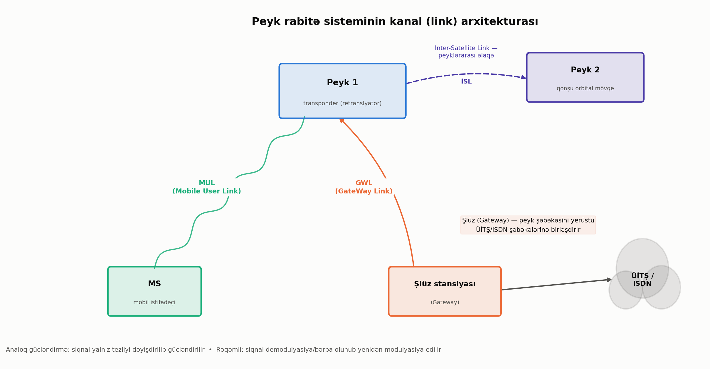
Şəkil 1. Peyk rabitə sisteminin kanal arxitekturası: MUL (mobil istifadəçi), GWL (şlüz stansiyası) və İSL (peyklərarası) kanalları
2. Orbital mexanikanın nəzəri əsasları
Peyklər dairəvi və ya elliptik orbitlərdə hərəkət edir. Peykin sabit orbitdə qalması üçün Yerin cazibə qüvvəsi (Fg) peykin mərkəzəqaçma qüvvəsinə (Fc) bərabər olmalıdır (Fg = Fc); bu tarazlıq şərtindən orbitin radiusu peykin dövretmə tezliyindən (dövretmə müddətindən) asılı olan düsturla hesablanır — orbit nə qədər yüksəkdirsə, dövretmə müddəti bir o qədər çoxdur. Geostasionar orbit üçün xüsusi şərt tələb olunur: peykin Yer ətrafında dövretmə müddəti Yerin öz oxu ətrafında fırlanma müddətinə (24 saat) dəqiq bərabər olmalı və orbitin mailliyi sıfır olmalıdır (yəni orbit müstəvisi birbaşa ekvatorial müstəvidə yerləşməlidir) — bu şərtlər yalnız r ≈ 35786 km radiuslu orbitdə ödənilir, nəticədə peyk Yerdən müşahidə olunduqda hərəkətsiz görünür.
Orbitin vəziyyətini iki bucaqla xarakterizə edirlər: maillik bucağı (δ) — orbit müstəvisi ilə ekvatorial müstəvi arasındakı bucaqdır (GEO üçün δ = 0°); hündürlük bucağı (ε) — yer stansiyasından peykə baxış istiqaməti ilə üfüqi müstəvi arasındakı bucaqdır. ε bucağı nə qədər kiçikdirsə, siqnal atmosferin bir o qədər qalın qatından keçir, bu da yayılma itkisini (path-loss, L — məsafədən və tezlikdən asılı siqnal zəifləməsi) artırır və yağış kimi atmosfer hadisələrinin təsirini gücləndirir; ona görə də ε < 10° olan istiqamətlər rabitə üçün əlverişsiz sayılır və mümkün qədər istifadə edilmir.
3. Orbitlərin əsas növləri
Hündürlüyünə görə peyk orbitləri dörd əsas növə bölünür: GEO (Geostationary/Geosynchronous Earth Orbit — geostasionar orbit), MEO (Medium Earth Orbit — orta hündürlüklü orbit), LEO (Low Earth Orbit — alçaq orbit) və HEO (Highly Elliptical Orbit — yüksək elliptik orbit) (Şəkil 2).
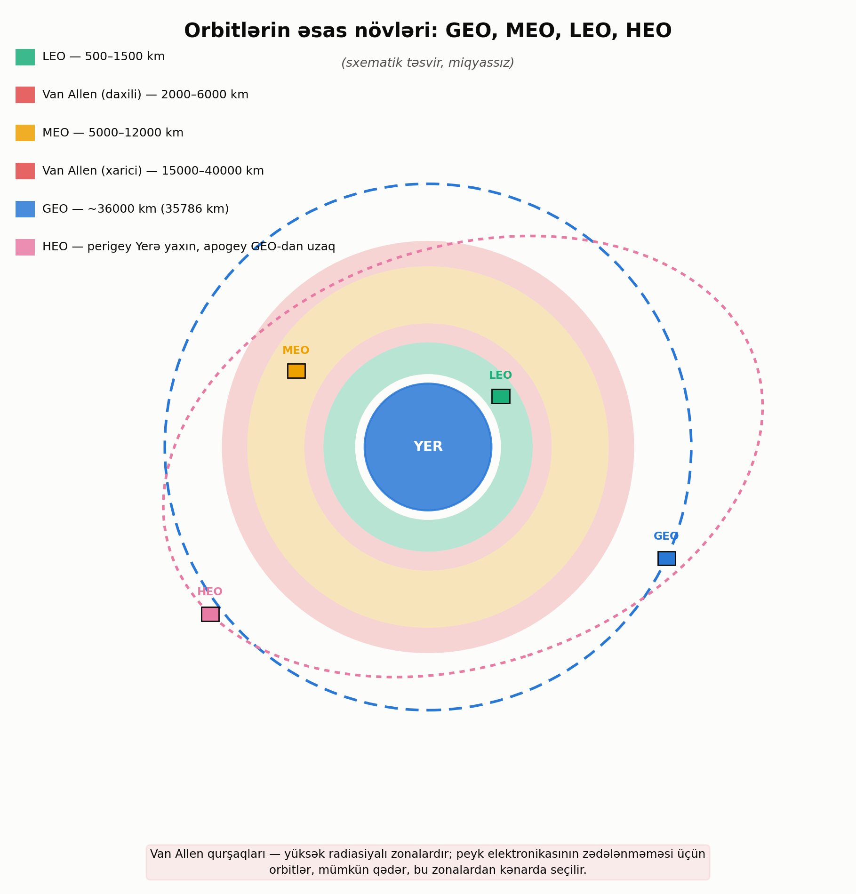
Şəkil 2. Orbitlərin əsas növləri: GEO, MEO, LEO, HEO və Van Allen radiasiya qurşaqları (sxematik)
- GEO peykləri — radiusu ~36000 km (35786 km) olan, 24 saatlıq dövretmə müddətinə malik orbitdir. Üstünlükləri: cəmi 3 GEO peyki Yer kürəsinin demək olar bütün ərazisini örtür, verici/qəbuledici antenalar sabit vəziyyətdə qala bilər (tənzimləmə lazım deyil), xidmət müddəti ~15 ilə yaxındır, nisbi hərəkət olmadığı üçün dopler sürüşməsi baş vermir; ona görə də tele- və radioyayım üçün ideal sayılır. Çatışmazlıqları: Yerin şimal/cənub (60°-dən yuxarı en dairələri) rayonlarında hündürlük bucağı kiçik olduğundan siqnal qəbulu çətinləşir, veriliş üçün yüksək güc (onlarla Vt) tələb olunur ki, bu da kiçik mobil terminallarda GEO istifadəsini məhdudlaşdırır, ən böyük problem isə böyük ləngimədir (0,25 saniyədən çox), bundan başqa geniş xidmət zonası tezliyin təkrar istifadəsinə imkan vermir və orbitə çıxarılması bahadır.
- LEO peykləri — aşağı orbitlərdə (adətən 500–1500 km) hərəkət edir, dövretmə müddəti qısadır (95–120 dəqiqə), hər bir peyk Yerin müəyyən nöqtəsindən cəmi ~10 dəqiqə ərzində görünür. Üstünlükləri: hündürlük bucağının böyük qiymətləri təmin olunur, ləngimə çox azdır (~10 msan, məftilli rabitəyə yaxın), veriliş gücü az (≈1 Vt) olsa belə mobil terminallar üçün kifayət edir, kiçik xidmət zonaları tezliyin təkrar istifadəsinə imkan verir, qütb rayonlarını da yaxşı əhatə edir. Çatışmazlıqları: bütün Yer kürəsini örtmək üçün çoxlu sayda peyk (bəzi sxemlərdə 50–200) lazımdır, peyklər sürətlə hərəkət etdiyi üçün bir peykdən digərinə keçid (marşrutlandırma) mexanizmləri tələb olunur, xidmət müddəti qısadır (5–8 il, atmosfer müqaviməti və Van Allenin daxili qurşağının şüalanması səbəbindən), sistemin mürəkkəbliyi yüksəkdir.
- MEO peykləri — GEO və LEO arasındakı hündürlükdə (təxminən 5000–12000 km) yerləşir, dövretmə müddəti ~6 saata yaxındır. Üstünlükləri: ~10000 km radiuslu orbitdə sistemə bir düjinə yaxın (≈12) peyk kifayət edir — bu, GEO-dan çoxdur, lakin LEO-dan xeyli azdır; peyklər Yerin fırlanmasına nəzərən yavaş hərəkət etdiyindən layihələndirmə asanlaşır və az sayda çevirmə tələb olunur. Çatışmazlıqları: Yer səthindən məsafə çox olduğundan ləngimə artır (70–80 msan-yə çatır), daha yüksək güc və kiçik xidmət zonaları üçün xüsusi antenalar tələb olunur.
- HEO peykləri — yüksək elliptik orbitdə hərəkət edir: perigey (orbitin Yerə ən yaxın nöqtəsi) adətən böyük şəhərlər üzərində planlaşdırılır ki, peyk həmin ərazi üzərində daha uzun müddət, böyük hündürlük bucağı ilə qalsın — bu, rabitənin keyfiyyətini yaxşılaşdırır; apogeydə (Yerdən ən uzaq nöqtə) isə peyk GEO-dan da yuxarı yüksəklərə çata bilər.
Bütün orbitlərin seçimində Van Allen radiasiya qurşaqları nəzərə alınmalıdır — bunlar Yeri əhatə edən, yüksək enerjili yüklü hissəciklərin toplandığı iki zonadır: daxili qurşaq (~2000–6000 km) və xarici qurşaq (~15000–40000 km). Bu zonalarda uzun müddət qalan peyklərin elektron avadanlığı radiasiyadan zədələnə bilər, ona görə də orbitlər mümkün qədər bu qurşaqlardan kənarda seçilir (LEO qurşaqların altında, GEO isə xarici qurşaqdan yuxarıda yerləşir).
4. Peyk sistemlərinin sürətə görə təsnifatı və PRS növləri
Verilənlərin ötürülmə sürətinə görə peyk sistemləri üç qrupa bölünür. İfrat aşağı sürətli sistemlərdə (< 1,2 kbit/san) uzunluğu 256 bitdən çox olmayan qısa paketlər ötürülür; bunlar qəzaya uğramış gəmi/təyyarələrin yerinin təyini və ətraf mühitin monitorinqi üçün istifadə olunur (LEO əsaslı "Cospas-Sarsat", "Kurs" — 121,5/243 MHs və 406 MHs tezliklərində qəza-xəbərdarlıq rabitəsi; GEO əsaslı "Inmarsat-E" — zamana görə ayrılan çoxsaylı daxilolma rejimində).
Aşağı və orta sürətli sistemlər qısa paket verilənləri və telefon radiorabitəsini təmin edir, istifadə olunan orbitə görə beş qrupa ayrılır: Little LEO (1,2–9,6 kbit/san, tezlik 1 GHs-ə qədər, kütləsi 50–250 kq yüngül peyklər, 6–8 KA, paket rejimində qısa məlumat/elektron poçt ötürülməsi), Big LEO (qlobal telefon və peycinq rabitəsi, L/S diapazonları, 48–66 peykdən ibarət orbital qruplaşma, nümunələr: "İridium", "Globalstar", "Siqnal"), MEO qrupu (Big LEO-ya əsas rəqib, 7–12 qovşaq stansiyası kifayət edir, 3000–4500 ekvivalent telefon kanalı, nümunələr: "Odissey", "İCO") və HEO/GEO qrupu (yüksək elliptik/geostasionar orbitlərdə, nitq/verilənlər/teleks/faks kimi bütün rabitə növlərini təmin edir, nümunələr: "İnmarsat-C/M", "Marafon", "Omnitracs", "Euteltracs", "Prodat"). Yüksək sürətli sistemlər isə LEO, MEO və GEO orbitlərindən istifadə edən genişzolaqlı sistemlərdir; yüksək keyfiyyətli nitq, sürətli verilənlər axını, multimedia, konfrans rabitəsi və İnternetə daxilolma üçün nəzərdə tutulub.
Bundan əlavə, peyk rabitə sistemləri (PRS) şərti olaraq təyinatına görə də təsnif olunur: VSAT (Very Small Aperture Terminals — çox kiçik diametrli antenalı terminallar, 1,8–2,5 m) texnologiyası əsasında qurulan korporativ şəbəkələr (dünyada ~300 000 VSAT-stansiya mövcuddur); fərdi PRS ("Iridium", "Inmarsat", "Globalstar", "ICO", "ELLİPSO", "Thuraya" kimi yığcam, hərəkətdə işləyən fərdi terminallar); televiziya yayımı sistemləri (əsasən Ku-diapazonunda — 14/11 GHs, ucuz yerüstü stansiyalarla kənd və zəif kabel-infrastrukturlu bölgələr üçün) və yüksək sürətli PRS-lər.
Yadda saxlamaq lazımdır
- Peyk — bortunda transponder (retranslyasiya kanalı) olan kosmik aparatdır; peyk şəbəkəsi MUL (mobil istifadəçi), GWL (şlüz stansiyası) və İSL (peyklərarası) kanal növlərindən qurulur.
- Geostasionar orbit şərti: 24 saatlıq dövretmə + sıfır maillik → r ≈ 35786 km; hündürlük bucağı ε < 10° olduqda rabitə keyfiyyətsiz sayılır.
- GEO (~36000 km) — sabit, 3 peyklə tam əhatə, lakin böyük ləngimə (>0,25 san) və yüksək güc tələb edir.
- LEO (500–1500 km) — az ləngimə (~10 msan), lakin çoxlu peyk (50–200) və qısa xidmət müddəti (5–8 il) tələb edir; MEO (5000–12000 km) — GEO ilə LEO arasında ara həll (~12 peyk); HEO — yüksək elliptik, perigey böyük şəhərlər üzərində.
- Van Allen radiasiya qurşaqları (daxili ~2000–6000 km, xarici ~15000–40000 km) peyk elektronikası üçün təhlükəlidir, orbitlər bu zonalardan kənarda seçilir.
- Sürətə görə: ifrat aşağı sürətli (<1,2 kbit/san, qəza xidməti), aşağı-orta sürətli (Little LEO/Big LEO/MEO/HEO-GEO qrupları) və yüksək sürətli (genişzolaqlı) sistemlər; təyinata görə VSAT, fərdi PRS, TV yayımı və yüksək sürətli PRS.

NAQİLSİZ RABİTƏ TEXNOLOGİYALARI
Mühazirə konspekti — Mövzu 15
Mobil təhlükəsizlik. Mobil rabitə, ətraf mühit
Dərsin planı
1. Naqilsiz şəbəkələrin təhlükəsizliyi
2. Mobil rabitənin gələcək inkişaf istiqamətləri
3. Mobil rabitə və ətraf mühit
1. Naqilsiz şəbəkələrin təhlükəsizliyi
Naqilsiz şəbəkələrin təhlükəsizliyinə xüsusi diqqət yetirilir ki, bədniyyətli insanlar (haker) ötürülən informasiyanı tuta bilməsin və ya cari şəbəkəyə hücum edə bilməsin, çünki naqilsiz mühit kabelli mühitdən fərqli olaraq fiziki cəhətdən məhdudlaşdırılmır. Bu məqsədlə müxtəlif şifrləmə və autentifikasiya (istifadəçinin həqiqiliyinin təsdiqi) protokolları tətbiq olunur: WEP, WPA, WPA2 (Şəkil 1 və Şəkil 2).
- WEP (Wired Equivalent Privacy) — şifrləmə protokoludur, statik açarlı, dayanıqsız RC4 alqoritmindən istifadə edir; 64-, 128-, 256- və 512-bitli WEP şifrləmələri mövcuddur (açar üçün bit sayı çox olduqca kombinasiya sayı artır, şəbəkə qırılmalara qarşı daha dayanıqlı olur). WEP açarının bir hissəsi statikdir (64-bitli şifrləmədə 40 bit), digər hissəsi (24 bit) dinamikdir — inisiallaşdırma vektoru (İV) adlanır və şəbəkənin işi zamanı dəyişir. WEP-in ən zəif tərəfi budur ki, inisiallaşdırma vektorları müəyyən müddətdən sonra təkrarlanır — bədniyyətli insanlar bu təkrarları toplayaraq açarın statik hissəsini hesablayıb tapa bilir. Təhlükəsizliyi artırmaq üçün WEP-ə əlavə olaraq 802.1X və ya VPN standartını tətbiq etmək olar.
- WPA (Wi-Fi Protected Access) — WEP-ə nəzərən daha dayanıqlı şifrləmə protokoludur; burada da RC4 alqoritmi istifadə olunur, lakin daha yüksək təhlükəsizlik səviyyəsi TKİP (Temporal Key Integrity Protocol — şəbəkənin kifayət qədər tez-tez dəyişən dinamik açarlar protokolu, hər qurğuya dəyişə bilən açar verilir) və MİC (Message Integrity Check — paketlərin bütövlüyünü yoxlayan, onları tutulmalardan və yönləndirmələrdən qoruyan protokol) sayəsində təmin edilir. WPA-nın iki növü var: WPA-PSK (Pre-Shared Key — açar sözü ilə giriş, ev və kiçik ofislər üçün optimal) və WPA-802.1X (giriş autentifikasiya serveri vasitəsilə, iri şirkətlər üçün optimal).
- WPA2 — WPA-nın təkmilləşdirilmiş variantıdır, WPA-dan fərqli olaraq daha dayanıqlı AES şifrləmə alqoritminə malikdir. Onun da iki növü var: WPA2-PSK (ev/kiçik ofis üçün) və WPA2-802.1X (giriş autentifikasiya serveri ilə, iri şirkətlər üçün). 802.1X — təhlükəsizlik standartıdır, bir sıra protokolları özündə birləşdirir: EAP (Extensible Authentication Protocol — genişləndirilmiş autentifikasiya protokolu, iri şəbəkələrdə RADİUS serverlə birgə istifadə olunur), TLS (Transport Layer Security — server və müştəri arasında ötürülən verilənlərin şifrlənməsini, bütövlüyünü və qarşılıqlı autentifikasiyasını təmin edən protokol) və RADİUS (Remote Authentication Dial-İn User Server — parol və login əsasında istifadəçilərin autentifikasiya serveri).
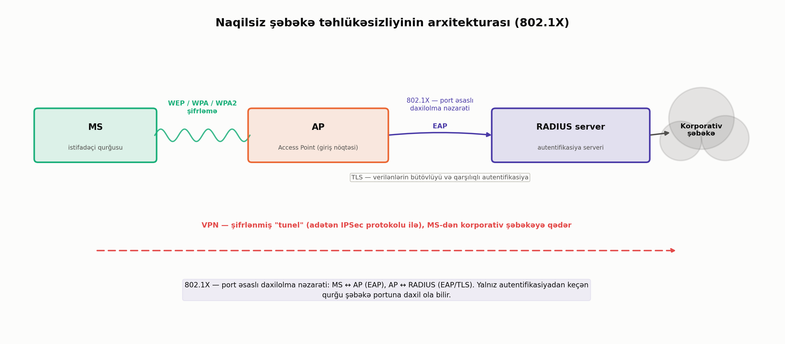
Şəkil 1. Naqilsiz şəbəkə təhlükəsizliyinin arxitekturası: 802.1X autentifikasiya sxemi (MS–AP–RADIUS) və VPN tuneli
VPN (Virtual Private Network — virtual məxsusi şəbəkə) protokolu ilk əvvəllər müştərilərin ümumi daxilolmalı İnternet kanalları ilə şəbəkəyə təhlükəsiz qoşulması üçün yaradılmışdı; işi istifadəçidən daxilolma qovşağına və ya serverə qədər təhlükəsiz "tunellərin" yaradılmasına əsaslanır. VPN ilk əvvəl Wi-Fi üçün yaradılmadığından, istənilən növ şəbəkədə tətbiq oluna bilər; trafiki şifrləmək üçün çox zaman İPSec protokolu istifadə edilir, bu da praktiki olaraq 100%-lik təhlükəsizlik təmin edərək korporativ (birləşmiş) şəbəkələr üçün məqsədəuyğun sayılır.
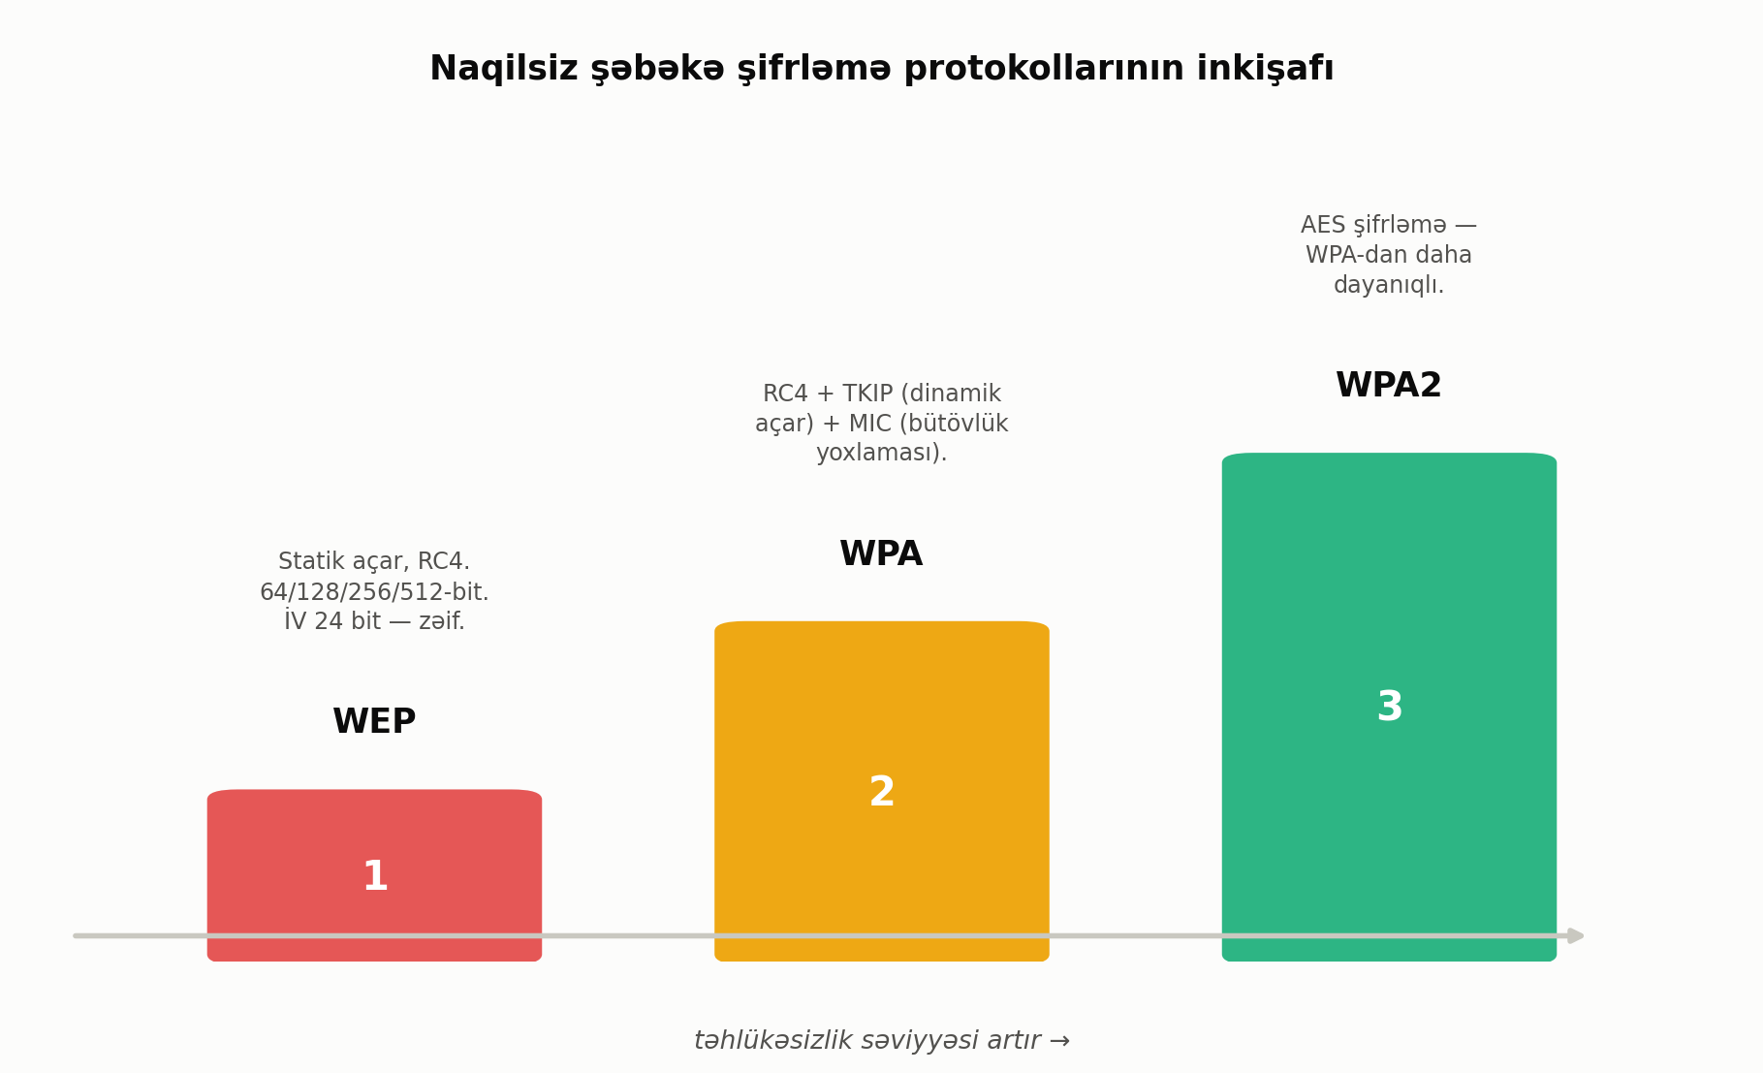
Şəkil 2. Naqilsiz şəbəkə şifrləmə protokollarının inkişafı: WEP → WPA → WPA2 (təhlükəsizlik səviyyəsinin artması)
2. Mobil rabitənin gələcək inkişaf istiqamətləri
XXI əsrdə telekommunikasiyanın ümumi inkişaf istiqaməti həm texniki vasitələr, həm də şəbəkə planlaşdırılması nöqteyi-nəzərindən üç əsas anlayışla xarakterizə olunur: universallaşma, inteqrasiya və intellektuallaşma; xidmətlər sahəsində isə qloballaşma və fərdiləşmə anlayışları üstünlük təşkil edir. Mövcud şanvari sistemlərlə müqayisədə daha yüksək veriliş sürətinə və buraxma qabiliyyətinə artan tələbat yeni çətinliklər yaradır — bir çox real kanalda V.A.Kotelnikov və K.Şennon tərəfindən müəyyən edilmiş nəzəri sərhəd qiymətinə yaxın buraxma qabiliyyətini əldə etmək mümkün olmur; bu problem, mürəkkəb genişzolaqlı siqnalların koda görə ayrılması metodunun (CDMA) və maneədayanıqlı korrektləyici kodların tətbiqi ilə həll edilir.
Naqilsiz rabitənin gələcək inkişafı mikroelektronikanın nailiyyətlərinə və sistemə proqram təminatının (Software, SW) geniş inteqrasiyasına əsaslanır. Bu istiqamətdə mərkəzi konsepsiya proqram radiodur (Software Radio): BS və MS-lərin konkret standarta uyğun hazırlanmış verici-qəbulediciləri universal sistemlə əvəz olunur, radiotezlik hissəsi minimuma endirilir, qalan avadanlıq isə genişzolaqlı analoq-rəqəm/rəqəm-analoq çeviricilərdən və proqram təminatı ilə veriliş-qəbul funksiyalarını yerinə yetirən rəqəmli prosessordan ibarət olur. Bunun əsas üstünlüyü universallıqdır (standartların təkamülünü əks etdirən sistem yaratmaq mümkün olur) və işlənmədən hazır məhsula qədər olan vaxtın azalmasıdır. Bu konsepsiya proqramlaşdırılan mütəhərrik rabitə (Mobile Software Telecommunications) ideyasına qədər genişlənir: terminallar intellektual olur, proqram konfiqurasiyası dəyişə bilir və müxtəlif şəbəkələrlə birləşmək imkanı qazanır.
4G şəbəkələrinin əsas məqsədi — dünya üzrə bir mərkəzdən idarə oluna bilən, qlobal açıq sistem yaratmaqdır; bu sistemlər İP üzərindən səs (VoIP) daxil olmaqla yeni xidmətləri dəstəkləyir, 20–100 Mbit/san aralığında ötürmə sürətini bir neçə daşıyıcı tezlik və fəza paylanması hesabına təmin edir; şəbəkə arxitekturası makro, mikro və piko manqalardan, həmçinin ev və fərdi şəbəkələrdən təşkil olunur. 4G-nin nümunələrinə WiMAX (IEEE 802.16, 50 km radiusda 70 Mbit/san-a qədər), WiBro (1,5 km radiusda, İEEE 802.16e TDD OFDMA əsaslı) və 3GPP LTE (hər manqada abunəçi sayını iki dəfə artırmağa imkan verir) aiddir. Bu inkişafın aralıq mərhələləri kimi GPRS (paket texnologiyalı 2.5G), EDGE (2.75G, nəzəri sürət 473,6 kbit/san) və HSDPA (3.5G, 7,2 Mbit/san-a qədər) qeyd olunur.
3. Mobil rabitə və ətraf mühit
Mobil rabitə sistemlərinin ətraf mühitlə qarşılıqlı əlaqəsi iki istiqamətdə özünü göstərir. Birincisi, radiotezlik şüalanmasının insan orqanizminə təsiri məsələsidir: uyğunlaşan antena sistemləri (İA) siqnalı yalnız lazımi istiqamətdə fokuslayaraq baza stansiyasının ümumi şüalandırdığı gücü azaltmağa imkan verir, bu isə insan orqanizminə zərərli təsir nöqteyi-nəzərindən mühüm üstünlük sayılır; WiMAX kimi müasir texnologiyaların da mühüm xüsusiyyətlərindən biri kimi sağlamlıq amili qeyd olunur. İkincisi, naqilsiz texnologiyalar ətraf mühitin özünün monitorinqi üçün geniş tətbiq tapır: peyk və digər mütəhərrik radiorabitə sistemləri vasitəsilə ekoloji və sənaye nəzarəti verilənlərinin avtomatik yığılması, hava haqqında məlumatın toplanması, zəlzələlər barədə xəbərdarlıq və ətraf mühitin vəziyyətinin uzaqdan izlənməsi həyata keçirilir — bu, kabel çəkməyin iqtisadi baxımdan səmərəsiz olduğu uzaq və çətin ərazilərdə xüsusilə əhəmiyyətlidir.
Dördüncü nəsil (4G) şəbəkələrində mərkəzi idarəetmə strategiyası olmayacaq və bütün qurğular ətraf mühitin təsirinə (siqnalın yayılma şəraitinə, maneələrə, istifadəçi sıxlığına) adaptasiya oluna biləcək — bu, gələcək şəbəkə planlaşdırılmasında nəzərə alınan vacib amillərdən biridir.
Yadda saxlamaq lazımdır
- Naqilsiz şəbəkə təhlükəsizliyi üç əsas şifrləmə protokolu ilə təmin olunur: WEP (RC4, statik açar, zəif), WPA (RC4+TKIP+MIC, PSK/802.1X) və WPA2 (AES, PSK/802.1X — ən dayanıqlı).
- 802.1X — port əsaslı daxilolma nəzarəti standartıdır; EAP, TLS və RADİUS protokollarını özündə birləşdirir. VPN (adətən İPSec ilə) isə istifadəçidən şəbəkəyə qədər şifrlənmiş "tunel" yaradır.
- Naqilsiz rabitənin gələcəyi universallaşma, inteqrasiya və intellektuallaşma anlayışları ilə xarakterizə olunur; əsas texniki konsepsiya — proqram radio (Software Radio) və proqramlaşdırılan mütəhərrik rabitədir.
- 4G şəbəkələri qlobal açıq sistem, İP üzərindən səs və 20–100 Mbit/san sürət təmin edir; nümunələr: WiMAX, WiBro, 3GPP LTE (aralıq mərhələlər: GPRS, EDGE, HSDPA).
- Ətraf mühitlə əlaqə iki cəhətdə özünü göstərir: uyğunlaşan antenalar şüalanma gücünü azaldaraq insan sağlamlığına təsiri azaldır; naqilsiz/peyk şəbəkələri isə ətraf mühitin (hava, ekologiya, fəlakət) monitorinqi üçün istifadə olunur.

